МИНИСТЕРСТВО ОБРАЗОВАНИЯ РЕСПУБЛИКИ МОРДОВИЯ
МУНИЦИПАЛЬНОЕ УЧРЕЖДЕНИЕ ДОПОЛНИТЕЛЬНОГО ОБРАЗОВАНИЯ
«ДВОРЕЦ ДЕТСКОГО ТВОРЧЕСТВА»

СОГЛАСОВАНО УТВЕРЖДАЮ
Методическим советом Директор МУДО
Протокол №1 «Дворец детского творчества»
от «24» августа 2021 г. _________ Л. И. Святкина
_________________2021 г.

дополнительная ОБЩЕобразовательная программа
(дополнительная общеразвивающая программа)
«Юные мастера»
направленность: художественно – эстетическая
уровень программы: стартовый
возраст обучающихся 7 - 14 лет
срок реализации — 1 год (144 часа)

Автор-составитель:
Савушкина Марина Меликовна
педагог дополнительного образования

Саранск 2021 г.

Структура программы

Пояснительная записка 3
Цель и задачи программы 8
Учебно-тематическое планирование 9
Календарно-тематическое планирование 12
Содержание программы 17
Календарный учебный график 46
Планируемые результаты освоения программы 47
Оценочные материалы 48
Методическое обеспечение программы 53
Материально-техническое обеспечение программы 55
Список использованной литературы 56
Приложение. Диагностические материалы к дополнительной 58
общеобразовательной программе

1. ПОЯСНИТЕЛЬНАЯ ЗАПИСКА
Занятия ручным трудом вносят вклад в психическое развитие ребенка. Они способствуют развитию пространственных представлений, практическому освоению некоторых представлений, практическому освоению некоторых физических закономерностей, познанию свойств различных материалов. Ребенок обладает разнообразными способами практических действий, приобретает так называемую ручную умелость. Использование на занятиях художественного слова, музыкальных отрывков создает определенные условия, при которых происходит формирование эстетических чувств детей. Занятия по ручному труду способствуют познанию окружающей действительности, развивают пространственно- конструктивное мышление, зрительную память, мелкую моторику рук, речь.
У ребенка появляется созидательное отношение к окружающему, что является важнейшей предпосылкой для последующей трудовой деятельности.
Дополнительная общеобразовательная программа «Юные мастера» разработана согласно требованиям следующих нормативных документов:
- Федеральный закон «Об образовании российской Федерации» от 29. 12. 2012 г. № 273-ФЗ;
- Концепция развития дополнительного образования на 2015-2020 годы от 4.09.2014 г. № 1726-р;
- Письмо Министерства образования и науки РФ от 11.12. 2006 г. № 06-1844 «Примерные требования к программам дополнительного образования детей»;
- Методические рекомендации Министерства образования и науки РФ по проектированию дополнительных общеразвивающих программ (включая разноуровневые программы) от 18.11.2015 г. № 09-3242;
- Приказ Министерства просвещения Российской Федерации от 09. 11 2018 г. № 196 «Об утверждении Порядка организации и осуществления образовательной деятельности по дополнительным образовательным программам»;
- Приказ Министерства просвещения Российской Федерации от 03. 09 2019 г. № 467 «Об утверждении Целевой модели развития системы дополнительного образования детей»;
- СанПин 2.4.4.3172-14 «Санитарно-эпидемиологические требования к устройству, содержанию и организации режима работы образовательных организаций дополнительного образования детей»;
- Приказ Министерства образования республики Мордовия от 04. 03 2019 г. № 211 «Об утверждении Правил персонифицированного финансирования дополнительного образования детей в республике Мордовия»;
- Устав МУДО «Дворец детского творчества»;
- Локальный акт МУДО «Дворец детского творчества» «Положение о разработке, порядке утверждения реализации и корректировки общеобразовательных программ».
Данная программа имеет художественно-эстетическую направленность.
Программа направлена на формирование творческих способностей обучающихся.
Программа «Юные мастера» разработана на основе типовой образовательной программы по декоративно – прикладному и художественному искусству «Умелые ручки», рекомендованной Министерством образования РФ для УДОД, сост. Загородских Н. В.

Актуальность программы заключается в том, что способность к творчеству - отличительная черта человека, благодаря которой он может жить в единстве с природой, создавать, не нанося вреда, преумножить, не разрушая. Творчество человека немыслимо вне общества, поэтому все созданное творцом всегда было и будет неповторимым, оригинальным и ценным.
Новизна предполагает новые методики преподавания, включение в программу комплекса предметов (работа с крупами, аппликация, лепка). Использование различных материалов на занятиях способствуют развитию не только изобразительных навыков, но речевого и интеллектуального развития детей. Главным содержанием видов деятельности в рамках данной программы выступает процесс «открытие мира».
Педагогическая целесообразность программы обусловлена тем, что, начиная работу по обучению детей созданию поделок из различных материалов, основное внимание следует обратить на освоение детьми основных приемов. Целесообразно перед обучением детей работе с природным и бросовым материалом: тканью и бумагой провести занятия по знакомству со свойствами этих материалов. Деятельность детей по преобразованию разных материалов сама по себе интересна дня них, и вместе с тем, способствует формированию комбинаторных умений и творчества. А использование на занятиях художественной литературы и сюрпризных моментов делают ее еще более увлекательной, и помогает преодолевать возникающие трудности. Широкое использование игровых приемов влияет положительно на эмоции детей, которые в свою очередь оказывают влияние на развитие творчества школьников.
Отличительная особенность данной дополнительной общеобразовательной программы заключается в том, что она составлена в соответствии с современными нормативными правовыми актами и государственными программными документами по дополнительному образованию, требованиями новых методических рекомендаций по проектированию дополнительных общеобразовательных программ и с учетом задач, сформулированных Федеральными государственными образовательными стандартами нового поколения.
Объем и сроки программы
Срок реализации программы – 1 год
Продолжительность реализации всей программы – 144 часа.
Возраст детей
Детское объединение посещают дети школьного возраста 7 – 14 лет с различным уровнем подготовленности к занятиям.
Условия реализации программы
- возраст детей, участвующих в освоении данной дополнительной общеобразовательной программы 7 – 14 лет;
- условия набора детей в коллектив: принимаются все желающие;
- условия формирования групп: одновозрастные, разновозрастные; допускается дополнительный набор обучающихся в течение года.
Режим занятий
Занятия по дополнительной общеразвивающей программе проходят 2 раза в неделю по 2 часа.
Формы организации занятий
Программа предусматривает использование различных форм проведения занятий со школьниками: групповые, коллективные, очное, дистанционное обучение.
-викторина,
-дидактическая игра,
-тестирование,
-типовые занятия,
-комбинированные.
Приемы и методы, используемые на занятиях:
Практические – упражнения, выполнение работ по образцу.
Словесные методы – рассказы, беседы, художественное слово, словесные приемы – объяснение, пояснение, педагогическая оценка.
Наглядные методы и приемы – наблюдения, рассматривание, показ образца, показ способов выполнения и др.
Методы организации занятий в детском творческом объединении:
- объяснительно – иллюстрационный – дети воспринимают и усваивают готовую информацию;
- репродуктивный – обучающиеся воспроизводят полученные знания и освоенные способы деятельности;
- исследовательская – самостоятельная творческая работа учащихся.
Используемые методы:
- позволяют развивать специальные умения и навыки, подготавливающие руку ребенка к письму;
- формируют эмоционально – положительное отношение к самому процессу лепки и аппликации;
- способствуют более эффективному развитию воображения, восприятия и, как следствие, познавательных способностей.
На занятиях активно используются информационные технологии. Так, при объяснении нового материала применяются иллюстрации, фотографии, изучаемых процессов и явлений, демонстрация образцов. Для более углубленного изучения или закрепления пройденного материала учащимся предлагается самостоятельное изучение электронных пособий и справочников по средствам сети Интернет. Для осуществления контроля знаний по пройденной теме проводятся виртуальные выставки с демонстрацией выполненных работ.
Настоящая программа способна реализовываться в нескольких формах дистанционного обучения:
- асинхронные сетевые технологии (офлайн-обучение) - средства коммуникаций, позволяющие передавать и получать данные в удобное время для каждого участника процесса, независимо друг от друга. Так, педагог и учащиеся по данному направлению успешно взаимодействуют по средствам электронной почты, сайта образовательного учреждения, чатов в разных Мессенджерах (Viber, WhatsApp, VK).
- синхронные сетевые технологии (онлайн-обучение) – это средства коммуникации, позволяющие обмениваться информацией в режиме реального времени. Это голосовые и видеоконференции (чаты), технологии Skyp, и т.д.
2. ЦЕЛЬ И ЗАДАЧИ ПРОГРАММЫ
Цель программы: развивать познавательные, конструктивные, творческие и художественные способности в процессе создания образов, используя различные материалы и техники.
Настоящая программа способствует решению следующих задач:
Обучающая: Обучение детей различным приемам преобразования бумаги, ткани, природного и бросового материалов; формирование практических умений ручной работы, на основе расширения трудового опыта детей, с параллельным развитием руки, глазомера и т.д.
Развивающая: развитие воображения, умения видеть необычное в обычных предметах, развитие художественно-творческих способностей и творчества детей; развитие у детей активного познавательного интереса к занятиям по художественному ручному труду; развитие детей нравственно, интеллектуально, художественно эстетически.
Воспитательная: воспитание трудолюбия, аккуратности, желание доводить начатое дело до конца; воспитание сознательного отношения к труду и уважительного отношения к результатам своего труда и других людей; заложить основы созидательного отношения к окружающему миру, развивать познавательное отношение к действительности. Сформировать эмоциональную отзывчивость к эстетической стороне окружающего мира.

3. УЧЕБНО – ТЕМАТИЧЕСКИЙ ПЛАН
№ | Тема: | Кол-во часов |  |  | Формы аттестации/  контроля
№ | Тема: | общее | теория | практика | Формы аттестации/  контроля
1 | Вводное занятие. | 2 | 1 | 1 | Входная диагностика
2 | Создание объёмной аппликации из бумажных полос. | 2 | 1 | 1 | Практическая работа
3 | Изучение основ пластилинографии. | 2 | 1 | 1 | Практическая работа
4 | Изучение подводного мира. | 2 | 1 | 1 | Практическая работа
5 | Знакомство детей со свойствами природного материала. | 4 | 1 | 3 | Практическая работа
6 | Мозайка. Работа с семянами. | 2 | 1 | 1 | Практическая работа
7 | Закрепление навыков работы с пластилином. | 2 | 1 | 1 | Практическая работа
8 | Лепка пластилиновой поделки «виноградная гроздь» на плоскости. | 2 | 1 | 1 | Практическая работа
9 | Передача образа природы. | 2 | 1 | 1 | Практическая работа
10 | Изучение животного мира. | 2 | 1 | 1 | Практическая работа
11 | Бумагопластика. | 2 | 1 | 1 | Практическая работа
12 | Изучение правильного расположения предметов на плоскости. | 2 | 1 | 1 | Практическая работа
13 | Работа с ватой, изучение особенностей при работе с ней. | 2 | 1 | 1 | Практическая работа
14 | Знакомство с Хохломской росписью. | 2 | 1 | 1 | Практическая работа  Викторина
15 | Закрепление навыков работы с различными материалами. | 2 | 1 | 1 | Практическая работа
16 | Развитие конструированных способностей. | 2 | 1 | 1 | Практическая работа
17 | Знакомство со свойствами пластилина. | 2 | 1 | 1 | Практическая работа
18 | Аппликация из ниток. | 2 | 1 | 1 | Практическая работа
19 | Композиция. Составление натюрморта. | 2 | 1 | 1 | Практическая работа
20 | Передача сказочного образа «Жар – птицы». | 2 | 1 | 1 | Практическая работа
21 | Конструирование из бумаги с применением ваты. | 2 | 1 | 1 | Практическая работа
22 | Квиллинг | 4 | 1 | 3 | Практическая работа
23 | Знакомство с техникой «Декупаж». | 2 | 1 | 1 | Практическая работа
24 | Бумагопластика. | 2 | 1 | 1 | Практическая работа
25 | Бумагопластика. | 2 | 1 | 1 | Практическая работа
26 | Изготовление подарочной открытки. | 2 | 1 | 1 | Практическая работа
27 | Знакомство с разметкой бумаги. | 2 | 1 | 1 | Практическая работа
28 | Пластилинография на компакт – диске. | 2 | 1 | 1 | Практическая работа
29 | Изготовление символа года. | 2 | 1 | 1 | Практическая работа
30 | Аппликация из ватных дисков. | 2 | 1 | 1 | Практическая работа  Промежуточный контроль: тестирование
31 | Пластилиновая филигрань. | 2 | 1 | 1 | Практическая работа
32 | Аппликация из пластилина. | 2 | 1 | 1 | Практическая работа
33 | Конструирование из бумаги. | 2 | 1 | 1 | Практическая работа
34 | Рисование манной крупой. | 2 | 1 | 1 | Практическая работа
35 | Аппликация из салфеток. | 2 | 1 | 1 | Практическая работа
36 | Изучение Гжельской росписи. | 2 | 1 | 1 | Практическая работа
37 | Пластилинография на стеклянной баночке. | 2 | 1 | 1 | Практическая работа
38 | Объемная аппликация. | 2 | 1 | 1 | Практическая работа
39 | Рисование манной крупой. | 2 | 1 | 1 | Практическая работа
40 | Оригами. | 2 | 1 | 1 | Практическая работа
41 | Работа с броссовым материалом. | 2 | 1 | 1 | Практическая работа
42 | Изготовление сувенира. | 2 | 1 | 1 | Практическая работа
43 | Конструирование из броссового материала. | 2 | 1 | 1 | Практическая работа
44 | Объемная аппликация. | 2 | 1 | 1 | Практическая работа  Дидактическая игра
45 | Изонить. | 4 | 1 | 3 | Практическая работа
46 | Объемная аппликация. | 2 | 1 | 1 | Практическая работа
47 | Аппликация с использованием природного материала (горох). | 4 | 1 | 3 | Практическая работа
48 | Квиллинг. | 4 | 1 | 3 | Практическая работа
49 | Аппликация с использованием ваты. | 2 | 1 | 1 | Практическая работа
50 | Работа с пластилином. | 2 | 1 | 1 | Практическая работа
51 | Объемная аппликация с использованием ниток. | 2 | 1 | 1 | Практическая работа
52 | Чудо – посуда. Лепка из пластилина. | 2 | 1 | 1 | Практическая работа
53 | Работа с бросовым материалом. | 4 | 1 | 3 | Практическая работа
54 | Работа с материалами. | 2 | 1 | 1 | Практическая работа
55 | Оригами. | 2 | 1 | 1 | Практическая работа
56 | Объемная открытка. | 2 | 1 | 1 | Практическая работа
57 | Аппликация с ватой. | 2 | 1 | 1 | Практическая работа
58 | Работа с ватой и тыквенными семечками. | 2 | 1 | 1 | Практическая работа
59 | Объемная аппликация. | 2 | 1 | 1 | Практическая работа
60 | Обрывная аппликация. | 4 | 1 | 3 | Практическая работа
61 | Составление коллажа. | 2 | 1 | 1 | Практическая работа
62 | Объемная аппликация. | 2 | 1 | 1 | Практическая работа
63 | Изучение Городецкой росписи. | 2 | 1 | 1 | Практическая работа
64 | Объемная аппликация. | 2 | 1 | 1 | Практическая работа
65 | Итоговое занятие. Награждение студийцев. | 2 | 1 | 1 | Практическая работа  Итоговое тестирование
Итого: |  | 144 | 65 | 79

4. КАЛЕНДАРНО – ТЕМАТИЧЕСКИЙ ПЛАН
(количество учебный часов – 144)
Месяц | Кол-во занятий | № темы | Теоретическая часть | Час | Практическая часть | Час | Всего
Сентябрь | 8 | 1  2  3  4  5  6  7 | Формирование группы  Вводное занятие.  Создание объёмной аппликации из бумажных полос.  Изучение основ пластилинографии.  Изучение подводного мира.  Знакомство детей со свойствами природного материала.  Мозайка. Работа с семянами.  Закрепление навыков работы с пластилином (отщипывание, раскатывание, придание нужной формы) | 1  1  1  1  1  1  1 | Экскурсия по ДДТ.  Творческое задание «Составление образа из фигур»,  приложение № 1.  Ежик, приложение № 2  Ветка рябины, приложение № 3  Аквариум, приложение № 4  Осень на полях, приложение № 5  Цветок в расписном горшке, приложение № 6  Волшебное дерево, приложение № 7 | 1  1  1  1  3  1  1 | 2  2  2  2  4  2  2
Октябрь | 8 | 8  9  10  11  12  13  14  15 | Лепка из пластилина.  Развитие воображения, творчества. Передача образа природы.  Изучение животного мира.  Бумагопластика.  Изучение правильного расположения предметов на плоскости.  Работа с ватой, изучение особенностей при работе с ней.  Знакомство с Хохломской росписью.  Закрепление навыков работы с различными материалами. | 1  1  1  1  1  1  1  1 | Виноград, приложение № 8  Тюльпан, приложение № 9  Лисичка, приложение № 10  Клоун, приложение № 11  Осенний натюрморт, приложение № 12  Котенок, приложение № 13  Хохломская ложка. Викторина «Роль ДПИ в жизни человека и общества», приложение №14  Веселая тыковка, приложение № 15 | 1  1  1  1  1  1  1  1 | 2  2  2  2  2  2  2  2
Ноябрь | 8 | 16  17  18  19  20  21  22 | Развитие конструированных способностей и художественного вкуса.  Знакомство со свойствами пластилина.  Аппликация из ниток.  Композиция. Составление натюрморта.  Передача сказочного образа «Жар – птицы».  Конструирование из бумаги с применением ваты.  Квиллинг | 1  1  1  1  1  1  1 | Самолет, приложение № 16  Кормушка для птиц, приложение № 17  Рыбки, приложение № 18  Стилизованный натюрморт, приложение № 19  Жар-птица, приложение № 20  Пингвин на севере, приложение № 21  Морозные узоры, приложение № 22 | 1  1  1  1  1  1  3 | 2  2  2  2  2  2  4
Декабрь | 8 | 23  24  25  26  27  28  29  30 | Знакомство с техникой «Декупаж».  Бумагопластика.  Бумагопластика.  Изготовление подарочной открытки.  Знакомство с разметкой бумаги.  Пластилинография на компакт – диске.  Изготовление символа года.  Аппликация из ватных дисков. | 1  1  1  1  1  1  1  1 | Новогодний шарик, приложение № 23  Дед Мороз, приложение № 24  Снегурочка, приложение № 25  Новогодняя открытка, приложение № 26  Новогодняя елка, приложение № 27  Новогодний пейзаж, приложение № 28  Тигренок, приложение № 29  Умка на севере. Промежуточный контроль – тест «Декоративно – прикладное искусство», приложение № 30 | 1  1  1  1  1  1  1  1 | 2  2  2  2  2  2  2  2
Январь | 8 | 31  32  33  34  35  36  37  38 | Пластилиновая филигрань.  Аппликация из пластилина.  Конструирование из бумаги.  Рисование манной крупой.  Аппликация из салфеток.  Изучение Гжельской росписи.  Пластилинография на стеклянной баночке.  Объемная аппликация. | 1  1  1  1  1  1  1  1 | Снежинка, приложение № 31  Зимой в лесу, приложение № 32  Балерина, приложение № 33  Снеговик, приложение № 34  Сова, приложение №35  Чайник, приложение № 36  Домик для гнома, приложение № 37  Львенок, приложение № 38 | 1  1  1  1  1  1  1  1 | 2  2  2  2  2  2  2  2
Февраль | 8 | 39  40  41  42  43  44  45 | Рисование манной крупой.  Оригами.  Работа с броссовым материалом.  Изготовление сувенира.  Конструирование из броссового материала.  Объемная аппликация.  Изонить. | 1  1  1  1  1  1  1 | Варежка, приложение № 39  Валентинки, приложение № 40  Чудо – дерево, приложение № 41  Открытка для папы, приложение № 42  Самолет, приложение № 43  Морская бухта. Дидактическая игра «Узоры России», приложение № 44  Бабочка, приложение № 45 | 1  1  1  1  1  1  3 | 2  2  2  2  2  2  4
Март | 8 | 46  47  48  49  50  51 | Объемная аппликация.  Аппликация с использованием природного материала (горох).  Квиллинг.  Аппликация с использованием ваты.  Работа с пластилином.  Объемная аппликация с использованием ниток. | 1  1  1  1  1  1 | Открытка для мамы, приложение № 46  Черепаха, приложение № 47  Волшебные цветы, приложение № 48  Ветка мимозы, приложение № 49  Бабочка, приложение № 50  Птичка в клетке, приложение № 51 | 1  3  3  1  1  1 | 2  4  4  2  2  2
Апрель | 8 | 52  53  54  55  56  57  58 | Чудо – посуда. Лепка из пластилина.  Работа с бросовым материалом.  Работа с материалами.  Оригами.  Объемная открытка.  Аппликация с ватой.  Работа с ватой и тыквенными семечками. | 1  1  1  1  1  1  1 | Чайный набор, приложение № 52  «Курочка Ряба», приложение № 53  Космос, приложение № 54  Пасхальный зайчик, приложение № 55  Весенний луг, приложение № 56  Ветка вербы, приложение №57  Птичий двор, приложение № 58 | 1  3  1  1  1  1  1 | 2  4  2  2  2  2  2
Май | 8 | 59  60  61  62  63  64  65 | Объемная аппликация.  Обрывная аппликация.  Составление коллажа.  Объемная аппликация.  Изучение Городецкой росписи.  Объемная аппликация.  Итоговое занятие. Награждение студийцев. | 1  1  1  1  1  1  1 | Открытка на 9 мая, приложение № 59  В ожидании лета, приложение № 60  Букет для мамы, приложение № 61  Стрекозы на лугу, приложение № 62  Городецкая солонка, приложение № 63  Божьи коровки в траве, Приложение № 64  Итоговое тестирование по темам «Народные ремесла, приложение № 65 | 1  3  1  1  1  1  1 | 2  4  2  2  2  2  2
 |  |  |  | 65 |  | 79 | 144
Итого: 144 часа

5. СОДЕРЖАНИЕ ПРОГРАММЫ
Тема 1. Введение в предмет. Понятие о декоративно – прикладном искусстве (2 ч.)
Теория (1 ч.)
Ознакомление детей с историей декоративно – прикладного искусства.
Содержание и задачи объединения; ознакомление с режимом работы и техникой безопасности, обучение правильному оборудованию рабочего места. Демонстрация образцов поделок, игрушек. Материалы и инструменты для работы. Правила по технике безопасности.
Практика (1 ч.)
Усвоить правила пользования инструментами (ножницами, клеем), знать о предмете.
Входная диагностика: творческое задание «Составление образа из фигур»
Время проведения: 1 час.
Цель: определить уровень мотивации, подготовленности и творческих способностей детей в начале обучения и уровень образовательных потребностей учащихся.
Форма: творческое задание (см. приложение №1).
Тема 2. Создание объёмной аппликации из бумажных полос (2 ч.)
Теория (1 ч.)
Беседа – объяснение техники склеивания. Опрос детей: какие животные живут в лесах. Каких животных они встречали. Показ образцов готовых работ.
Практика (1 ч.)
Познакомить со способом склеивания бумажных полос в «капельки». Научить складывать листья «косой гармошкой», развивать моторику руки.
Практическая работа «Ежик»
Время проведения: 2 часа
Цель: Определение уровня овладения знаниями, умениями и навыками по теме «Создание объемной аппликации из бумажных полос».
Форма: практическая работа (см. приложение № 2)
Тема 3. Изучение основ пластилинографии (2 ч.)
Теория (1 ч.)
Беседа о временах года, какие изменения в природе дети видят вокруг.
Практика (1 ч.)
Учить работать с различными материалами (пластилином, цветная бумага) при изготовлении поделки. Закреплять умения вырезать листья из бумаги, сложенной гармошкой, красиво их располагать. Развивать художественно-творческие способности и эстетические чувства.
Практическая работа «Ветка рябины»
Время проведения: 2 часа.
Цель: Определение уровня овладения знаниями, умениями и навыками по теме «Изучение основ пластилинографии».
Форма: практическая работа (см. приложение № 3)
Тема 4. Изучение подводного мира (2 ч.)
Теория (1 ч.)
Беседа – объяснение о технике лепки. Опрос детей: какие животные и рыбы живут в морях, озерах, океанах. Каких аквариумных рыб они знают. Показ образцов готовых работ.
Практика (2 ч.)
Обучить композиционно правильно располагать на листе аппликацию из пластилины (верх, низ), красиво компоновать композицию.
Практическая работа «Аквариум»
Время проведения: 2 часа
Цель: Определение уровня овладения знаниями, умениями и навыками по теме «Изучение подводного мира».
Форма: практическая работа (см. приложение № 4)
Тема 5. Знакомство детей со свойствами природного материала (ломается, гнется, крошится) (4 ч.)
Теория (1 ч.)
Приобретение начальных технологических знаний о материалах: цветы для составления праздничного букета, различие цветка и стебля по форме, размеру, цвету. Беседа об инструментах и приспособлениях: выбор инструментов в зависимости от свойств природных материалов; о декоре цветочных композиций дополнительными материалами (веточками, прутьями, травами и др.)
Практика (3 ч.)
Обучить составлять объемную аппликацию из природного материала – листья, цветы, веточки.
Практическая работа «Осень на полях»
Время проведения: 2 часа
Цель: Определение уровня овладения знаниями, умениями и навыками по теме «Знакомство детей со свойствами природного материала».
Форма: практическая работа (см. приложение № 5)
Тема 6. Мозаика, работа с семенами (2 ч.)
Теория (1 ч.)
Беседа – объяснение истории возникновения мозаики, где она применяется в жизни. Беседа о семенах и крупах, как их обрабатывают.
Практика (2 ч.)
Обучить составлять композицию при помощи семян и круп. Объяснение, как правильно приклеивать из к основе.
Практическая работа «Цветок в расписном горшке»
Время проведения: 2 часа
Цель: Определение уровня овладения знаниями, умениями и навыками по теме «Мозайка. Работа с семянами».
Форма: практическая работа (см. приложение № 6)
Тема 7. Закрепление навыков работы с пластилином (2 ч.)
Теория (1ч.)
Беседа с детьми о свойствах пластилина и методах его использования.
Практика (1ч.)
Закрепление навыков при работе с пластилином - отщипывание, раскатывание, придание нужной формы.
Практическая работа «Чудо – дерево»
Время проведения: 2 часа
Цель: Определение уровня овладения знаниями, умениями и навыками по теме «Закрепление навыков работы с пластилином».
Форма: практическая работа (см. приложение № 7)
Тема 8. Лепка из пластилина (2 ч.)
Теория (1 ч.)
Беседа с детьми о осенних заготовках, какие овощи и фрукты поспевают в осенний период.
Практика (1 ч.)
Обучению способу смешивания разных цветов пластилина, скатывание его в шарики. Придание нужной формы.
Практическая работа «Виноград»
Время проведения: 2 часа.
Цель: Определение уровня овладения знаниями, умениями и навыками по теме «Лепка из пластилина».
Форма: практическая работа (см. приложение № 8)
Тема 9. Развитие воображения, творчества. Передача образа природы (2 ч.)
Теория (1 ч.)
Знакомство детей с техникой оригами.
Практика (1 ч.)
Развитие глазомера, творческих способностей и пространственного воображения. Обучение правильно складывать бумагу перед вырезанием.
Практическая работа «Тюльпан»
Время проведения: 2 часа.
Цель: Определение уровня овладения знаниями, умениями и навыками по теме «Развитие воображения, творчества. Передача образа природы».
Форма: практическая работа (см. приложение № 9)
Тема 10. Изучение животного мира (2 ч.)
Теория (1 ч.)
Беседа о животном мире. Опрос детей: какие животные являются домашними, а какие дикими. Какие животные проживают в нашем регионе. Какие животные проживают в жарких и холодных местах планеты.
Практика (1 ч.)
Обучить вырезать из бумаги ровные линии, клеить из них фигуру животного. Вырезание прямых линий «лапша», «забор».
Практическая работа «Лисичка»
Время проведения: 2 часа.
Цель: Определение уровня овладения знаниями, умениями и навыками по теме «Изучение животного мира».
Форма: практическая работа (см. приложение № 10)
Тема 11. Бумагопластика (2 ч.)
Теория (1 ч.)
Беседа о истории возникновения бумаги. Показ готовых работ.
Практика (2 ч.)
Обучить детей из простых геометрических форм клеить объемную игрушку. Материалы: цветная бумага, картон, ножницы, клей ПВА, фломастеры.
Практическая работа «Клоун»
Время проведения: 2 часа
Цель: Определение уровня овладения знаниями, умениями и навыками по теме «Бумагопластика».
Форма: практическая работа (см. приложение № 11)
Тема 12. Изучение правильного расположения предметов на плоскости (2 ч.)
Теория (1 ч.)
Развивать и формировать у обучающихся представления о видах натюрмортов. Сформировать первичные представления об аппликации, познакомить с техникой аппликация, видами и стилями аппликации.
Практика (1 ч.)
Обучение симметричному расположению предметов на плоскости, подбору цвета, дополнению композиции отдельными элементами.
Практическая работа «Осенний натюрморт»
Время проведения: 2 часа
Цель: Определение уровня овладения знаниями, умениями и навыками по теме «Изучение правильного расположения предметов на плоскости».
Форма: практическая работа (см. приложение № 12)
Тема 13. Работа с ватой, изучение особенностей при работе с ней (2 ч.)
Теория (1 ч.)
Беседа с детьми о вате и пухе, как их добывают и изготавливают. Где используют данные материалы.
Практика (1 ч.)
Изучение приемов и методов работы с ватой (закручивание, скатывание в шарики, и т.д.)
Практическая работа «Котенок»
Время проведения: 2 часа
Цель: Определение уровня овладения знаниями, умениями и навыками по теме «Работа с ватой, изучение особенностей при работе с ней».
Форма: практическая работа (см. приложение № 13)
Тема 14. Знакомство с Хохломской росписью (2 ч.)
Теория (1 ч.)
Рассказ о Хохломской росписи, какие цвета применяются в ней, какие сюжеты используются при создании Хохломских изделий.
Практика (1 ч.)
Обучение работы с пластилином, создание объемного изделия. Развитие навыков росписи на объемном изделии. Воспитание любви к народному искусству, уважение к народному мастерству. Проведение викторины «Роль ДПИ в жизни человека и общества».
Практическая работа «Хохломская ложка»
Время проведения: 1 час
Цель: Определение уровня овладения знаниями, умениями и навыками по теме «Знакомство с Хохломской росписью». Стимулирование интереса учащихся к предмету и их активность в познании.
Форма: практическая работа (см. приложение № 14)
Тема 15. Закрепление навыков работы с различными материалами (2 ч.)
Теория (1 ч.)
Беседа с детьми о праздниках, празднующихся в других странах. Изучение традиций стран Европы и Америки.
Практика (1 ч.)
Работа с различными материалами – бумага и пластилин.
Практическая работа «Веселая тыковка»
Время проведения: 2 часа
Цель: Определение уровня овладения знаниями, умениями и навыками по теме «Закрепление навыков работы с различными материалами».
Форма: практическая работа (см. приложение № 15)
Тема 16. Развитие конструированных способностей и художественного вкуса (2 ч.)
Теория (1 ч.)
Беседа с детьми о военной и гражданской технике. Опрос детей: какая техника относится к наземной, подводной, воздушной. Показ готовых работ.
Практика (1 ч.)
Обучить детей клеить полу объёмную композицию из бумаги и картона.
Практическая работа «Самолет»
Время проведения: 2 часа
Цель: Определение уровня овладения знаниями, умениями и навыками по теме «Развитие конструктивных способностей и художественного вкуса».
Форма: практическая работа (см. приложение № 16)
Тема 17. Знакомство со свойствами пластилина (2 ч.)
Теория (1 ч.)
Беседа с детьми о пластических материалах: пластилин, глина. Истории их применения в прошлом. Что такое пластилин. Что можно слепить из глины и пластилина.
Практика (1 ч.)
Освоение с детьми таких приемов лепки, как «катание», «отщипывание», «скатывание», «разминание», «вдавливание», «разрезание», «склеивание деталей», «заострение».
Практическая работа «Кормушка для птиц»
Время проведения: 2 часа
Цель: Определение уровня овладения знаниями, умениями и навыками по теме «Знакомство со свойствами пластилина».
Форма: практическая работа (см. приложение № 17)
Тема 18. Аппликация из ниток (2 ч.)
Теория (1 ч.)
Беседа – какие нитки бывают: шерстяные, шелковые, хлопковые, льняные. Из чего их делают. Использование ниток в повседневной жизни. Показ готовых работ.
Практика (1 ч.)
Обучение детей аппликации из ниток. Разрезание ниток на равные отрезки, приклеивание их на основу. Материалы: нитки, картон, клей ПВА, кисточка для клея.
Практическая работа «Рыбки»
Время проведения: 2 часа
Цель: Определение уровня овладения знаниями, умениями и навыками по теме «Аппликация из ниток».
Форма: практическая работа (см. приложение № 18)
Тема 19. Композиция. Составление натюрморта (2 ч.)
Теория (1 ч.)
Беседа с детьми о композиции. Изучение видов композиции: в круге, линейная композиция, композиция в квадрате, замкнутая, открытая композиция.
Практика (1 ч.)
Вырезание композиционных фигур по шаблону. Составление натюрморта. Материалы: картон, цветная бумага, клей ПВА, фломастеры.
Практическая работа «Стилизованный натюрморт»
Время проведения: 2 часа
Цель: Определение уровня овладения знаниями, умениями и навыками по теме «Композиция. Составление натюрморта».
Форма: практическая работа (см. приложение № 19)
Тема 20. Передача сказочного образа «Жар – птицы» (2 ч.)
Теория (1 ч.)
Беседа с детьми о русских народных сказках, сказочных героях.
Практика (1 ч.)
Способы раскатывания из пластилина элементов, придание им нужной формы.
Практическая работа «Жар - птица»
Время проведения: 2 часа
Цель: Определение уровня овладения знаниями, умениями и навыками по теме «Передача сказочного образа Жар - птицы».
Форма: практическая работа (см. приложение № 20)
Тема 21. Конструирование из бумаги с применением ваты (2 ч.)
Теория (1 ч.)
Беседа с детьми о животных, живущих на крайнем севере.
Практика (1 ч.)
Конструирование изделия из бумаги, украшение его ватой.
Практическая работа «Пингвин на севере»
Время проведения: 2 часа
Цель: Определение уровня овладения знаниями, умениями и навыками по теме «Конструирование из бумаги с применением ваты».
Форма: практическая работа (см. приложение № 21)
Тема 22. Квиллинг (4 ч.)
Теория (1 ч.)
Рассказ о истории возникновения этого вида искусства. Беседа с детьми об использовании квиллинга в современном мире. Показ готовых работ.
Практика (2 ч.)
Обучение детей создавать плоские или объемные композиции при помощи скручивания узких полосок бумаги в спиральки. Готовым спиралькам придаётся различная форма и таким образом получаются элементы бумагокручения, называемые также модулями. Материалы: бумага, ножницы, клей ПВА, тонкая палочка (зубочистка, паста от ручки и т.д.).
Практическая работа «Морозные узоры»
Время проведения: 2 часа
Цель: Определение уровня овладения знаниями, умениями и навыками по теме «Квиллинг».
Форма: практическая работа (см. приложение № 22)
Тема 23. Знакомство с техникой «Декупаж» (2 ч.)
Теория (1 ч.)
Беседа с детьми о технике «Декупаж». Рассказ об истории возникновения этой техники. Где ее можно применить в повседневной жизни.
Практика (1 ч.)
Освоение детьми техники «декупаж». Обрывание бумажных салфеток на кусочки, приклеивание их на заготовленную поверхность. Материалы: бумажные салфетки, клей ПВА, акриловый лак.
Практическая работа «Новогодний шарик»
Время проведения: 2 часа
Цель: Определение уровня овладения знаниями, умениями и навыками по теме «Декупаж».
Форма: практическая работа (см. приложение № 23)
Тема 24. Бумагопластика
Теория
Беседа с детьми о новогоднем герое - Дед Мороз. Опрос: какие новогодние персонажи встречаются в других странах.
Практика
Обучить детей из простых геометрических форм клеить объемную игрушку. Вырезание прямых линий «лапша». Материалы: цветная бумага, картон, ножницы, клей ПВА, фломастеры.
Практическая работа «Дед Мороз»
Время проведения: 2 часа
Цель: Определение уровня овладения знаниями, умениями и навыками по теме «Бумагопластика».
Форма: практическая работа (см. приложение № 24)
Тема 25. Бумагопластика
Теория
Беседа с детьми о новогоднем герое - Снегурочке. Опрос: какие новогодние персонажи встречаются в других странах.
Практика
Обучить детей из простых геометрических форм клеить объемную игрушку. Вырезание прямых линий «лапша». Материалы: цветная бумага, картон, ножницы, клей ПВА, фломастеры.
Практическая работа «Снегурочка»
Время проведения: 2 часа
Цель: Определение уровня овладения знаниями, умениями и навыками по теме «Бумагопластика».
Форма: практическая работа (см. приложение № 25)
Тема 26. Изготовление подарочной открытки (2 ч.)
Теория (1 ч.)
Беседа с детьми о новогодних играх и забавах, активных играх в зимний период на улице. Знакомство с историей возникновения новогодней открытки.
Практика (1 ч.)
Обучение делать открытку своими руками, декорировать подручными материалами.
Практическая работа «Новогодняя открытка»
Время проведения: 2 часа
Цель: Определение уровня овладения знаниями, умениями и навыками по теме «Изготовление подарочной открытки».
Форма: практическая работа (см. приложение № 26)
Тема 27. Знакомство с разметкой бумаги (2 ч.)
Теория (1 ч.)
Углубление знаний, умения и навыков учащихся, связанных с первоначальными приёмами обработки бумаги (разметкой) с помощью шаблона, резанием бумаги ножницами.
Практика (1 ч.)
Разметка листа бумаги по линейке, расчерчивание необходимых линий.
Практическая работа «Новогодняя елка»
Время проведения: 2 часа
Цель: Определение уровня овладения знаниями, умениями и навыками по теме «Знакомство с разметкой бумаги».
Форма: практическая работа (см. приложение № 27)
Тема 28. Пластилинография на компакт – диске (2 ч.)
Теория (1 ч.)
Знакомство детей с необычной техникой изображения – пластилинографией.
Практика (1 ч.)
Закрепление приёмов работы с пластилином – размазывание, сглаживание, раскатывание, сплющивание.
Практическая работа «Новогодний пейзаж»
Время проведения: 2 часа
Цель: Определение уровня овладения знаниями, умениями и навыками по теме «Пластилинография на компакт - диске».
Форма: практическая работа (см. приложение № 28)
Тема 29. Изготовление символа года (2 ч.)
Теория (1 ч)
Беседа с детьми символах нового года, определяющихся по Восточному гороскопу.
Практика (1 ч.)
Обучение склеивать поделку из картонного цилиндра.
Практическая работа «Тигренок»
Время проведения: 2 часа
Цель: Определение уровня овладения знаниями, умениями и навыками по теме «Изготовление символа года».
Форма: практическая работа (см. приложение № 29)
Тема 30. Аппликация из ватных дисков (2 ч.)
Теория (1 ч.)
Беседа с детьми о детских мультфильмах. Изучение работы с ватными дисками.
Практика (1 ч.)
Закрепление знаний у детей о разнообразии диких животных и природы, для развития мелкой моторики рук и сенсорных качеств. Изучение способы отщипывания ваты от ватных дисков. Проведение промежуточного контроля – теста «Декоративно – прикладное искусство».
Практическая работа «Умка на севере»
Время проведения: 1 час
Цель: Определение уровня овладения знаниями, умениями и навыками по теме «Аппликация из ватных дисков». Определение имеющихся пробелов из пройденного материала.
Форма: практическая работа (см. приложение № 30)
Тема 31. Пластилиновая филигрань (2 ч.)
Теория (1 ч.)
Беседа с детьми о таком виде искусства, как «пластилиновая филигрань». Рассказ, чем она отличается от других способов работы с пластилином. Показ готовых работ.
Практика
Обучение детей создавать композицию из тонких жгутиков пластилина, скручивание их в спиральки, сбор заготовок в единую композицию.
Практическая работа «Снежинка»
Время проведения: 2 часа
Цель: Определение уровня овладения знаниями, умениями и навыками по теме «Пластилиновая филигрань».
Форма: практическая работа (см. приложение № 31)
Тема 32. Аппликация из пластилина (2 ч.)
Теория (1 ч.)
Беседа с детьми о зиме – ее отличительных чертах от других времен года (холодное время года, идет снег, не растут растения, животные, уходящие в спячку). Показ готовых работ.
Практика (1 ч.)
Приобретение знаний о работе с пластилином, его гибкости и податливости. Обучение детей приему «размазывания» пластилина по фону. Изготовление полу объемной композиции.
Практическая работа «Зимой в лесу»
Время проведения: 2 часа
Цель: Определение уровня овладения знаниями, умениями и навыками по теме «Аппликация из пластилина».
Форма: практическая работа (см. приложение № 32)
Тема 33. Конструирование из бумаги (2 ч.)
Теория (1 ч.)
Беседа с детьми о костюмах и нарядах эпохи Возрождения. Рассказ о тех модных тенденциях, которые существовали в Европейских странах 17 – 18 веков. Показ готовых работ.
Практика (1 ч.)
Приобретение знаний о способах технологической обработки бумаги: гофрировки — елочные структуры, о чтении условных обозначений (загнуть деталь от себя, подравнять).
Практическая работа «Балерина»
Время проведения: 2 часа
Цель: Определение уровня овладения знаниями, умениями и навыками по теме «Конструирование из бумаги».
Форма: практическая работа (см. приложение № 33)
Тема 34. Рисование манной крупой (2 ч.)
Теория (1 ч.)
Беседа с детьми о крупах, как их обрабатывают и производят. Показ готовых работ.
Практика (1 ч.)
Обучение детей равномерно наносить клей на небольшие участки изображения и посыпать его крупой. Воспитание художественного вкуса, умение создавать коллективную работу.
Практическая работа «Снеговик»
Время проведения: 2 часа
Цель: Определение уровня овладения знаниями, умениями и навыками по теме «Рисование манной крупой».
Форма: практическая работа (см. приложение № 34)
Тема 35. Аппликация из салфеток (2 ч.)
Теория (1 ч.)
Формирование представления о новом виде декоративно-прикладного искусства – мозаике.
Практика (1 ч.)
Развитие у учащихся навыков и умений работы с бумагой, глазомер, мелкую моторику рук.
Практическая работа «Сова»
Время проведения: 2 часа
Цель: Определение уровня овладения знаниями, умениями и навыками по теме «Аппликация из салфеток».
Форма: практическая работа (см. приложение № 35)
Тема 36. Изучение Гжельской росписи (2 ч.)
Теория (1 ч.)
Беседа с детьми о Гжельской росписи, рассказ об истории возникновения данного промысла. Какие цвета применяются.
Практика (1 ч.)
Вырезание по шаблонам элементов, подбор необходимых цветов.
Практическая работа «Чайник»
Время проведения: 2 часа
Цель: Определение уровня овладения знаниями, умениями и навыками по теме «Изучение Гжельской росписи».
Форма: практическая работа (см. приложение № 36)
Тема 37. Пластилинография на стеклянной баночке (2 ч.)
Теория (1 ч.)
Беседа с детьми о сказочных героях и существах.
Практика (1 ч.)
Обучение учащихся изображать сказочную избушку, соединив в поделке устройство фасада пластилинового дома и орнамент.
Практическая работа «Домик для гнома»
Время проведения: 2 часа
Цель: Определение уровня овладения знаниями, умениями и навыками по теме «Пластилинография на стеклянной баночке».
Форма: практическая работа (см. приложение № 37)
Тема 38. Объемная аппликация (2 ч.)
Теория (1 ч.)
Беседа с детьми о животных, живущих в теплых странах, чем они питаются.
Практика (1 ч.)
Обучение склеивания объемной аппликации.
Практическая работа «Львенок»
Время проведения: 2 часа
Цель: Определение уровня овладения знаниями, умениями и навыками по теме «Объемная аппликация».
Форма: практическая работа (см. приложение № 38)
Тема 39. Рисование манной крупой (2 ч.)
Теория (1 ч.)
Беседа с детьми о крупах, как их обрабатывают и производят. Показ готовых работ.
Практика (1 ч.)
Обучение детей равномерно наносить клей на небольшие участки изображения и посыпать его крупой. Воспитание художественного вкуса, умение создавать коллективную работу.
Практическая работа «Варежки»
Время проведения: 2 часа
Цель: Определение уровня овладения знаниями, умениями и навыками по теме «Рисование манной крупой».
Форма: практическая работа (см. приложение № 39)
Тема 40. Оригами (2 ч.)
Теория (1 ч.)
Рассказ об истории возникновения этого искусства. Беседа о технике складывания бумаги в определенные формы. Показ готовых работ.
Практика (1 ч.)
Обучение детей модульному оригами, склеиванию простейших базовых форм техник оригами («блин», «змей», «двойной квадрат»).
Практическая работа «Валентинки»
Время проведения: 2 часа
Цель: Определение уровня овладения знаниями, умениями и навыками по теме «Оригами».
Форма: практическая работа (см. приложение № 40)
Тема 41. Работа с бросовым материалом (2 ч.)
Теория (1 ч.)
Беседа с детьми о бросовых материалах – одноразовые ложки, тарелки, вилки, стаканчики. Беседа об экологии и правилах переработки отходов. Показ готовых работ.
Практика (2 ч.)
Обучение детей составлять композиции из бросового материала. Склеивание и покраска отдельных элементов композиции. Материалы: бросовый материал - одноразовые ложки, тарелки, вилки, стаканчики, клей Момент, краски, кисти, непроливайки.
Практическая работа «Чудо - дерево»
Время проведения: 2 часа
Цель: Определение уровня овладения знаниями, умениями и навыками по теме «Работа с броссовым материалом».
Форма: практическая работа (см. приложение № 41)
Тема 42. Изготовление сувенира (2 ч.)
Теория (1 ч.)
Беседа о празднике – День Защитника Отечества. К чему приурочен этот праздник, кого поздравляют в этот день. Объяснение слова «Отечество».
Практика (1 ч.)
Развитие мелкой моторики пальцев рук, глазомер, внимательность, способность легко ориентироваться на листе бумаги.
Практическая работа «Открытка для папы»
Время проведения: 2 часа
Цель: Определение уровня овладения знаниями, умениями и навыками по теме «Изготовление сувенира».
Форма: практическая работа (см. приложение № 42)
Тема 43. Конструирование из бросового материала (2 ч.)
Теория (1 ч.)
Беседа с детьми о видах транспорта – воздушном, наземном, водном, подводном.
Практика (1 ч.)
Работа с пластиковыми бутылками, применение в работе разных материалов.
Практическая работа «Самолет»
Время проведения: 2 часа
Цель: Определение уровня овладения знаниями, умениями и навыками по теме «Конструирование из бросового материала».
Форма: практическая работа (см. приложение № 43)
Тема 44. Объемная аппликация (2 ч.)
Теория (1 ч.)
Объяснение детям значение маяка, для чего его применяют и как он работает.
Практика (1 ч.)
Изготовление объемной аппликации с применением разных техник работы с бумагой – складывание, скручивание, вырезание волнистых линий. Проведение дидактической игры «Узоры России».
Практическая работа «Морская бухта»
Время проведения: 1 час
Цель: Определение уровня овладения знаниями, умениями и навыками по теме «Объемная аппликация». Выявление имеющихся пробелов в знаниях и нахождение путей их устранения.
Форма: практическая работа (см. приложение № 44)
Тема 45. Изонить (4 ч.)
Теория (1 ч.)
Беседа с детьми о данной технике, откуда она появилась, как раньше ее использовали.
Практика (3 ч.)
Обучение работать с иглой и нитками. Развитие аккуратности и трудолюбия в работе.
Практическая работа «Бабочка»
Время проведения: 2 часа
Цель: Определение уровня овладения знаниями, умениями и навыками по теме «Изонить».
Форма: практическая работа (см. приложение № 45)
Тема 46. Объемная аппликация (2 ч.)
Теория (1 ч.)
Беседа с детьми о Международном женском Дне – 8 марта. Рассказ истории возникновения праздника.
Практика (1 ч.)
Обучение изготавливать открытку-аппликацию, работать с шаблонами.
Практическая работа «Открытка для мамы»
Время проведения: 2 часа
Цель: Определение уровня овладения знаниями, умениями и навыками по теме «Объемная аппликация».
Форма: практическая работа (см. приложение № 46)
Тема 47. Аппликация с использованием природного материала (горох) (4 ч.)
Теория (1 ч.)
Беседа с детьми о крупах, как их обрабатывают и производят. Показ готовых работ.
Практика (3 ч.)
Обучение детей правилам безопасной работы с клеем, крупами, умению равномерно наносить клей на небольшие участки изображения и посыпать их крупой. Развитие композиционного умения, мелкой моторики, усидчивости.
Практическая работа «Черепаха»
Время проведения: 2 часа
Цель: Определение уровня овладения знаниями, умениями и навыками по теме «Аппликация с использованием природного материала».
Форма: практическая работа (см. приложение № 47)
Тема 48. Квиллинг (4 ч.)
Теория (1 ч.)
Повторение об истории возникновения этого вида искусства. Беседа с детьми об использовании квиллинга в современном мире. Показ готовых работ.
Практика (3 ч.)
Обучение детей изготавливать объемные открытки при помощи техники Квиллинг. Материалы: картон, бумага, клей ПВА, ножницы.
Практическая работа «Волшебные цветы»
Время проведения: 2 часа
Цель: Определение уровня овладения знаниями, умениями и навыками по теме «Квиллинг».
Форма: практическая работа (см. приложение № 48)
Тема 49. Аппликация с использованием ваты (2 ч.)
Теория (1 ч.)
Беседа с детьми о материалах – вате и пухе. Как добывают пух и изготавливают вату. Показ готовых работ.
Практика (1 ч.)
Приобретение начальных технологичных знаний о работе с ватой и пухом: правильное обращение с материалом (хранение в отдельных коробках), катание шариков из ваты, приклеивание ее к работе. Покраска ваты красками, сушка ее.
Практическая работа «Ветка мимозы»
Время проведения: 2 часа
Цель: Определение уровня овладения знаниями, умениями и навыками по теме «Аппликация с использованием ваты».
Форма: практическая работа (см. приложение № 49)
Тема 50. Работа с пластилином (2 ч.)
Теория (1ч.)
Беседа с детьми о процессах в природе, которые наступают весной. Какие изменения они вокруг себя видят.
Практика (1 ч.)
Обучение приемам лепки из пластилина (раскатывать столбики, шарики, веревочки, расплющивать пластилин, прищипывать).
Практическая работа «Бабочка»
Время проведения: 2 часа
Цель: Определение уровня овладения знаниями, умениями и навыками по теме «Работа с пластилином».
Форма: практическая работа (см. приложение № 50)
Тема 51. Объемная аппликация с использованием ниток (2 ч.)
Теория (1 ч.)
Беседа с детьми о птицах, какие птицы являются перелетными, а какие нет. Каких птиц они встречали зимой. Какие птицы прилетают первыми.
Практика (1 ч.)
Создание объемной композиции, украшение клетки декоративными элементами.
Практическая работа «Птичка в клетке»
Время проведения: 2 часа
Цель: Определение уровня овладения знаниями, умениями и навыками по теме «Объемная аппликация с использованием ниток».
Форма: практическая работа (см. приложение № 51)
Тема 52. Чудо – посуда. Лепка из пластилина (2 ч.)
Теория (1 ч.)
Беседа с детьми о том, что такое посуда. Из каких материалов ее изготавливают – металл, глины, фарфор, дерево, и т.д. Показ готовых работ.
Практика (1 ч.)
Обучение детей из цельного шара пластилина лепить полую посуду. Развитие глазомера и художественного вкуса.
Практическая работа «Чайный набор»
Время проведения: 2 часа
Цель: Определение уровня овладения знаниями, умениями и навыками по теме «Чудо – посуда. Лепка из пластилина».
Форма: практическая работа (см. приложение № 52)
Тема 53. Работа с бросовым материалом (4 ч.)
Теория (1 ч.)
Беседа с детьми о празднике Пасха, ее традициях и особенностях. Показ готовых работ.
Практика (3 ч.)
Обучение вырезать из пластиковых бутылок отдельных форм, склеиванию их и покраске. Обучение технике папье – маше. Материалы: газеты, клей ПВА, надувной шарик, пластиковые бутылки, ножницы, клей Момент, краски, кисти, непроливайка.
Практическая работа «Курочка Ряба»
Время проведения: 2 часа
Цель: Определение уровня овладения знаниями, умениями и навыками по теме «Работа с бросовым материалом».
Форма: практическая работа (см. приложение № 53)
Тема 54. Работа с материалами (2 ч.)
Теория (1 ч.)
Беседа с детьми о космосе. Каких космонавтов они знают, какие планеты находятся в Солнечной системе.
Практика (1 ч.)
Изучение рельефной лепки. Материалы: пластилин, картон, доска для лепки, стек.
Практическая работа «Космос»
Время проведения: 2 часа
Цель: Определение уровня овладения знаниями, умениями и навыками по теме «Работа с материалами».
Форма: практическая работа (см. приложение № 54)
Тема 55. Оригами (2 ч.)
Теория (1 ч.)
Беседа о Пасхальных традициях, традициях празднования праздника в России и в других странах.
Практика (1 ч.)
Знакомство учащихся с японским искусством - оригами; научить учащихся технике выполнения зайчика из бумаги; закрепить правила техники безопасности.
Практическая работа «Пасхальный зайчик»
Время проведения: 2 часа
Цель: Определение уровня овладения знаниями, умениями и навыками по теме «Оригами».
Форма: практическая работа (см. приложение № 55)
Тема 56. Объемная открытка (2 ч.)
Теория (1 ч.)
Беседа с детьми о весенних природных процессах. Изучение первых весенних цветов и насекомых.
Практика (1 ч.)
Обучение детей создавать объемную открытку в стиле 3 – D. Вырезание по шаблонам цветов и насекомых – бабочек и стрекоз.
Практическая работа «Весенний луг»
Время проведения: 2 часа
Цель: Определение уровня овладения знаниями, умениями и навыками по теме «Объемная открытка».
Форма: практическая работа (см. приложение № 56)
Тема 57. Аппликация с ватой (2 ч.)
Теория (1 ч.)
Беседа о светлом празднике – Пасха. К каким событиям приурочен этот праздник. Изучение традиций и главных символов праздника.
Практика (1 ч.)
Обучение создать своеобразную вербу в вазе. Развивать мелкую моторику кистей и пальцев рук.
Практическая работа «Ветка вербы»
Время проведения: 2 часа
Цель: Определение уровня овладения знаниями, умениями и навыками по теме «Аппликация с ватой».
Форма: практическая работа (см. приложение № 57)
Тема 58. Работа с ватой и тыквенными семечками (2 ч.)
Теория (1 ч.)
Беседа с детьми о домашних птицах – куры, гуси, индюки и т. д. Каких птиц они видели в зоопарке.
Практика (1 ч.)
Обучение рисовать фигуру птицы, правильно заполнять ее ватой. Использование тыквенных семечек для декора.
Практическая работа «Птичий двор»
Время проведения: 2 часа
Цель: Определение уровня овладения знаниями, умениями и навыками по теме «Работа с ватой и тыквенными семечками».
Форма: практическая работа (см. приложение № 58)
Тема 59. Объемная аппликация (2 ч.)
Теория (1 ч.)
Беседа с детьми о празднике – День Победы. Датах начала и конца войны, странах, участвующих в сражениях.
Практика (1 ч.)
Создание поздравительной открытки на День Победы. Вырезание по шаблонам. Материалы: клей ПВА, цветная бумага, картон.
Практическая работа «Открытка на 9 мая»
Время проведения: 2 часа
Цель: Определение уровня овладения знаниями, умениями и навыками по теме «Объемная аппликация».
Форма: практическая работа (см. приложение № 59)
Тема 60. Обрывная аппликация (4 ч.)
Теория (1 ч.)
Рассказ о видах аппликации. Опрос детей: какие аппликации они делали в учебном году. Показ готовых работ.
Практика (3 ч.)
Учить обрывать материалы разными способами: пальцами или прижав кончиком кисточки, от целого куска или от полоски, в один слой или многослойно, на белом или цветном фоне. Совмещение в одной работе обрывную и резаную аппликацию.
Практическая работа «В ожидании лета»
Время проведения: 2 часа
Цель: Определение уровня овладения знаниями, умениями и навыками по теме «Обрывная аппликация».
Форма: практическая работа (см. приложение № 60)
Тема 61. Составление коллажа (2 ч.)
Теория (1 ч.)
Беседа с детьми о коллаже, его особенностях. Применение коллажа в повседневной жизни. Показ готовых работ.
Практика (1 ч.)
Обучение детей составлению коллажа из цветной бумаги.
Практическая работа «Букет для мамы»
Время проведения: 2 часа
Цель: Определение уровня овладения знаниями, умениями и навыками по теме «Составление коллажа».
Форма: практическая работа (см. приложение № 61)
Тема 62. Объемная аппликация (2 ч.)
Теория (1 ч.)
Беседа с детьми о насекомых – бабочках, стрекозах. Какие виды бабочек известны детям, каких они видели в природе.
Практика (1 ч.)
Обучение складывать фигурку стрекозы в технике модульного оригами.
Практическая работа «Стрекозы на лугу»
Время проведения: 2 часа
Цель: Определение уровня овладения знаниями, умениями и навыками по теме «Объемная аппликация».
Форма: практическая работа (см. приложение № 62)
Тема 63. Изучение Городецкой росписи (2 ч.)
Теория (1 ч.)
Беседа с детьми о Городецкой росписи. Изучение техники росписи и основных цветах.
Практика (1 ч.)
Составление композиции по мотивам Городецкой росписи. Аппликация. Материалы: цветная бумага, картон, клей ПВА, ножницы.
Практическая работа «Городецкая солонка»
Время проведения: 2 часа
Цель: Определение уровня овладения знаниями, умениями и навыками по теме «Изучение Городецкой росписи».
Форма: практическая работа (см. приложение № 63)
Тема 64. Объемная аппликация (2 ч.)
Теория (1 ч.)
Беседа с детьми о материалах, которые были изучены за год, способах их обработки и применении в повседневной жизни. Показ готовых работ.
Практика (1 ч.)
Обучение детей соединять в работе несколько материалов при составлении композиции, например бумага – пластилин. Материалы: пластилин, картон, бумага, доска для лепки.
Практическая работа «Божья коровка в траве»
Время проведения: 2 часа
Цель: Определение уровня овладения знаниями, умениями и навыками по теме «Объемная аппликация».
Форма: практическая работа (см. приложение № 64)
Тема 65. Итоговое занятие. Награждение студийцев (2 ч.)
Теория (1 ч.)
Награждение студийцев похвальными грамотами и дипломами. Просмотр выставки детских работ.
Практика (1 ч.)
Итоговое тестирование студийцев по пройденным темам.
Итоговое тестирование по темам «Народные ремесла»
Время проведения: 2 часа
Цель: выявление объёма, глубины и качества восприятия учебного материала.
Форма: итоговое тестирование (см. приложение № 65)

6. КАЛЕНДАРНЫЙ УЧЕБНЫЙ ГРАФИК
НА 2021 – 2022 УЧЕБНЫЙ ГОД
Режим организации занятий по данной дополнительной общеобразовательной программе определяется календарным учебным графиком и соответствует нормам, утвержденным «СанПин к устройству, содержанию и организации режима работы образовательных организаций дополнительного образования детей» № 41 от 04.07.2014 (СанПин 2.4.43172 -14, пункт 8.3, приложение №3).
Начало учебного года – 1сентября
Окончание учебного года – 31 мая
Объём учебных часов - 144 часа.
Режим работы – 2 раза в неделю по 2 часа.
-количество учебных недель – 36;
-количество учебных дней – 72.

7. ПЛАНИРУЕМЫЕ РЕЗУЛЬТАТЫ ОСВОЕНИЯ ПРОГРАММЫ
Планируемые результаты: овладение детьми определенными знаниями, умениями, навыками в процессе аппликации, лепки, работы с бросовым материалом.
Знать:
- правила рациональной организации труда, включающих упорядоченность действий и самодисциплину;
- названий инструментов, необходимых на уроках ручного труда, их устройства;
- знать и использовать правила безопасной работы с режущими и колющими инструментами;
- соблюдать санитарно-гигиенические требований при выполнении трудовых работ;
- приемы работы с бумагой, работы пластилином, природным материалом, нитками;
- приемы, формообразования, соединения деталей;
Уметь:
- осуществлять текущий самоконтроль выполняемых практических действий и корректировать ход практической работы;
- оценивать свои изделия (красиво, некрасиво, аккуратно, похоже на образец);
- уметь по вопросам дать отчет о последовательности изготовления изделий;
- правильно располагать детали, соблюдать пропорций, рационально располагать материал на рабочем столе;
- употреблять в речи слове, характеризующих пространственные признаки предметов и пространственные отношений между ними.
- при изготовлении изделий планировать ближайшее операции по предметной карте и без нее.

8. ОЦЕНОЧНЫЕ МАТЕРИАЛЫ
Отслеживание результативности обучения данной программы осуществляется поэтапно в течение всего учебного года, формами которого являются наблюдение, тестирование, оценка практических навыков работы. После изучения тем определяется уровень овладения знаниями, умениями и навыками, предлагаемые программой. Выявление уровней подготовленности детей к освоению знаний разработана система оценивания достижений обучающихся по курсу. Разработана система критериев и показателей образовательных результатов, которая представлена в таблице.
Предмет оценивания | Критерии оценивания | Баллы | Процент освоения
Правильная организация рабочего места | - Грамотное расположение инструментов.  - Скопление ненужного инструмента. | 2  0
Соблюдение последовательности этапов выполнения работ | - Выполнение работ в соответствии с профессиональными требованиями.  - Выполнение работ с отклонениями от профессиональных требований.  - Серьезное нарушение технологии выполнения работ. | 2  1  0
Правильное применение инструмента | - Все инструменты применялись в соответствии с назначением.  - Незначительные нарушения в применении инструментов.  - Не знает, как правильно пользоваться инструментом. | 2  1  0
Правильность выполнения операций | - Все операции были произведены в соответствии с установленными требованиями.  - Незначительные нарушения в выполнении операций.  - Применялись непредусмотренные операции, грубые нарушения в выполняемых операциях. | 2  1  0
Соблюдение правил техники безопасности. | - Соблюдали ТБ.  - Совершали мелкие нарушения ТБ.  - Нарушали ТБ и нормы поведения, что могло повлечь травму. | 2  1  0
Внешнее качество изделия (аккуратность выполнения). | - Качество работы хорошее/отличное.  - Качество работы удовлетворительное.  - Качество работы ниже среднего. | 2  1  0
Время выполнения работы | - Работа выполнена раньше срока.  - Работа выполнена в срок.  - На выполнение работы затрачено времени больше нормы. | 2  1  0

Результаты мониторинга оформляются в виде таблицы:

 | Ф.И. | Входной |  |  |  |  |  |  | Промежуточный |  |  |  |  |  |  | Итоговый
 | Ф.И. | 1 | 2 | 3 | 4 | 5 | 6 | 7 | 1 | 2 | 3 | 4 | 5 | 6 | 7 | 1 | 2 | 3 | 4 | 5 | 6 | 7
1.
2.
В соответствии с уровнем подготовки выставляются балы:
- высокий уровень – от 10 до 14 баллов,
- средний уровень – от 5 до 9 баллов,
- низкий уровень – от 0 до 4 баллов.

Уровень усвоения учащимися программы определяется соответствующими критериями с учётом индивидуальных и возрастных особенностей каждого ребёнка. За период обучения осуществляются следующие формы контроля: входная диагностика, текущая в виде практической работы, промежуточная в виде тестов по пройденным темам, итоговая в форме тестирования в конце обучения.
Входная диагностика (проверка умений, знаний) творческое задание «Составление образа из фигур», приложение № 1.
Текущий контроль осуществляется по окончании каждого раздела программы в форме практических работ «Ежик», приложение № 2, «Ветка рябины», приложение № 3, «Аквариум», приложение № 4, «Осень на полях», приложение № 5, «Цветок в расписном горшке», приложение № 6, «Волшебное дерево», приложение № 7 «Виноград», приложение № 8, «Тюльпан», приложение № 9, «Лисичка», приложение № 10, «Клоун», приложение № 11, «Осенний натюрморт», приложение № 12, «Котенок», приложение № 13, «Хохломская ложка», приложение № 14, «Веселая тыковка», приложение № 15, «Самолет», приложение № 16, «Кормушка для птиц», приложение № 17, «Рыбки», приложение № 18, «Стилизованный натюрморт», приложение № 19, «Жар – птица», приложение № 20, «Пингвин на севере», приложение № 21, «Морозные узоры», приложение № 22, «Новогодний шарик», приложение № 23, «Дед Мороз», приложение № 24, «Снегурочка», приложение № 25, «Новогодняя открытка», приложение № 26, «Новогодняя елка», приложение № 27, «Новогодний пейзаж», приложение № 28, «Тигренок», приложение № 29, «Умка на севере», приложение № 30, «Снежинка», приложение № 31, «Зимой в лесу», приложение № 32, «Балерина», приложение № 33, «Снеговик», приложение № 34, «Сова», приложение № 35, «Чайник», приложение № 36, «Домик для гнома», приложение № 37, «Львенок», приложение № 38, «Варежка», приложение № 39, «Валентинки», приложение № 40, «Чудо – дерево», приложение № 41, «Открытка для папы», приложение № 42, «Самолет», приложение № 43, «Морская бухта», приложение № 44, «Бабочка», приложение № 45, «Открытка для мамы», приложение № 46, «Черепаха», приложение № 47, «Волшебные цветы», приложение № 48, «Ветка мимозы», приложение № 49, «Бабочка», приложение № 50, «Птичка в клетке», приложение № 51, «Чайный набор», приложение № 52, «Курочка Ряба», приложение № 53, «Космос», приложение № 54, «Пасхальный зайчик», приложение № 55, «Весенний луг», приложение № 56, «Ветка вербы», приложение № 57, «Птичий двор», приложение № 58, «Открытка на 9 мая», приложение № 59, «В ожидании лета», приложение № 60, «Букет для мамы», приложение № 61, «Стрекозы на лугу», приложение № 62, «Городецкая солонка», приложение № 63, «Божья коровка в траве», приложение № 64; викторины «Роль ДПИ в жизни человека и общества», приложение № 14; дидактической игры «Узоры России», приложение № 44; участие в детских конкурсах различного уровня.
Промежуточный контроль проводится по итогам первого полугодия и позволяет проследить динамику развития практического навыка, тесты «Декоративно – прикладное искусство», См. приложения № 30.
Итоговая аттестация учащихся включает в себя проверку теоретических знаний, практических умений и навыков.
Итоговая аттестация проходит в конце года, где обучающимся предлагается пройти тест «Народные ремесла», См. приложение № 65.
К концу года у обучающихся должен быть сформирован возрастающий интерес к декоративно – прикладному творчеству, они должны самостоятельно сочетать в одной работе различные виды ДПИ для более выгодной подачи своей работы.
По итогу выполненных заданий педагог может определить уровень полученных знаний и умений у учащихся.
Низкий уровень:
Отсутствует заинтересованность к процессу деятельности. Технические умения и навыки развиты слабо, наблюдаются значительные ошибки при работе с материалами. Дети безразличны к различным видам декоративно – прикладного творчества. В процессе деятельности не проявляется самостоятельность, необходима постоянная поддержка.
Средний уровень:
У детей наблюдается заинтересованность деятельностью в начале работы, при возникновении требований, дети становятся пассивными. Школьники закомплексованы, внимание неустойчиво. Сформированность технических умений и навыков формальна. Имеются незначительные отклонения при работе с материалами. Дети не всегда используют дополнительные материалы для создания выразительного образа. В процессе деятельности нуждаются в помощи, стимуляции действий. Их поделки менее оригинальны, не отличаются наличием выразительных средств. Творческое воображение прослеживается не всегда. Для раскрытия творческого замысла дети применяют тот способ, которым хорошо владеют.
Высокий уровень:
У детей наблюдается интерес в процессе деятельности, дети активны, обладают высоким уровнем технических умений и навыков. Дети замечают выразительность формы, легко сочетают материалы, знают правило работы с красками. В процессе деятельности прослеживается самостоятельность, т. е. детям необходима лишь незначительная помощь педагога. Работа отличается элементами новизны, фантазии, что говорит о развитии творческого воображения; при выполнении творческого задания дети довольно полно и оригинально раскрывают замысел.

9. МЕТОДИЧЕСКОЕ ОБЕСПЕЧЕНИЕ ДОПОЛНИТЕЛЬНОЙ ОБЩЕОБРАЗОВАТЕЛЬНОЙ ПРОГРАММЫ
(учебно – методический комплекс)
Для реализации программы активно используется интернет-ресурс: просмотр видеороликов по изучаемым темам, поиск необходимых поделок, материалов.
Дидактические материалы:
- разработки бесед по декоративно – прикладному творчеству, иллюстрации, фотографии, книги;
- подборка материалов;
- тематическая подборка поделок;
- пособия по темам;
- инструкционные технологические карты;
- образцы по всем темам программы;
- конспекты занятий.
Основными видами деятельности являются:
• информационно-рецептивная;
• репродуктивная;
• творческая.
Взаимосвязь этих видов деятельности дает обучающимся возможность научиться новым видам декоративно - прикладного творчества и проявить свои творческие способности.
При обучении используются основные методы организации и осуществления учебно-познавательной работы, такие как словесные, наглядные, практические, индуктивные и проблемно-поисковые. При этом в процессе обучения все методы реализуются в теснейшей взаимосвязи.
Методика проведения занятий предполагает постоянное создание ситуаций успешности, радости от преодоления трудностей в освоении изучаемого материала и при выполнении творческих работ. Этому способствуют совместные обсуждения технологии выполнения заданий, изделий, а также поощрение, создание положительной мотивации, актуализация интереса, выставки работ, конкурсы.
Важными условиями творческого самовыражения обучающихся выступают реализуемые в педагогических технологиях идеи свободы выбора.
Обучающимся предоставляется право выбора творческих работ и форм их выполнения (индивидуальная, групповая, коллективная), материалов, технологий изготовления в рамках изученного содержания.

10. МАТЕРИАЛЬНО-ТЕХНИЧЕСКОЕ ОБЕСПЕЧЕНИЕ ПРОГРАММЫ
Занятия проводятся в кабинете, соответствующем требованиям техники безопасности, пожарной безопасности, санитарным нормам.
Помещение для занятий должно быть светлое, легко проветриваемое. Наличие шкафа для размещения пособий, журналов и методического фонда, столы и стулья.
Материалы: (по числу обучающихся в группе)
цветная бумага;
набор белого картона;
клей карандаш;
пластилин;
дощечка;
салфетки;
альбом.
Инструменты:
ножницы;
ластики;
карандаши цветные;
карандаши простые.

11. СПИСОК ИСПОЛЬЗОВАННОЙ ЛИТЕРАТУРЫ
Список литературы для педагога
1. Андреева Р.П. Расписные самоделки. Санкт – Петербург: Издательский дом “Литера” , 2012. 156 с.
2. Брыкина Е.К. Творчество детей с различными материалами. М.: Педагогическое общество России, 2002. 218 с.
3. Гомозова Ю.Б. Калейдоскоп чудесных ремесел. Ярославль: “Академия развития”, 2015. 142 с.
4. Гульянц З.К., Базик И.Л. Что можно сделать из природного материала. М: “Просвещение”, 2016. 376 с.
5. Гершензон М.А. Головоломки профессора Головоломки. М: “Детская литература”, 2005. 134 с.
6. Гусакова М.А. Подарки и игрушки своими руками (для занятий с детьми старшего дошкольного и младшего школьного возраста). М: ТЦ “Сфера”, 2000. – 112 с. (Серия “Вместе с детьми”.), 2001. 80 с.
7. Демина И.П. Подарки из природных материалов. Смоленск: “Русич”, 2001. 390 с.
8. Кошелев В.М. Художественный и ручной труд в детском саду. М: “Просвещение”, 2012. 250 с.
9. Корчинова О.В. Декоративно-прикладное творчество в детских дошкольных учреждениях. Ростов на Дону: Феникс, 2015. 320 с.
10. Куцакова Л.В. Конструирование и ручной труд в детском саду. М.: “Просвещение”, 2013 г. 232 с.
11. Литвиненко В.М., Аксенов М.В. Игрушки из ничего. Санкт – Петербург: Издательство “Кристалл”, 2012. 100 с.
12. Машинистов В.Г., Романина В.И. Дидактический материал по трудовому обучению. М.: “Просвещение”, 1991. 60 с.
13. Нагибина М.И. Чудеса из ткани своими руками. Популярное пособие для родителей и педагогов. Ярославль: “Академия развития”, 2014. 208 с.
Список литературы для обучающихся и родителей
- Гудилина С. И. Чудеса своими руками. М.: Аквариум, 1998. 160 с.
- Гусакова М. А. Аппликация. М.: Просвещение, 1987. 210 с.
- Докучаева Н. Сказки из даров природы. Санкт – Петербург: Диамант, 1998. 80 с.
Интернет – источники:
1. Рабочая программа по труду. [Электронный ресурс]. Режим доступа: https://infourok.ru/rabochaya-programma-ruchnoy-trud-klass-649465.html, свободный. – Загл. с экрана.
2. Рабочая программа по ручному труду. [Электронный ресурс]. Режим доступа: http://nsportal.ru/detskiy-sad/konstruirovanie-ruchnoy-trud/2013/01/31/programma-kruzhka-masterilki, свободный. – Загл. с экрана.
3. Рабочая программа по предмету «Трудовое обеспечение». [Электронный ресурс]. Режим доступа: http://globuss24.ru/doc/rabochaya-programma-po-predmetu-trudovoe-obuchenie-4-klass-viii-vid, свободный. – Загл. с экрана.
4. Рабочая программа «Изобразительное искусство и художественный труд». [Электронный ресурс]. Режим доступа: http://festival.1september.ru/articles/562519/, свободный. – Загл. с экрана.
5. Рабочая программа по трудовому обучению. [Электронный ресурс]. Режим доступа:https://kopilkaurokov.ru/corect/planirovanie/rabochaia-proghramma-po-trudovomu-obuchieniiu-1-klass-korriektsionnoi-shkoly-viii-dblf, свободный. – Загл. с экрана.
6. Программа творческого ручного труда «Волшебное оригами». [Электронный ресурс]. Режим доступа:http://research-journal.org/pedagogy/programma-tvorcheskogo-ruchnogo-truda-volshebnoe-origami/, свободный. – Загл. с экрана.

ПРИЛОЖЕНИЕ
ДИАГНОСТИЧЕСКИЕ МАТЕРИАЛЫ К ДОПОЛНИТЕЛЬНОЙ ОБЩЕОБРАЗОВАТЕЛЬНОЙ ПРОГРАММЕ «Юные мастера»
Вводная диагностика учащихся проводится в начале учебного года.
Цель диагностики – определить уровень мотивации, подготовленности и творческих способностей детей в начале обучения и уровень образовательных потребностей учащихся.
Творческое задание «Составление образа из фигур»
Приложение №1
Задание: детям даются вырезанные из бумаги геометрические фигуры – круг, квадрат, треугольник, прямоугольник. С помощью этих фигур дети должны составить какой – либо образ предмета. Диагностическое задание должно стимулировать творческие способности детей и дать им возможность осмысливать, модифицировать и трансформировать имеющийся опыт.
Анализ результатов выполнения задания
Выполнение этого диагностического задания оценивается следующим образом: по критерию «продуктивность» - количество фигур, оформленных ребенком в образы, составляет выставляемый балл. Так, если в образы оформлялись все геометрические фигуры, то выставлялась оценка 6, если какая – то фигура не использовалась, то выставляется оценка 5 и т.д. Все полученные детьми баллы суммируются. Общее число баллов позволяет определить процент продуктивности выполнения задания группой в целом.
Результаты выполнения детьми задания по критерию «оригинальность» оцениваются по 3-балльной системе:
Оценка 3- высокий уровень - ставится тем детям, которые при использовании всех геометрических фигур могли составить пару разных образов без повторения.
Оценка 2 - средний уровень - ставится тем детям, которые при составлении образов использовали все геометрические фигуры, но их образы могли повторяться.
Оценка 1 - низкий балл - ставится тем, кто не смог наделить образным решением все геометрические фигуры, задание выполнил не до конца и небрежно. Оценивают не только оригинальность образного решения, но и качество выполнения аппликации (разнообразие форм, тщательность выполнения аппликации: составлены характерные детали или ребенок ограничился лишь передачей общей формы, а также техника приклеивания бумаги и аккуратность).

Тема 2 «Создание объемной аппликации из бумажных полос»
Приложение № 2
Цель: Определение уровня овладения знаниями, умениями и навыками по теме «Создание объемной аппликации из бумажных полос».
Берём чёрный лист цветной бумаги и складываем на четыре части. Разрезаем по согнутым линиям на четыре прямоугольника.
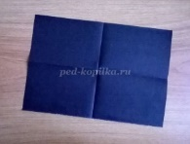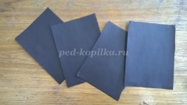
Каждый прямоугольник складываем в несколько раз на 8 полос, и разрезать по согнутым линиям. Из 4 чёрных прямоугольников получится 32 полоски.
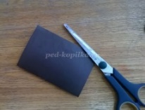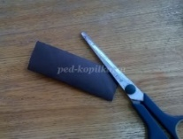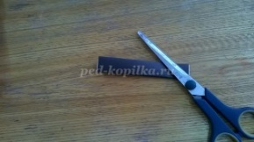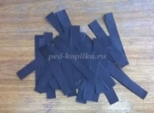
Обводим ежа по шаблону на листе бумаги телесного или розового цвета и вырезаем. Можно обвести контур сразу на цветной картон, а вырезать только мордочку ёжа. Приклеиваем вырезанного ежа на цветной картон.
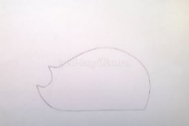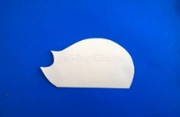
Склеиваем из полос «капельки» и приклеиваем их по контуру ежа, начиная с верхнего ряда. Следующие ряды надо приклеивать на 1, 5 – 2 см ниже предыдущего. У каждого может получиться разное количество рядов.
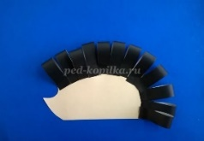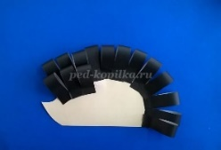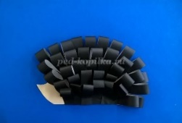
Разрываем цветную бумагу на разноцветные кусочки, делаем дорожку из осенних листьев. Можно сделать дорожку из листьев, вырезанных с помощью фигурного дырокола.
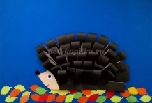
Вырезаем листья с разных деревьев с помощью шаблонов. Каждый листик складываем пополам и сгибаем «косой гармошкой». Аккуратно расправляем листья, чтобы они были объёмными.
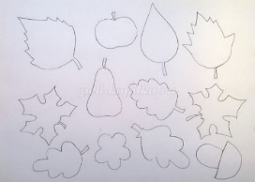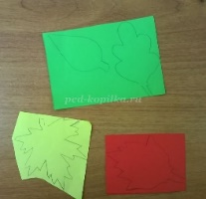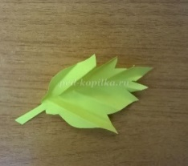
Вырезаем разные фрукты, грибы с помощью шаблонов и приклеиваем их на спинку ёжика. Приклеиваем глаза, носик, рисуем ротик.
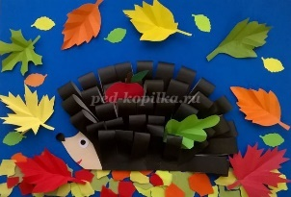
Критерии оценки. Работа оценивается по 3 - бальной шкале.
3 балла – работа выполнена отлично.
2 балла – в работе есть небольшие ошибки.
1 балл – в работе допущены большие ошибки, выполнена она крайне неаккуратно.

Тема 3 «Изучение основ пластилинографии»
Приложение № 3
Цель: Определение уровня овладения знаниями, умениями и навыками по теме «Изучение основ пластилинографии».
Для лепки ягодок сочной рябины необходим красный пластилин. Разомните небольшой кусочек в руках. Для создания листиков подойдет оранжевый, красно-зеленая смесь и желтый кусочки. Сделайте красные катышки примерно одинакового размера – это будут ягодки рябины. Для серединок подготовьте мелкие черные крупинки.
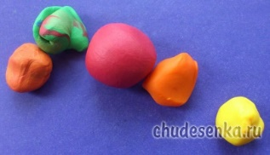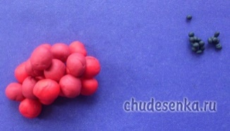
Приклейте к каждой ягодке черную крупинку. Затем зубочисткой аккуратно придавите это место по окружности, чтобы сделать серединку шероховатой. Таким образом, получатся ягодки, очень похожие на настоящие. Сделайте столько деталей, чтобы потом получить целую гроздь.
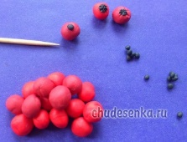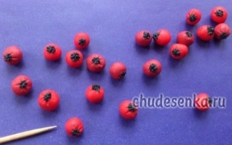
Подготовленные оранжевые и красно-зеленые кусочки поделите на части. Превратите их в плоские детали для листиков. Зубочисткой придайте правдоподобный рельеф полученным листикам. Для кустиков самой рябины можно сделать овальные листики, для красивой окантовки – украшения открытки, более округлые детали.
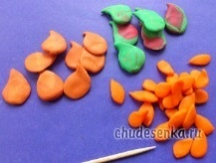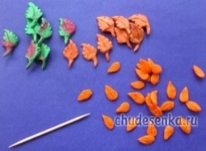
Наклейте сначала листики на край бумаги. Посмотрите, какие детали есть у вас, например, можно чередовать их по цветам – оранжевые и красно-зеленые. И заполнять можно не всю картину по периметру, а сделать асимметричную окантовку.
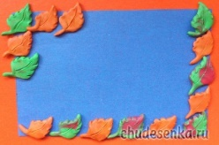
Маленькие листики, предназначенные для рябины, соберите по 5 штук в отдельные композиции. Приклейте несколько таких сборных листов в виде букета. К букету примкните яркую гроздь, собрав ее из мелких ягодок.
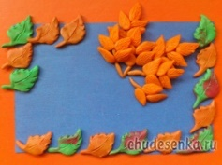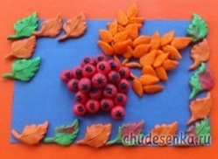
Критерии оценки. Работа оценивается по 3 - бальной шкале.
3 балла – работа выполнена отлично.
2 балла – в работе есть небольшие ошибки.
1 балл – в работе допущены большие ошибки, выполнена она крайне неаккуратно.

Тема 4 «Изучение подводного мира»
Приложение № 4
Цель: Определение уровня овладения знаниями, умениями и навыками по теме «Изучение подводного мира».
Нужно взять лист белого картона (это будет аквариум) и наклеить на него картон голубого цвета. Далее, придать форму аквариума скруглив углы.
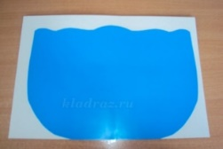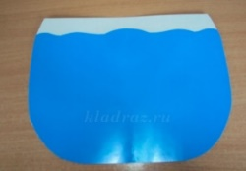
Для оформления дна, нужно изготовить камушки. Для этого из пластилина белого, черного и коричневого цвета скатать шарики. Получившиеся шарики расплюснуть пальчиками, придав форму диска.
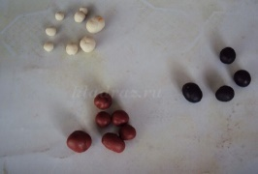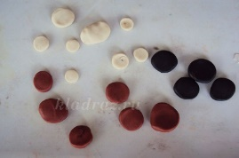
Для изготовления водорослей, необходимо пластилин зеленого цвета скатать колбасками разной длины. И придать им извилистую форму.
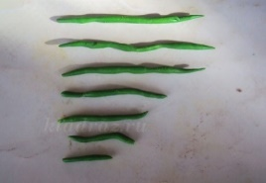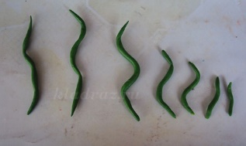
Приступаем к формированию композиции. Водоросли выкладываем на основе.
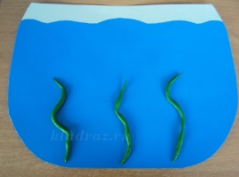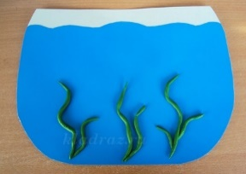
Маскируем основание водорослей «морскими камушками». Для этого берем изготовленные диски «камушки», и располагаем их на «дне» аквариума», чередуя пластилиновые диски разных цветов и размеров.
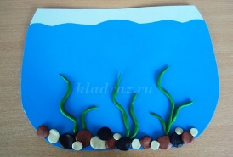
Приступаем к изготовлению рыбок. Подготавливаем детали для рыбок. Нам понадобится 5 деталей (толстенькая колбаска) и 4 шара. Толстую колбаску соединяем с шаром, это будет голова и туловище рыбки.
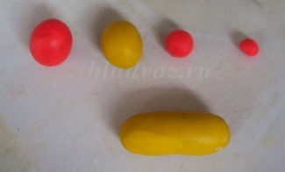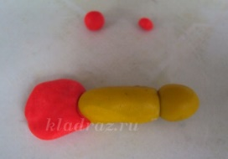
Из оставшихся шаров делаем хвост и плавники, преобразуя шар в диск и придавая ему нужную форму. (Форма зависит от вида рыбки)
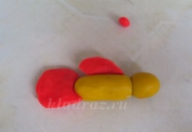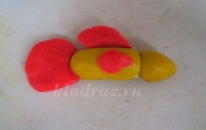
Готовую рыбку располагаем на основе. Далее, по мере изготовления рыбок, «заселяется» аквариум.
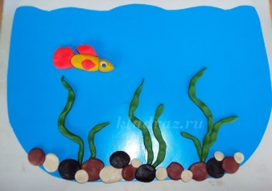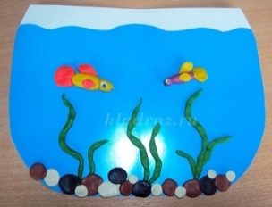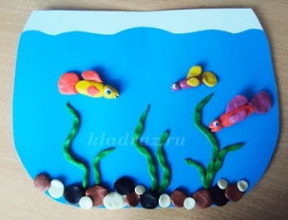
Критерии оценки. Работа оценивается по 3 - бальной шкале.
3 балла – работа выполнена отлично.
2 балла – в работе есть небольшие ошибки.
1 балл – в работе допущены большие ошибки, выполнена она крайне неаккуратно.

Тема 5 «Знакомство детей со свойствами природного материала»
Приложение № 5
Цель: Определение уровня овладения знаниями, умениями и навыками по теме «Знакомство детей со свойствами природного материала».
На подложку наносим несколько линий простым карандашом – рисуем реку и берега. На берег сверху начинаем подбирать несколько листочков небольшого размера.
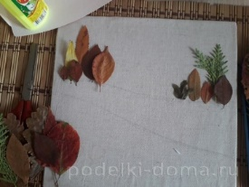
Выложив композицию, приклейте ее на клей и положите под пресс на полчаса. Если хотите подтенить небо, то возьмите акварель и сделайте несколько пятен – небо. Возьмите салфетку, промокните работу, подсушите ее.
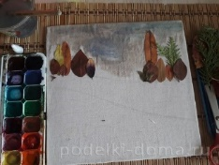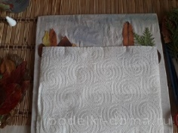
Затем мы берем гуашь и начинаем рисовать речку. Для создания фактуры берега используем простую манку, которую насыпаем на клей и излишки стряхиваем.
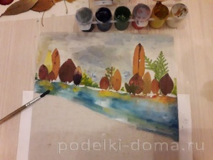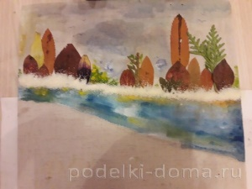
Так же прорабатываем передний план. Подбираем и приклеиваем разные листья, формируя лес у реки.
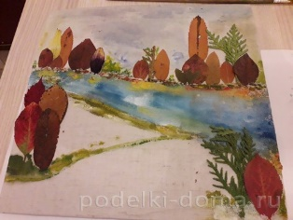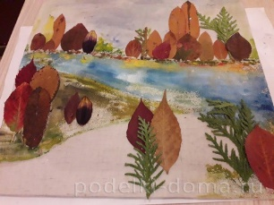
Готовую работу нужно хорошенько высушить под прессом, накрыв салфеткой или бумажным полотенцем.
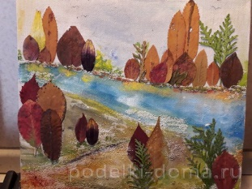
Критерии оценки. Работа оценивается по 3 - бальной шкале.
3 балла – работа выполнена отлично.
2 балла – в работе есть небольшие ошибки.
1 балл – в работе допущены большие ошибки, выполнена она крайне неаккуратно.

Тема 6 «Мозайка. Работа с семянами»
Приложение № 6
Цель: Определение уровня овладения знаниями, умениями и навыками по теме «Мозайка. Работа с семянами».
Отрезаем от белого пластилина 3 небольших кусочка и формируем из них шарики. Такой же шарик делаем их желтого пластилина.
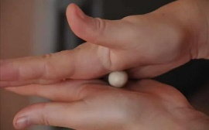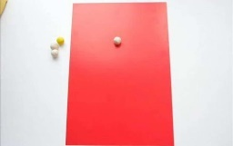
Кладем белый шарик на лист красного картона и прижимаем его, формируя центр цветка. Вокруг центра выкладываем лепестки из семян тыквы.
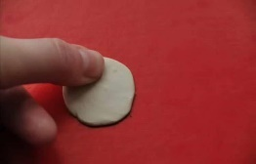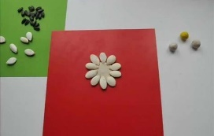
Закрываем кончики семян, накладывая на них 2-ой шарик пластилина. Выкладываем еще один ряд лепестков из семян тыквы и снова покрываем его пластилином.
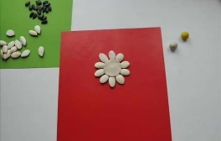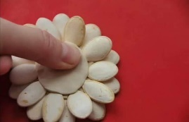
Используя подсолнечные семечки, делаем последний ряд и заклеиваем центр желтым пластилином. Ручкой делаем в центре цветка небольшие впадины.
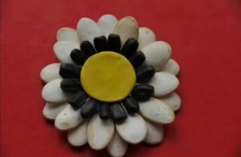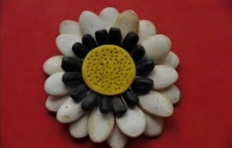
Из кусочка зеленого пластилина вылепливаем стебель цветка. Используя трафарет, вырезаем из зеленого картона трапецию и приклеиваем ее к основанию стебля цветка. Украшаем картонный горшок остатками желтого и красного пластилина.
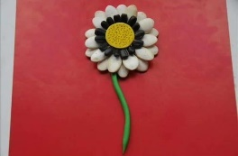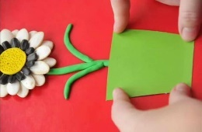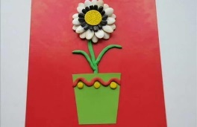
Критерии оценки. Работа оценивается по 3 - бальной шкале.
3 балла – работа выполнена отлично.
2 балла – в работе есть небольшие ошибки.
1 балл – в работе допущены большие ошибки, выполнена она крайне неаккуратно.

Тема 7 «Закрепление навыков работы с пластилином»
Приложение № 7
Цель: Определение уровня овладения знаниями, умениями и навыками по теме «Закрепление навыков работы с пластилином».
На листе бумаги карандашом рисуем контур яблони, где обозначаем ствол и ветви дерева. Для начала берём кусок пластилина коричневого цвета.

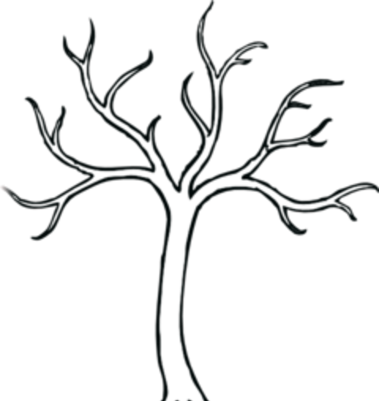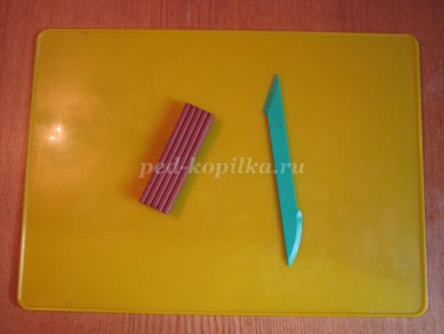

Из пластилина катаем «колбаски». Длинными «колбасками» выкладываем ствол и основные ветви яблони.

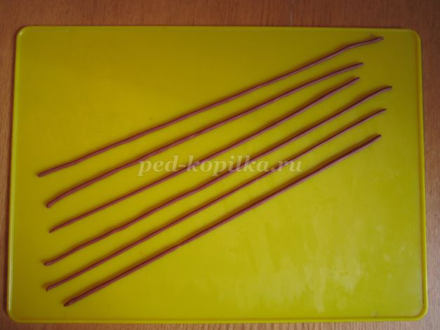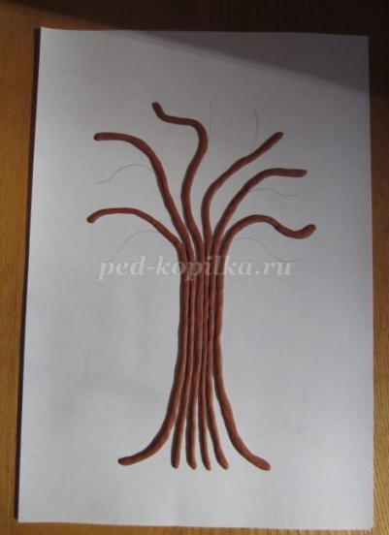

Короткими делаем более мелкие веточки деревца. Теперь берём кусок красного пластилина. Из него катаем длинную «колбаску». Затем стеком аккуратно разрезаем её на полоски длиной около 5 см.

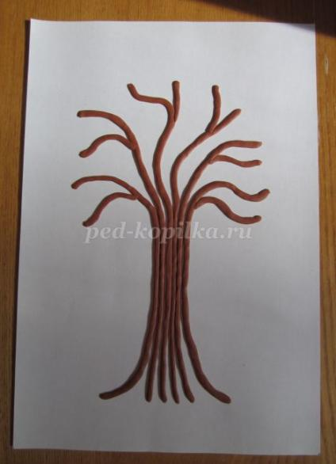
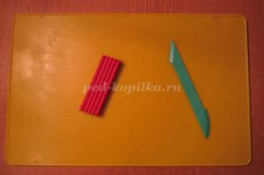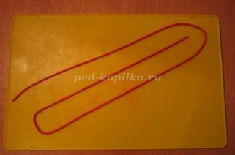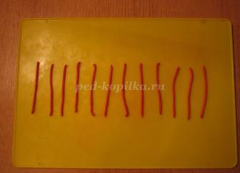
Каждую маленькую «колбаску» сворачиваем спиралью. Яблочки готовы. Яблоки прикрепляем на веточки.

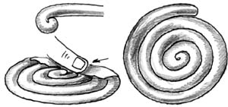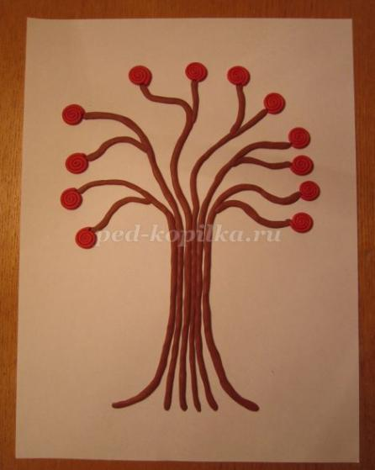

Берём зелёный пластилин из него катаем длинную тонкую «колбаску». Стеком разрезаем её на полоски длиной около 6 см. Из маленьких полосок сворачиваем спиральки овальной формы.

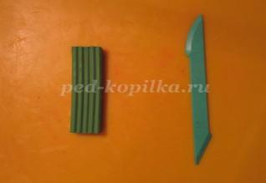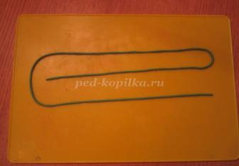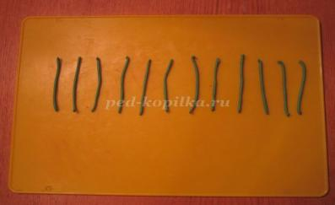
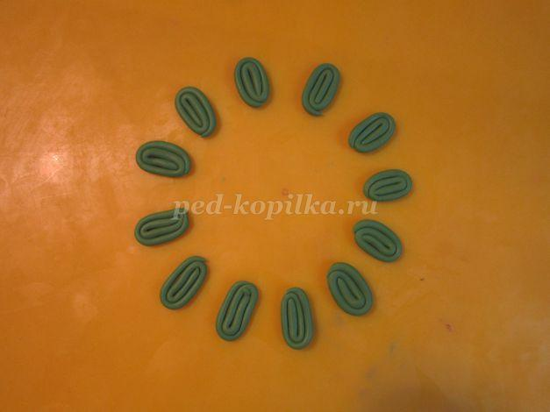
Каждую спиральку, с одной стороны, немного заостряем и придаём её форму листочка. Готовые листья располагаем на дереве рядом с яблоками. Добавляем ещё зелёных листьев. Теперь наша чудо-яблонька готова.

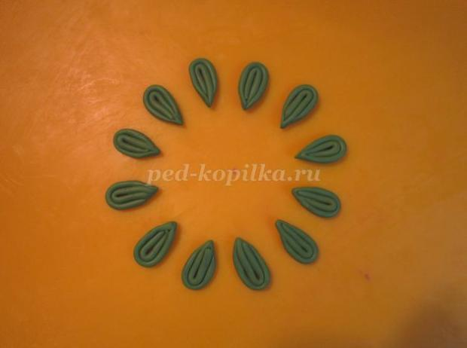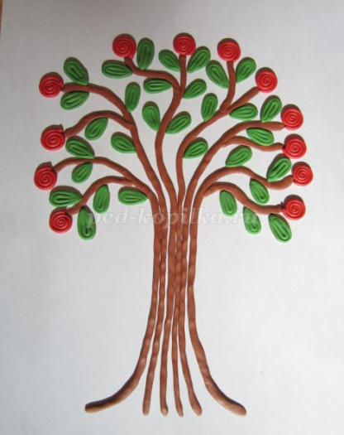
Критерии оценки. Работа оценивается по 3 - бальной шкале.
3 балла – работа выполнена отлично.
2 балла – в работе есть небольшие ошибки.
1 балл – в работе допущены большие ошибки, выполнена она крайне неаккуратно.

Тема 8. «Лепка из пластилина»
Приложение № 8
Цель: Определение уровня овладения знаниями, умениями и навыками по теме «Лепка из пластилина».
Брусок фиолетового цвета скатаем в шарик.
Затем его расплющим в большую прямоугольную лепешечку. Возьмем розовый брусочек, скатаем из него колбаску одинаковой длины с фиолетовым. Положим колбаску на фиолетовый прямоугольник.
Начнем закатывать рулетиком фиолетовый пластилин вокруг розового.

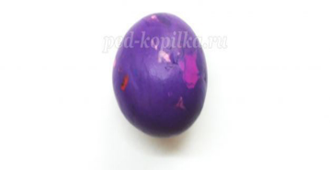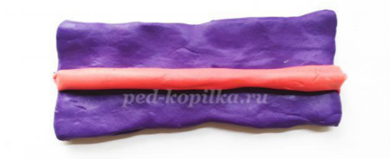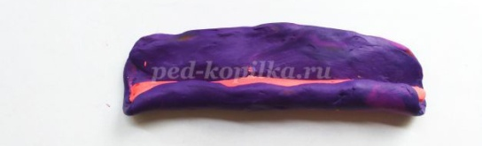
Нарежем стеком эту колбаску на равные части. Все части разровняем, превратив в ровные лепешечки - ягодки винограда. Этим приемом мы покажем, как бы блики на виноградной ягодке.
Расположим их на диск в форме виноградной кисти. Внизу виноградин будет меньше, вверху располагаем ягод больше.
Из коричневого цвета сделаем веточку, на которой висит виноградная гроздь.

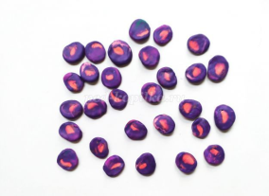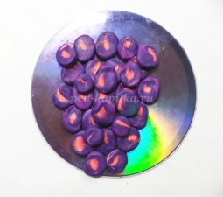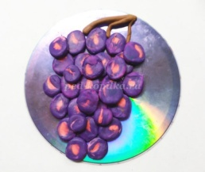

Далее сделаем листочки. Возьмем зеленый пластилин, лучше взять смешанный пластилин из разных оттенков зеленого, скатаем его в шарик.
Расплющим его в большую тонкую лепешечку.
Стеком нарисуем виноградный листик и затем вырежем его также стеком.
Также стеком нарисуем прожилки на виноградном листе.
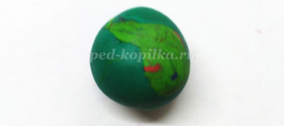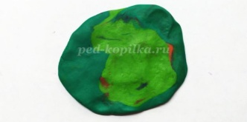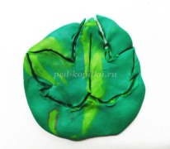
Сделаем несколько виноградных листиков и расположим их на диске, имитируя виноградную кисть.
Надо обязательно еще вылепить виноградные усики. Остатки зеленого пластилина раскатаем в тонкую длинную колбаску и сделаем несколько завивающихся усиков.
Наша пластилиновая поделка «виноградная гроздь» готова!

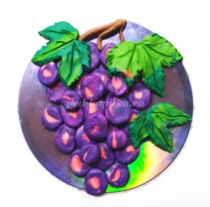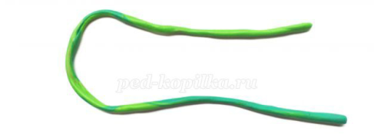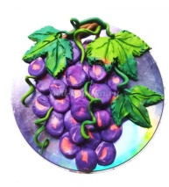
Критерии оценки. Работа оценивается по 3 - бальной шкале.
3 балла – работа выполнена отлично.
2 балла – в работе есть небольшие ошибки.
1 балл – в работе допущены большие ошибки, выполнена она крайне неаккуратно.
Тема 9. «Развитие воображения, творчества. Передача образа природы»
Приложение № 9
Цель: Определение уровня овладения знаниями, умениями и навыками по теме «Развитие воображения, творчества. Передача образа природы».
Для начала на листе любой бумаги нарисуем шаблоны - шаблон цветка и шаблон листика.
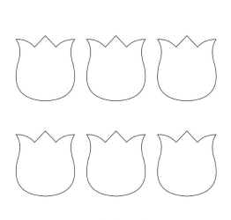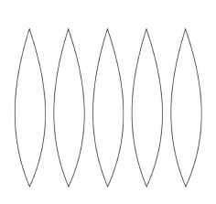
Они должны быть симметричными. Вырезаем. Теперь накладываем шаблон цветка на цветную бумагу ярких цветов и обводим. Шаблон листика переводим на зеленую цветную бумагу. Вырезаем детали.
Теперь каждую деталь цветка сгибаем пополам.
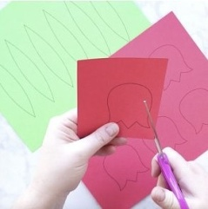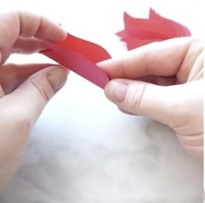
Склеиваем половинки двух деталей. Накладываем следующую, тоже приклеиваем.
На один цветок нужно 6 деталей.
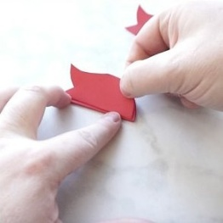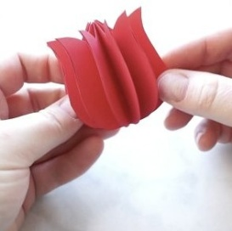
Наклеиваем готовые цветки тюльпанов на лист с фоном. Приклеиваем зеленые стебельки и листики.
Листья намазываем клеем только у основания, чтобы потом слегка отогнуть концы и создалось более полное ощущение объема.
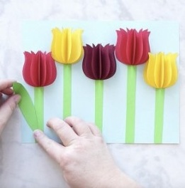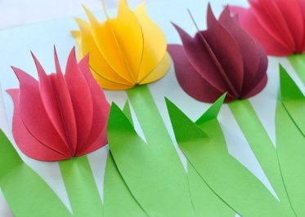
Критерии оценки. Работа оценивается по 3 - бальной шкале.
3 балла – работа выполнена отлично.
2 балла – в работе есть небольшие ошибки.
1 балл – в работе допущены большие ошибки, выполнена она крайне неаккуратно.

Тема 10. Изучение животного мира
Приложение № 10
Цель: Определение уровня овладения знаниями, умениями и навыками по теме «Изучение животного мира».
Вырежьте прямоугольник из бумаги или картона. Если используете втулку, учитывайте ее размеры. Обклейте втулку бумагой или сверните картон в рулончик и склейте.
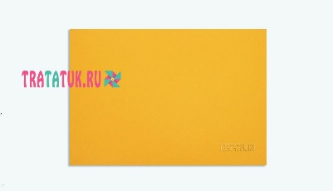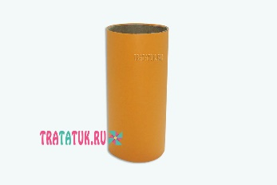
Нарисуйте круг, перережьте его надвое. Сверните в конус и склейте края. Вырежьте из желтой бумаги продолговатую деталь и приклейте в верхней части втулки.
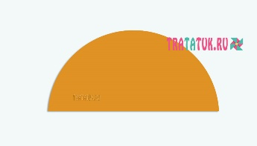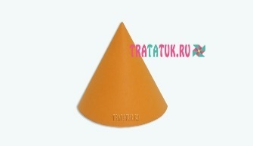
Подготовьте ушки. Для этого отрежьте по два треугольника – внутреннюю часть немного меньше по размеру.
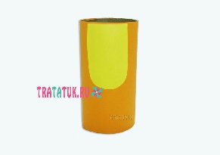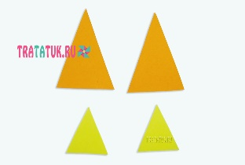
Склейте треугольники вместе. Приклейте их к голове, а заодно прикрепите глазки и закрасьте фломастером область носа.
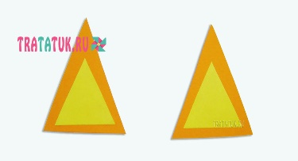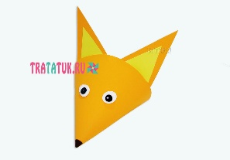
Отрежьте из картона длинную полосу, которая будет лапами лисы. Сначала определите ее длину, чтобы хватило провести по верху и осталось на загиб по бокам. Кончики полосы закруглите и закрасьте фломастером.
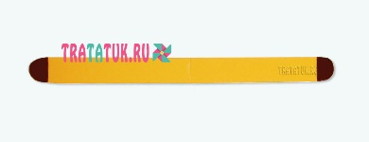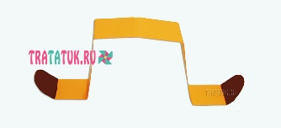
Приклейте ее в верхней части втулки или бумажного рулончика. Сверху на полосу приклейте голову-конус.
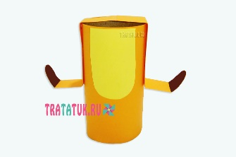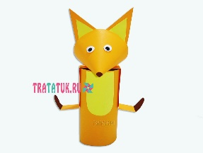
Вырежьте и закрасьте лапы, хвост. В нижней части хвоста сделайте прорези, чтобы его распушить. Приклейте хвост, лапки и лиса из бумаги готова. Несмотря на длительный процесс, поделка не сложная, так как все детальки очень легкие в создании. Главное – соотношение их величины с туловищем.
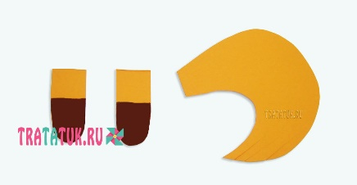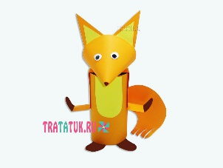
Критерии оценки. Работа оценивается по 3 - бальной шкале.
3 балла – работа выполнена отлично.
2 балла – в работе есть небольшие ошибки.
1 балл – в работе допущены большие ошибки, выполнена она крайне неаккуратно.

Тема 11. Бумагопластика
Приложение № 11
Цель: Определение уровня овладения знаниями, умениями и навыками по теме «Бумагопластика».
Вырезать по шаблону детали будущей куклы. Лист цветной бумаги сложить пополам. Промазываем клеем верхнюю сторону и боковую, нижнюю часть не склеиваем.
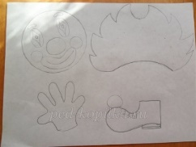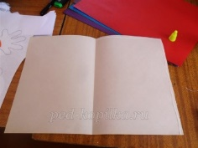
Получится конверт с отверстием для руки. На конверт можно наклеить, а можно нарисовать любой костюм для персонажа.
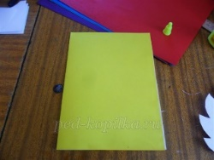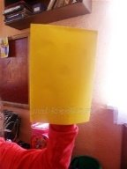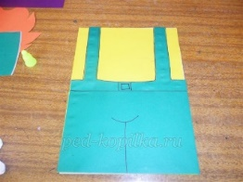
Склеить вырезанные голову и парик клоуна. Раскрасить «лицо» клоуна, сделать грим.
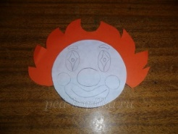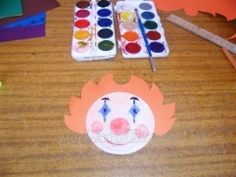
Наклеить голову клоуна на «конверт-туловище». Приклеить к «туловищу» куклы руки.
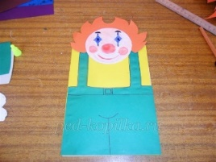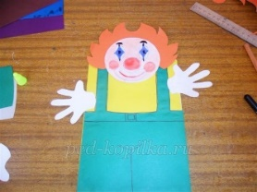
Приклеить туфли. Кукла готова.
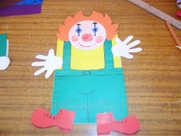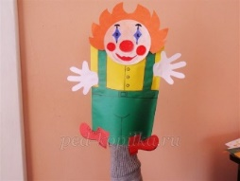
Критерии оценки. Работа оценивается по 3 - бальной шкале.
3 балла – работа выполнена отлично.
2 балла – в работе есть небольшие ошибки.
1 балл – в работе допущены большие ошибки, выполнена она крайне неаккуратно.

Тема 12. «Изучение правильного расположения предметов на плоскости»
Приложение № 12
Цель: Определение уровня овладения знаниями, умениями и навыками по теме «Изучение правильного расположения предметов на плоскости».
Из гофрированной бумаги белого цвета вырежете овал длиной 45 см, шириной 30 см. Это блюдце для фруктов и ягод. Из оранжевого картона с помощью циркуля или стакана вырежете два круга. Они сыграют роль апельсинов. Чтобы аппликация выглядела объемной, с оборота приклейте отрезки толстого картона. А сейчас из зеленой бумаги вырежете 20 листочков разной величины и фактуры. Приклейте апельсины и листья вдоль верхнего края блюдца.
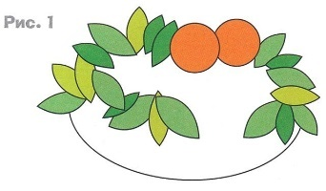
Из желтого картона по трафарету вырежете грушу. С помощью следующих трафаретов вырежете два яблока (из красного картона) и три банана (из желтого гофрированного картона). Не забудьте приклеить снизу под фруктами отрезки картона. Приклейте грушу, яблоки и банан к блюдцу.
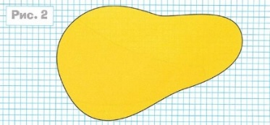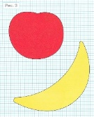
Следующие трафареты помогут вам вырезать из красной и синей гофрированной бумаги пять вишен и столько же слив. Приклейте ягоды на блюдо.
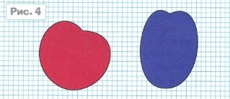
Из блестящего зеленого картона вырежете 10-15 маленьких овалов. Выложите из них гроздь винограда и приклейте на блюдо. Замечательно выглядят и бумажные листочки винограда. По желанию, добавьте к композиции и их. Не забудьте о деталях: хвостики для фруктов и ягод вырежи из коричневой и желтой бумаги.
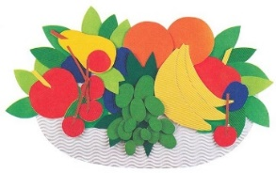
Критерии оценки. Работа оценивается по 3 - бальной шкале.
3 балла – работа выполнена отлично.
2 балла – в работе есть небольшие ошибки.
1 балл – в работе допущены большие ошибки, выполнена она крайне неаккуратно.

Тема 13. «Работа с ватой, изучение особенностей при работе с ней»
Приложение № 13
Цель: Определение уровня овладения знаниями, умениями и навыками по теме «Работа с ватой, изучение особенностей при работе с ней».
Аппликация из ваты, как любая другая, начинается с выбора сюжета и выполнения эскиза соответственно размеру будущей аппликации.
Необходимо выполнить тщательную светотеневую проработку эскиза – это в дальнейшем облегчит работу. В соответствии с эскизом изготавливается прямой трафарет (вырезаются силуэты, которые будут выкладываться пухом). Трафарет (из бархатной бумаги) накладывают на фон из бархатной бумаги, закрепляют его с помощью скрепок и приступают к укладке ваты.
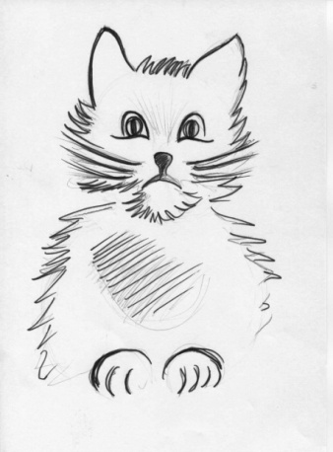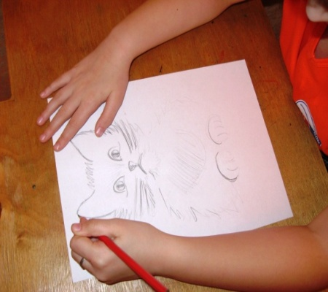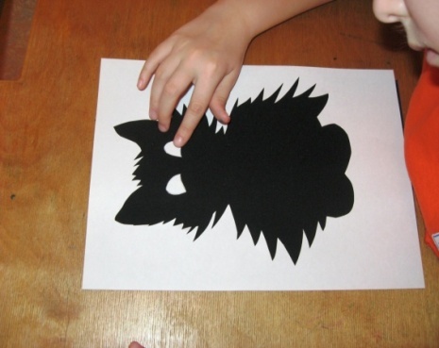
Если сюжет картинки – животное, то выкладывать в первую очередь нужно глаза, а затем остальные детали. Пушинки накладываются сначала тонким слоем, а затем густым в те места, где надо усилить оттенки.
Нужно стараться волокна ваты сразу класть в нужном направлении штриха. Чтобы придать тополиному пуху нужное направление, следует как бы процарапать его иглой, расчесывая и вытягивая, а затем вновь прибить его пальцами. Подчистку края изображения можно также сделать иглой, пододвигая пух до нужной линии.
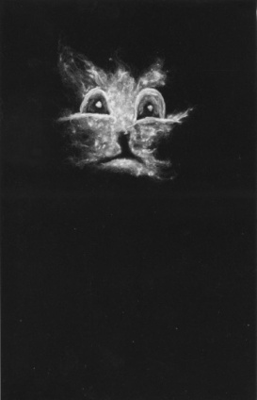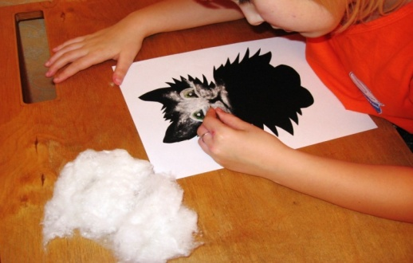
В зависимости от содержания аппликации вате можно придать разнообразную форму, закатывая в жгутики, шарики. Для имитации ресниц, усов животных, тонких веток и травинок можно использовать жгутики от очесов шерсти, ваты.
После того, как силуэт выложен пухом, трафарет снимается. В случае необходимости фон подчищается с помощью скальпеля.
Аппликация помещается под стекло или пленку и окантовывается. Или просто закрепляется лаком для волос.
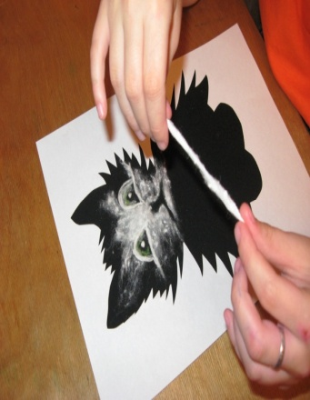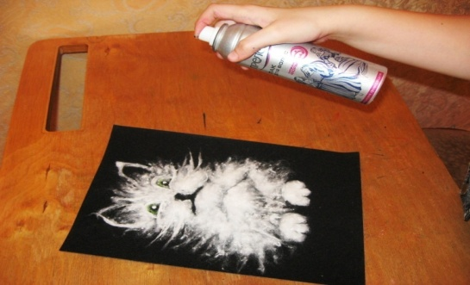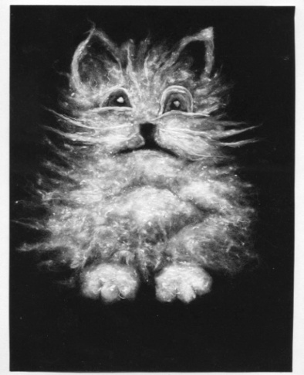
Чтобы работы из ваты были интересны и разнообразны, рекомендуется использовать вату в сочетании с другими материалами. Например, в зависимости от сюжета можно использовать засушенные листья растения, кору деревьев, перья птиц. Глаза животных, ветви деревьев можно прорисовывать пастелью.
Критерии оценки. Работа оценивается по 3 - бальной шкале.
3 балла – работа выполнена отлично.
2 балла – в работе есть небольшие ошибки.
1 балл – в работе допущены большие ошибки, выполнена она крайне неаккуратно.

Тема 14. «Знакомство с Хохломской росписью»
Приложение № 14
Цель: Определение уровня овладения знаниями, умениями и навыками по теме «Знакомство с Хохломской росписью».
Берем брусок пластилина и разрезам его на две части. Из одной части скатываем колобок. Из нее мы будем изготавливать чашу. Сначала указательным пальцем продавливаем м в шаре небольшое углубление. Держим шар и в руке, на ладошке. Если положить его на дощечку, то потом он прилипнет к ней и деформируется при отделении.
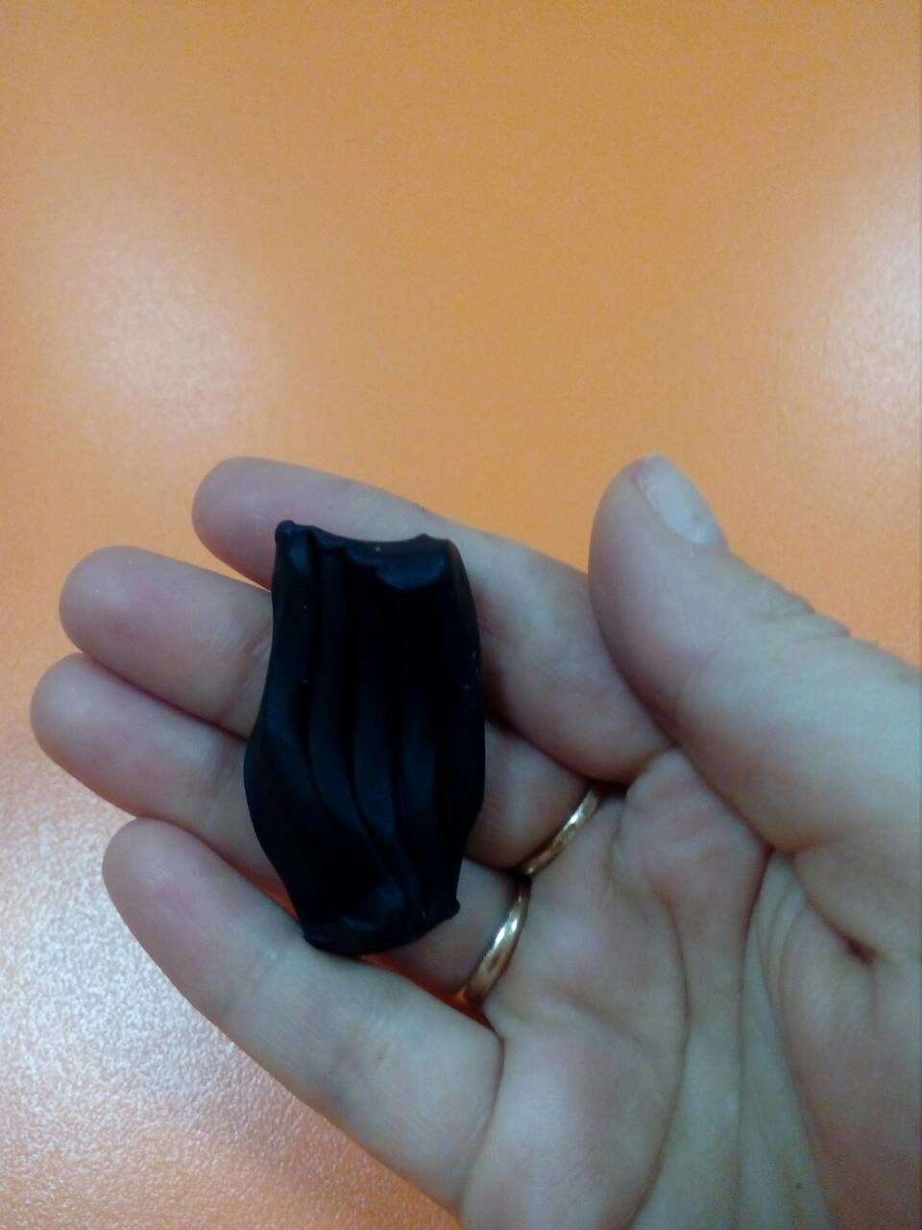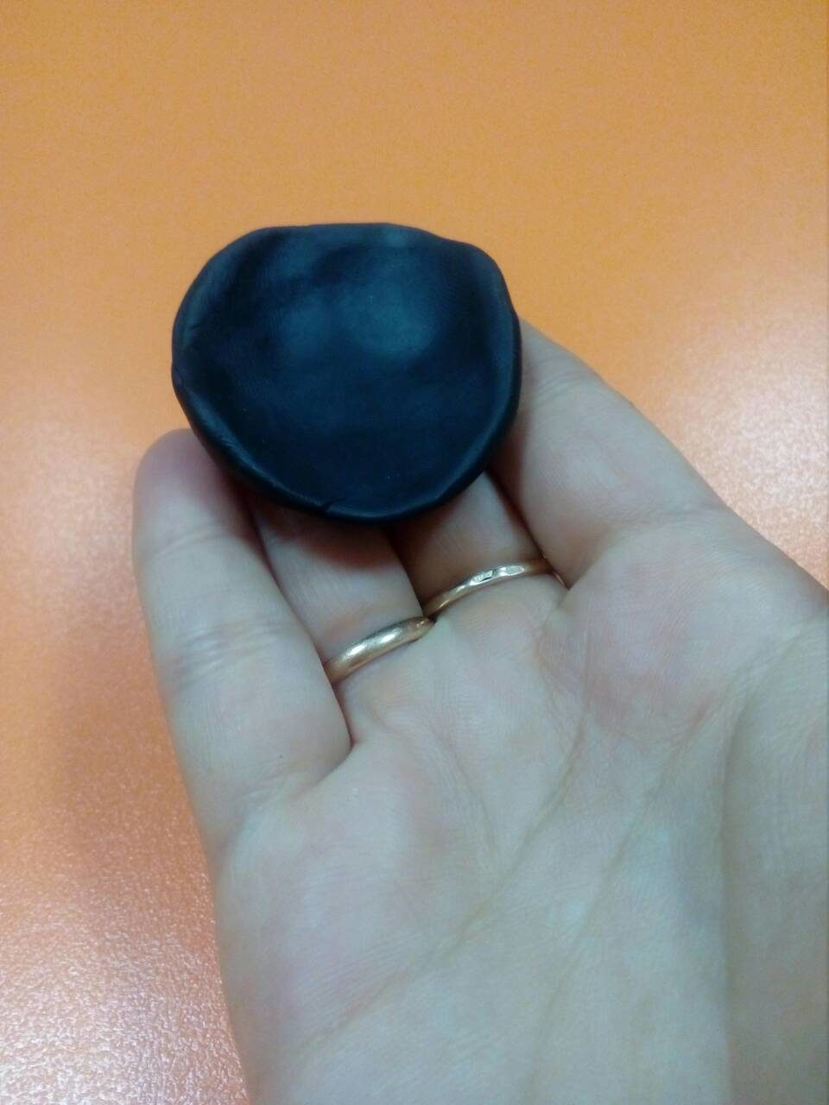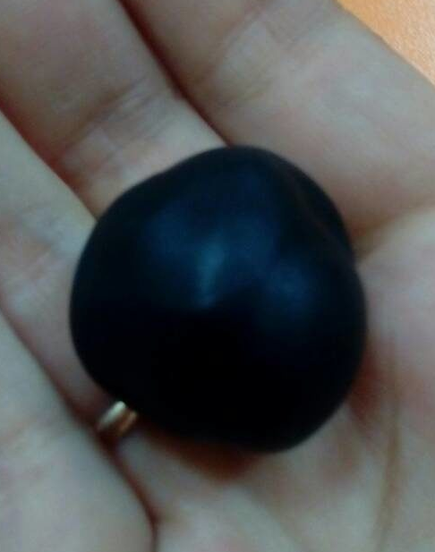
Вот теперь соединяем все детали вместе. Не просто прикладываем и прижимаем, но и приглаживаем по месту «склейки», чтобы шов был незаметен.
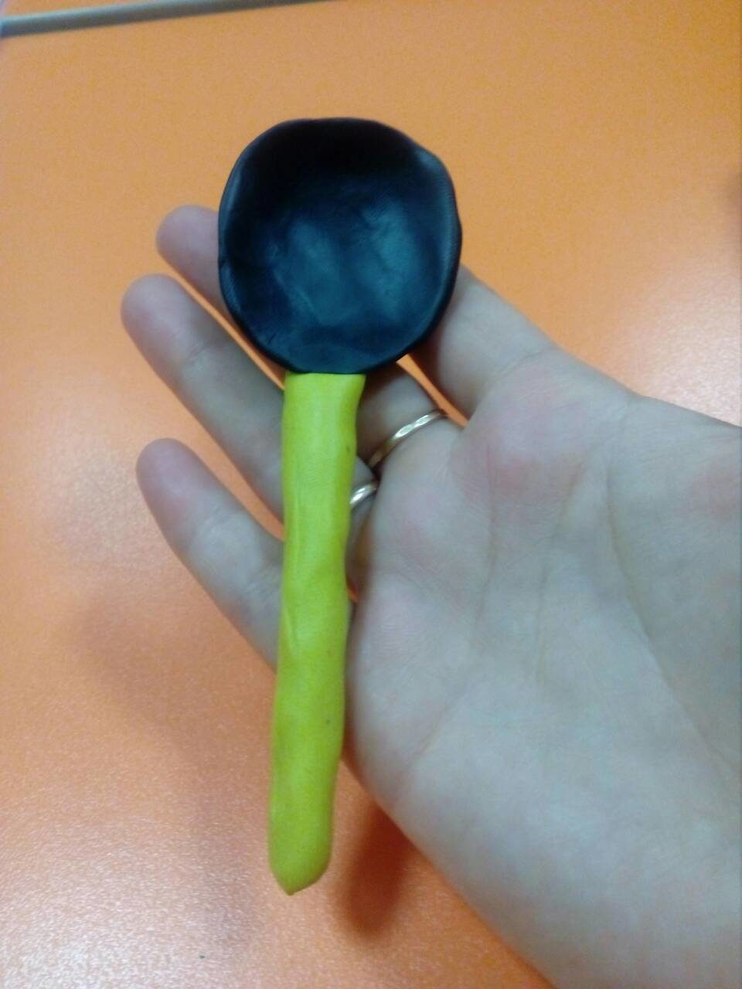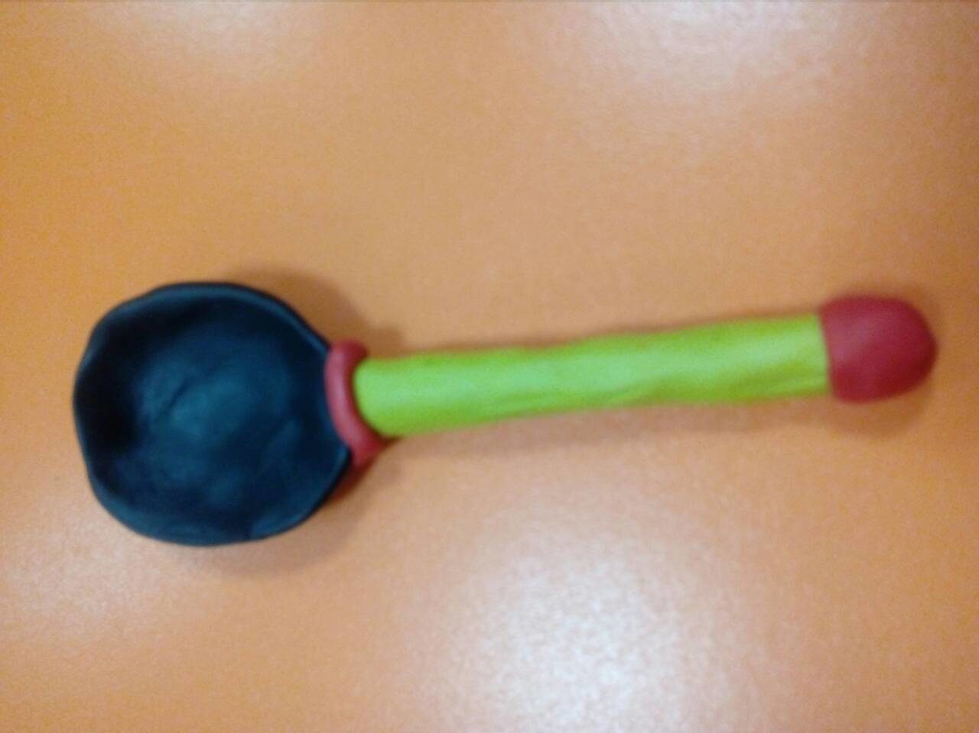
Украшаем хохломскими узорами. Вылепливаем ягоды, цветы, стебли, листики.
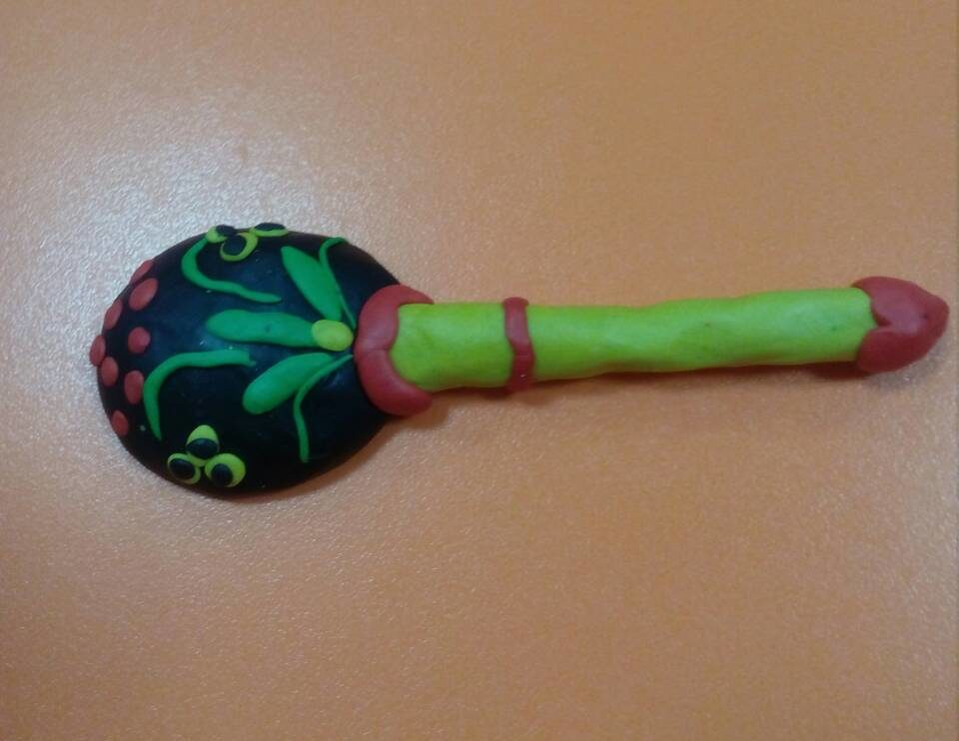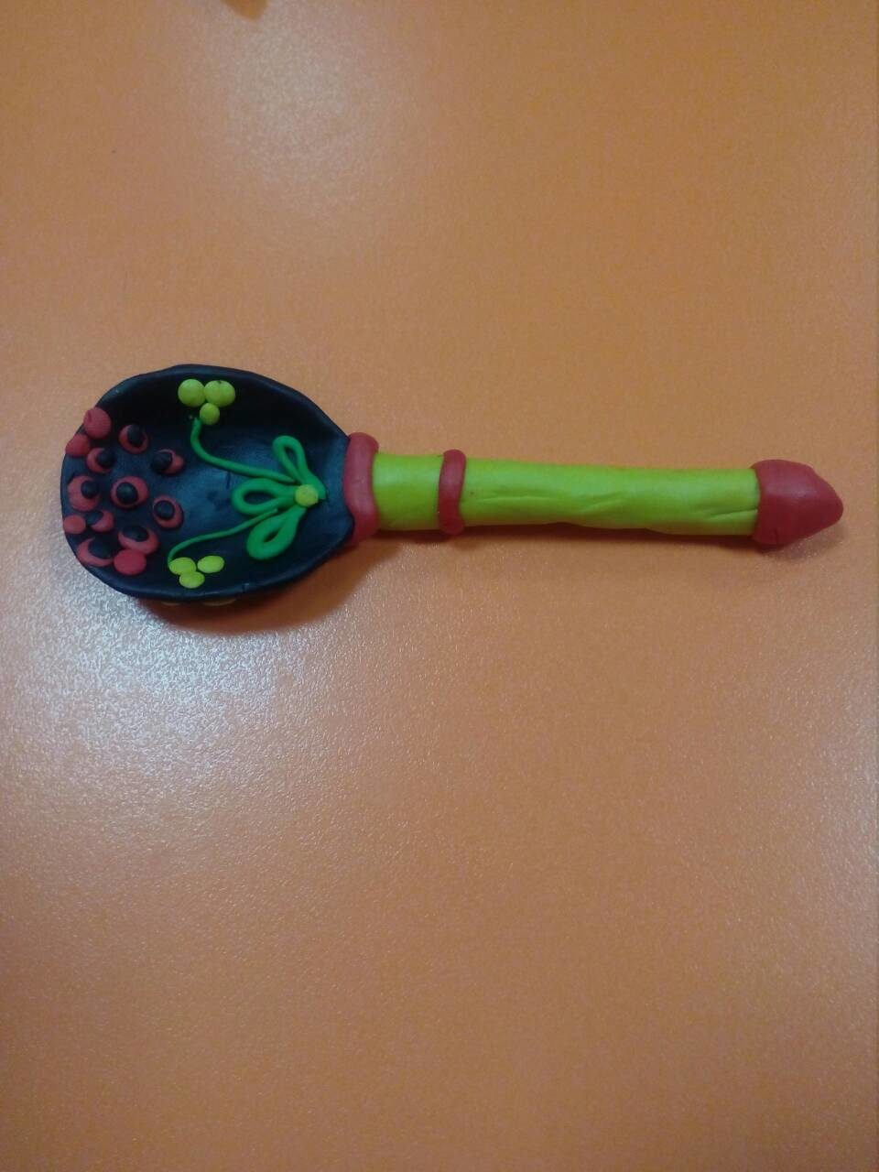
Критерии оценки. Работа оценивается по 3 - бальной шкале.
3 балла – работа выполнена отлично.
2 балла – в работе есть небольшие ошибки.
1 балл – в работе допущены большие ошибки, выполнена она крайне неаккуратно.

Викторина «Роль ДПИ в жизни человека и общества».
Цель: Стимулирование интереса учащихся к предмету и их активность в познании.
Загадки
Ростом разные подружки,
Не похожи друг на дружку.
Все они сидят друг в дружке,
А всего одна игрушка. (Матрешка)
Дуйся, не дуйся.
Через голову суйся,
Попляши день-деньской
И пойдешь на покой. (Рубашка)
Зонтик грибком,
Руки крендельком,
Ходит девица-красавица
По улице пешком. (Дымковская барыня)
По дороге я шел,
Две дороги нашел,
По обеим пошел. (Порты)
На улице рогато,
А в избе гладко. (Углы избы)
Анаграммы
Нужно переставить буквы в предложенных словах так, чтобы из них получилось новое слово, относящее к сфере искусства.
- МЮТНРАТРО (Натюрморт)
- КАРКАС – К… (краска)
- МОЛЬБА – А… (альбом)
- ЗАМОК – М… (мазок)
- НАТИРКА – К… (картина)
- КАВАЛЕРИСТ – А… (аквалерист)
Найди пару
Задание. Нужно составить слова из слогов, находящихся в разных столбиках. Начальные слоги могут быть как в первом, так и во втором столбике.
берт рель
пас тра
бум лас
сть аль
тик каран
аква тель
ска ага
даш кра
бом моль
пали ки
Ответы: мольберт, карандаш, краска, альбом, бумага, ластик, акварель, пастель, палитра, кисть.
Критерии оценки. Викторина оценивается по 3 - бальной системе. Правильный ответ – 1 балл.
3 балла – отличный результат. Ребенок справился со всеми заданиями, отлично усваивает программу.
2 балла – хороший результат. У ребенка были небольшие ошибки в выполнении заданий.
1 балл – удовлетворительный результат. Ребенок плохо усваивает программу, есть большие пробелы в знаниях.

Тема 15. «Закрепление навыков работы с различными материалами»
Приложение № 15
Цель: Определение уровня овладения знаниями, умениями и навыками по теме «Закрепление навыков работы с различными материалами».
Вырезаем формы. Тыква, глаза, рот, корешок
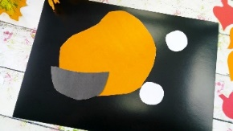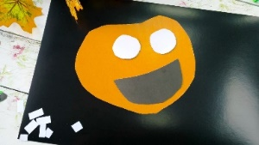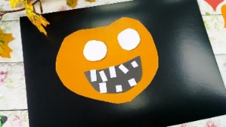
Зубы и зрачки вырезаем из белой офисной бумаги. Вырезаем листочки из цветной бумаги. Приклеиваем все детали.
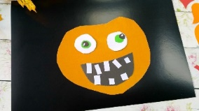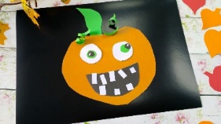
Добавляем листочки на фон. Рисуем восковыми милками прожилки на листочках
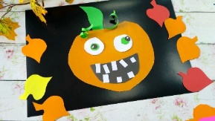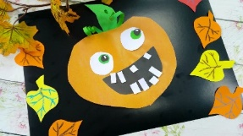
Критерии оценки. Работа оценивается по 3 - бальной шкале.
3 балла – работа выполнена отлично.
2 балла – в работе есть небольшие ошибки.
1 балл – в работе допущены большие ошибки, выполнена она крайне неаккуратно.

Тема 16. «Развитие конструктивных способностей и художественного вкуса»
Приложение № 16
Цель: Определение уровня овладения знаниями, умениями и навыками по теме «Развитие конструктивных способностей и художественного вкуса».
На первом этапе школьники размечают картон: от края листа им необходимо отрезать одну узкую полоску (около 2 см в ширину), длина которой равна длине этого листа. Для крыльев потребуется две полосы картона, ширина которых должна соответствовать ширине спичечного коробка. Для хвостового оперения вырезаются ещё две узких и коротких полоски. Согнув самую длинную полоску, школьники перпендикулярно приклеивают её к спичечному коробку, выполняющему роль корпуса будущего самолёта. Скруглив уголки у заготовок, приготовленных для крыльев, дети прикрепляют их к корпусу самолётика.
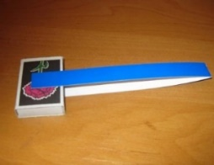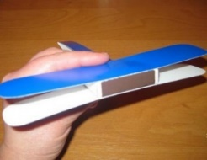
Хвостовое оперение выполняется следующим образом: одна короткая узкая полоска со скруглёнными уголками вклеивается внутрь согнутой пополам полосы, выполняющей роль хвоста. Другую короткую полоску необходимо сложить пополам, отогнув по 0,5 см с каждой стороны и приклеить получившуюся деталь на заднюю часть хвоста.
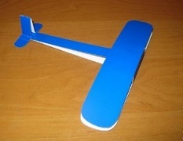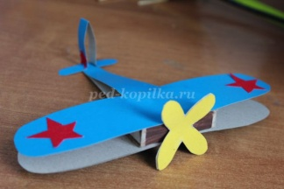
Из жёлтой бархатной бумаги школьникам нужно вырезать пропеллер (можно дать им готовый шаблон), а из красной – четыре пятиконечные звезды (две больших и две маленьких). Или цветочки, если дарит девочка. Пропеллер прикрепляется к середине коробка.
Большие звёздочки размещаются на крыльях самолёта, а маленькие – на хвостовом оперении.
Критерии оценки. Работа оценивается по 3 - бальной шкале.
3 балла – работа выполнена отлично.
2 балла – в работе есть небольшие ошибки.
1 балл – в работе допущены большие ошибки, выполнена она крайне неаккуратно.

Тема 17. «Знакомство со свойствами пластилина»
Приложение № 17
Цель: Определение уровня овладения знаниями, умениями и навыками по теме «Знакомство со свойствами пластилина».
Начинаем делать дерево и веточку, на которой висит кормушка. Берём коричневый пластилин и раскатываем в ладошках "колбаски". Накладываем их на карандашный рисунок и приплющиваем. Раскатываем тонкую чёрную колбаску для петельки кормушки.
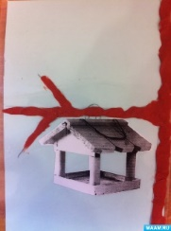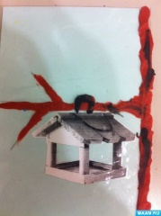
Теперь начнём делать снегирей. Для туловища птички раскатываем красные комочки, круговыми движениями ладошек. Прижимаем их на веточке, в кормушке. Из чёрного пластилина скатываем маленькие комочки - головки снегирей, круговыми движениями пальчиками. Делаем маленькие клювики.
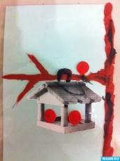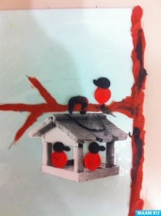
Пришло время сделать им хвостики. Чёрным пластилином скатываем пальчиками маленькие "колбаски" и прижимаем их к туловищу птичек. Крылышки делаем тоже из чёрного пластилина. Круговыми движениями ладошек скатываем комочек, затем делаем "морковку" и сплющиваем её. Прижимаем крылышко к пташкам.
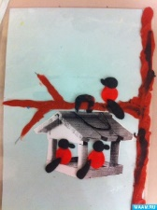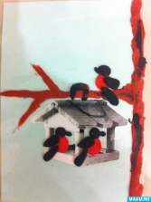
Белым пластилином на крылышках и хвостике размазываем небольшие пёрышки. Делаем глазки белым пластилином, затем вставим бусинки. Из белого и голубого пластилина делаем падающий снежок. Отщипывая небольшой кусочек пластилина, скатываем маленькие комочки и прижимаем их на фоне.
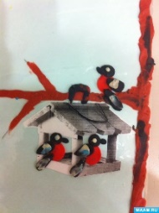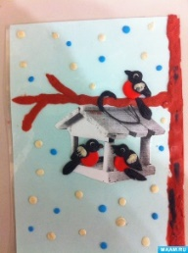
Критерии оценки. Работа оценивается по 3 - бальной шкале.
3 балла – работа выполнена отлично.
2 балла – в работе есть небольшие ошибки.
1 балл – в работе допущены большие ошибки, выполнена она крайне неаккуратно.

Тема 18. «Аппликация из ниток»
Приложение № 18
Цель: Определение уровня овладения знаниями, умениями и навыками по теме «Аппликация из ниток».
Берем карандаш и начинаем рисовать рыбку. Так же, для ребенка можно заранее подготовить трафарет, который впоследствии он обведет карандашом или ручкой. Начинаем с самой большой плоскости (в данном случае это и голова, и туловище). Наносим клей ПВА на тело рыбки.
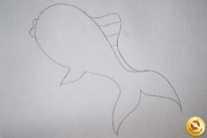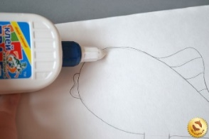
Далее берем шерстяную нитку голубого цвета и выкладываем ее по контуру туловища. Движемся по спирали.
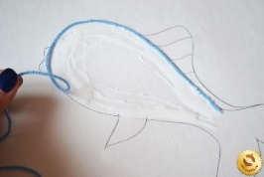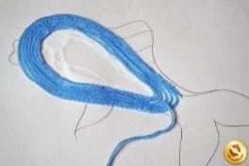
Мы получаем вот такой силуэт. После этого заполняем самые явные просветы. Теперь делаем губки для нашей рыбки. Для этого берем розовую ниточку, обрезаем ее на 3-3,5 см и прикладываем к краю верхней части туловища.
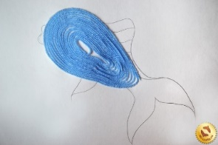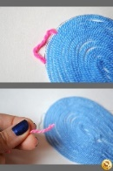
Теперь делаем из ниток плавничок. Затем хвостик рыбки.
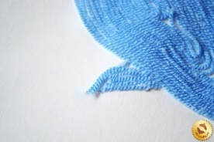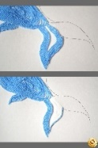
Учитываем, что хвостик необходимо заполнять ниточками постепенно. Сначала наносим клей на одну, а затем на вторую часть. Не забываем про плавники спины. Аккуратно отрезаем нитки на глаз, начиная от длинных и заканчивая более короткими.
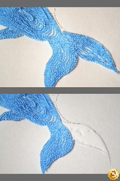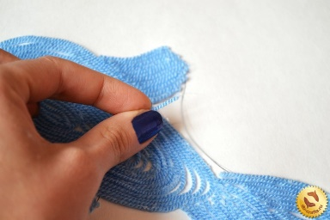
Делаем рыбке глазик (сворачиваем спираль фиолетовой нитки и приклеиваем возле губок. Затем обрезаем немного розовой нитки для красивого зрачка). Плавники украшаем так же розовыми нитками. Оставляем небольшое место для полета фантазии и делаем чешуйки из разных ниточек. Вариантов как это можно сделать — много. В данном случае мы делаем чешуйки волной, чередуя все цвета. Можно наоборот порезать небольшими кусочками нитки, и наклеивать их дугой. Можно просто полосками. Как известно, в творчестве детки более смелые и свободные.
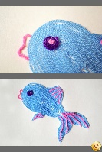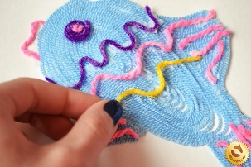
В завершении, места, где просвечивается даже незначительная часть бумаги, аккуратно заполняем ниточками (соответствующего цвета). Теперь наша рыбка из ниток и клея на бумаге готова!
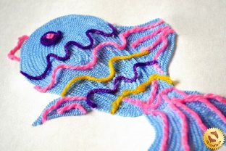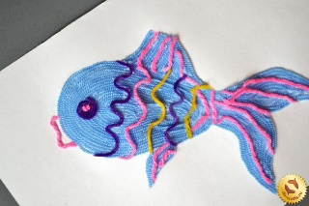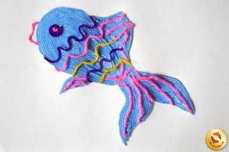
Критерии оценки. Работа оценивается по 3 - бальной шкале.
3 балла – работа выполнена отлично.
2 балла – в работе есть небольшие ошибки.
1 балл – в работе допущены большие ошибки, выполнена она крайне неаккуратно.

Тема 19. «Композиция. Составление натюрморта»
Приложение № 19
Цель: Определение уровня овладения знаниями, умениями и навыками по теме «Композиция. Составление натюрморта».
Готовим лист – основу. Каждому ребенку раздаются готовые детали для вырезывания, нарисованные от руки. Ваза, груша, апельсин, арбуз.
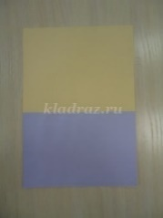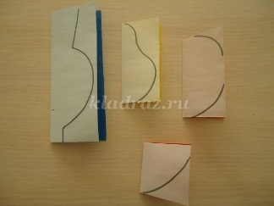
Вырезаем и разворачиваем.
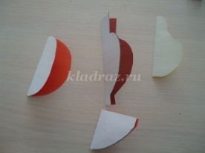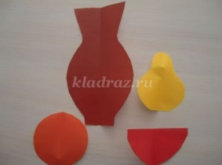
Далее приклеиваем дольку арбуза на зелёный прямоугольник. Приклеиваем клеем семечки арбузу
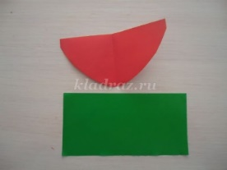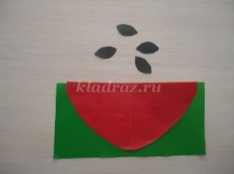
Карандашом проводим, отступая от красного, чтобы получилась кожура арбуза, вырезаем. На подготовленный фон приклеиваем вазу.
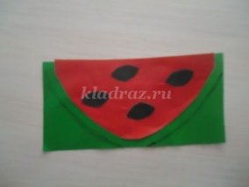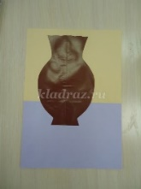
Далее приклеиваем грушу и яблоко, частично загораживая вазу. И осталось разместить дольку арбуза, она тоже частично загораживает фрукты. Далее украшаем вазу по желанию, и приклеиваем веточки яблоку и груше –полоски бумаги. Аппликация готова.
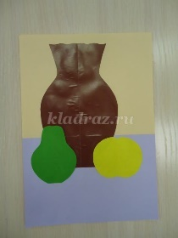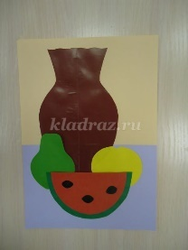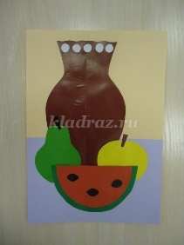
Критерии оценки. Работа оценивается по 3 - бальной шкале.
3 балла – работа выполнена отлично.
2 балла – в работе есть небольшие ошибки.
1 балл – в работе допущены большие ошибки, выполнена она крайне неаккуратно.

Тема 20. «Передача сказочного образа Жар - птицы»
Приложение № 20
Цель: Определение уровня овладения знаниями, умениями и навыками по теме «Передача сказочного образа Жар - птицы».
Сделайте небольшое овальное плоское туловище, приклейте к картону, сместите немного вверх, чтобы оставить место для шикарного хвоста птицы. Прикрепите тонкую шею и маленькую голову из того же пластилина.

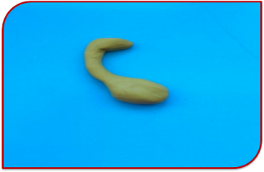
Поскольку жар-птица должна быть огненной, то для ее лепки лучше использовать оранжевый, красный и желтый цвета. Эти оттенки очень красиво будут смотреться на голубом фоне. Возьмите немного желтого пластилина, разомните в руках. Подготовьте яркие заготовки для лепки крыльев. Отщипните несколько кусочков от оранжевого и огненного пластилина, постепенно уменьшая размер. Вытяните каждый кусочек в колбаску. Чтобы сделать перышко, нужно скатать колбаску, затем превратить ее в лепешку и нанести рисунок в виде прожилок стекой или придавить к задней части бритвы.
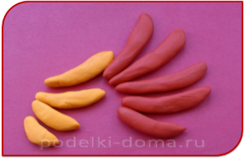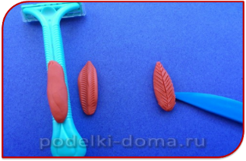
Прикрепите первый ряд крупных перьев, формируя крылья птицы. Начинайте с самой большой детали, затем крепите по порядку более короткие. Четко стыкуйте один конец каждой детали с туловищем. Кончик зубочистки придавливайте по всему периметру к каждому перу в отдельности, чтобы выделить рисунок. Вторым слоем наклейте перышки второго цвета, также сделав их пышными с помощью зубочистки. Сделайте два крыла.
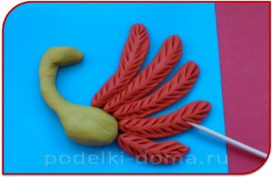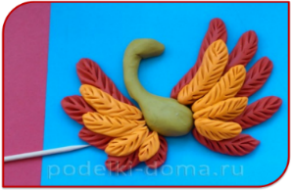
Переходите к лепке шикарного хвоста райской птицы. Для моделирования нарядных перьев в этом случае также подойдет пластилин тех же оттенков. Вытяните колбаску. Один конец сделайте длинным, тонким и заострите, второй придавите пальцем, формируя лопаточку. Сверху наклейте детали в виде ромбиков или капелек других оттенков, прикрепите центральную точку-шарик. Проткните детали, придавите сверху зубочисткой, чтобы добавить рельеф.
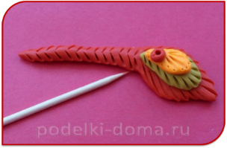
Сделайте несколько длинных перьев и прикрепите к хвосту. Несколько маленьких перышек можно приклеить к голове, выполните их по той же методике.
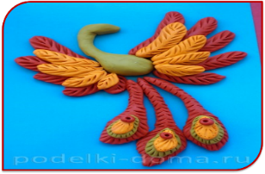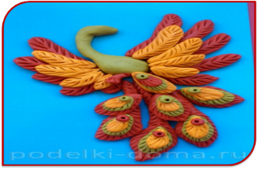
Добавьте другие аналогичные детали, чтобы сделать красивый хвост.
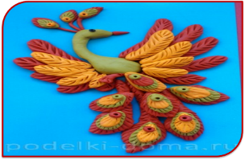
И напоследок покажите перья на теле и шее птички. Для этого также воспользуйтесь острым инструментом и исполосуйте всю поверхность пластилина.
Критерии оценки. Работа оценивается по 3 - бальной шкале.
3 балла – работа выполнена отлично.
2 балла – в работе есть небольшие ошибки.
1 балл – в работе допущены большие ошибки, выполнена она крайне неаккуратно.

Тема 21. «Конструирование из бумаги с применением ваты»
Приложение № 21
Цель: Определение уровня овладения знаниями, умениями и навыками по теме «Конструирование из бумаги с применением ваты».
Для начала вырежем фигурку тела пингвина с пустой серединой, как показано на фото. Также вырезаем 2 маленькие лапки и клювик из бумаги оранжевого цвета.
Наклеиваем нашу фигурку на белый фоновый лист бумаги.
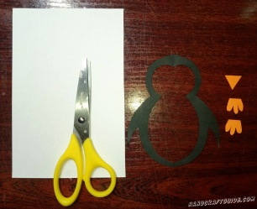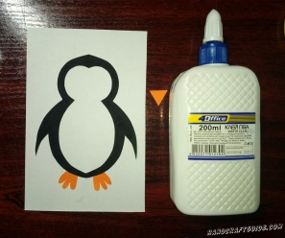
Пустое место внутри нашей поделки замазываем клеем и заполняем ватой.
Теперь вырежем ещё 2 маленьких кружка черного цвета и приклеим их на место глазок нашему пингвину. Также приклеиваем клювик.
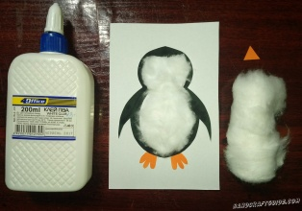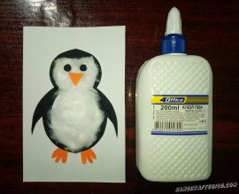
Критерии оценки. Работа оценивается по 3 - бальной шкале.
3 балла – работа выполнена отлично.
2 балла – в работе есть небольшие ошибки.
1 балл – в работе допущены большие ошибки, выполнена она крайне неаккуратно.

Тема 22. Квиллинг
Приложение № 22
Цель: Определение уровня овладения знаниями, умениями и навыками по теме «Квиллинг».
Для начала займемся создание основы самой открытки. Для этого из квадратного листа для скрапбукинга (30*30 см) вырезаем прямоугольник со сторонами 15 и 30 см. Складываем прямоугольник пополам по длинной стороне. Получилась книжечка со сторонами 15*15 см.
Теперь складываем передний квадрат пополам по диагонали. Сгиб идет от верхнего правого угла в нижний левый. Получается объемная открытка с выступающей верхней частью.
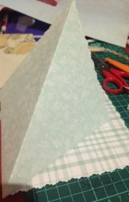
Отложите заготовку в сторону на время. Сейчас пришло время заняться квиллингом, то есть созданием различных элементов путем скручивания бумажных полосок в завитки и элементы определенной формы.
Для этого берем шесть полосок белой бумаги и гофрируем их, пропуская отдельно каждую полоску через инструмент для гофрирования бумаги. Вот что должно получиться. Скручиваем каждую полоску в рол с широким отверстием. Чтобы все ролы получились одинакового размера, нужно их накручивать на один и тот же предмет. Кончик каждой полоски фиксируется клеем ПВА.
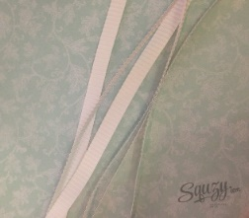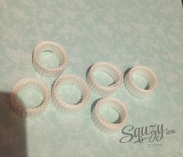
Когда клей подсохнет, каждому ролу придаем форму глаза, делая зажимы пальцами с обеих сторон. Это получились лепестки будущего цветка — крупного декоративного элемента для украшения открытки. Чтобы заполнить пустоту в каждом лепестке, выбираем бумагу на два тона темнее. Накручиваем полоску на шило через каждые 2-3 сантиметра. И вставляем накрученную полоску внутрь каждого лепестка.
Чтобы приклеить цветок на открытку, смазываем обильно изнаночную сторону цветка клеем ПВА.
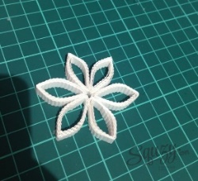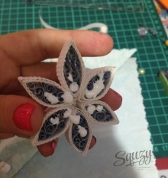
Приклеиваем цветок на угол заготовки будущей открытки. Чтобы цветок не выглядел одиноко, добавляем завитки, сделанные из полосок бумаги разных цветов: белого, серого и темно-серого. Пусть завитки имитируют морозные узоры, которые появляются зимой на окнах во время сильных морозов.
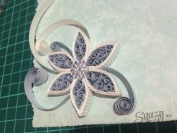 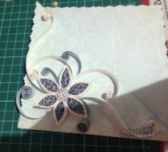 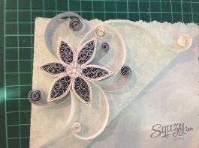
Теперь делаем еще один цветок, но поменьше. Для этого гофрируем шесть полосок белой бумаги. Скручиваем полоски туго, чтобы в середине не было отверстия, как в случае с первым цветком. Лепесткам также придаем форму глаза. Склеиваем лепестки между собой, чтобы получился симметричный цветок.
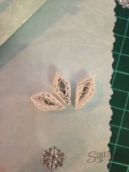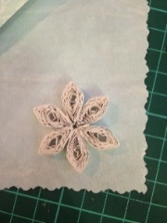
Это элемент приклеиваем на противоположный угол заготовки. И также добавляем завитки. Завитки создаем, накручивая один край полоски на шило. Чтобы завитки получались разного размера, можно заранее нарезать полоску на детали разной, желательно произвольной длины. Не забудьте и в эту часть открытки приклеить несколько снежинок или жемчужных полубусин. Они бывают как на клеевой основе, так и нет.
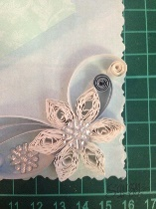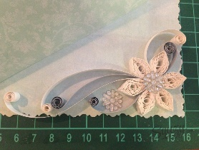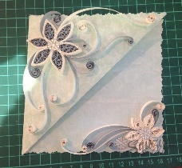
Критерии оценки. Работа оценивается по 3 - бальной шкале.
3 балла – работа выполнена отлично.
2 балла – в работе есть небольшие ошибки.
1 балл – в работе допущены большие ошибки, выполнена она крайне неаккуратно.

Тема 23. Декупаж
Приложение № 23
Цель: Определение уровня овладения знаниями, умениями и навыками по теме «Декупаж».
Первая и самая важная операция, это выбор изделия для декорирования. Подбор необходимого материала для декорирования.
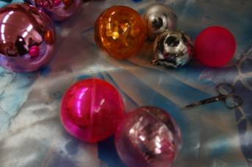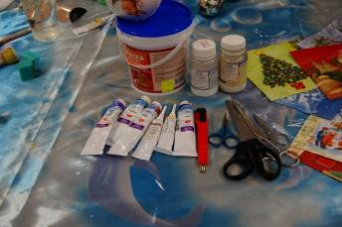
Обработка поверхности выбранного шара. Для пластика: зашкурить мелкозернистой наждачной бумагой и обезжирить спиртом. Для стекла: обезжирить спиртом или растворителем для краски (ацетоном). Поверхность стекла или пластика, должна быть сухой и чистой. Грунтовка поверхности шара. Грунтовку поверхности шара можно выполнить различными красками: титановыми белилами, строительной грунтовкой для пластиковых поверхностей или внутренних работ, специальной грунтовкой, например, лак-грунт для гладких поверхностей Haft-lack, Viva Decor.
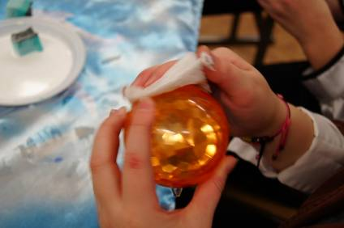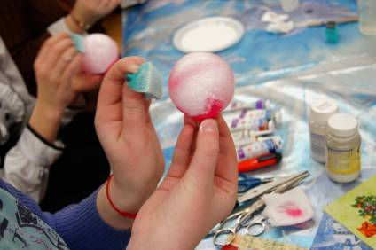
Выберите понравившийся рисунок и вырежьте его или вырвете. Для этого обводим смоченной в воде кисточке нужный мотив и начинаем вырывать по полученному контуру.
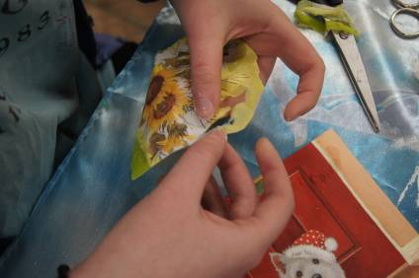
Вырезанный (вырванный) фрагмент накладывайте на поверхность шара и наносите акриловый лак-клей или разбавленный в отношении 1:1 клей ПВА на поверхность салфетки, разглаживая её мягкой синтетической кистью. Прорисовка мелких деталей, грунтовка недекупированной поверхности и завершение художественного замысла декорирования шара.
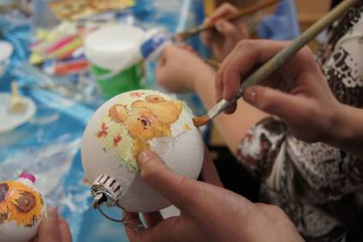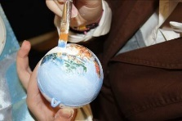
Предварительно просушив работу, приступаем к лакированию. Надо покрыть завершающими слоями лака, чтобы защитить от механических повреждений и влажности. Лак используем матовый или блестящий, в зависимости от того эффекта, который хотим получить. В данной работе будем использовать акриловый матовый лак для защитного слоя. Слоев лака может быть различное количество. У нас их два. Просушить. Украшаем наш шар, контуром прорисуем фрагменты, нарисуем снег, золотые звезды, ленты серпантина и т.д.
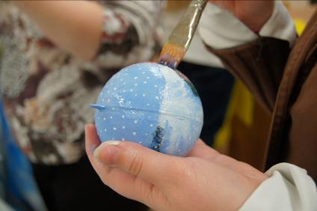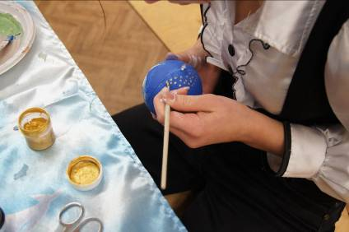
Критерии оценки. Работа оценивается по 3 - бальной шкале.
3 балла – работа выполнена отлично.
2 балла – в работе есть небольшие ошибки.
1 балл – в работе допущены большие ошибки, выполнена она крайне неаккуратно.

Тема 24. Бумагопластика
Приложение № 24
Цель: Определение уровня овладения знаниями, умениями и навыками по теме «Бумагопластика».
Изготавливаем шубу Деда Мороза. Вырезаем из красной бумаги заготовку шубы. Закручиваем заготовку в форме конуса, используя для этого ножницы с склеиваем заготовку.

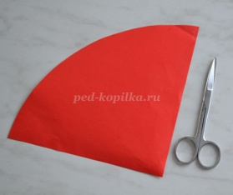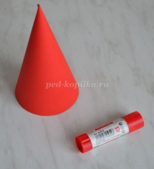
Вырезаем из черной бумаги заготовку ремня. Приклеиваем ремень к шубе. Стыки на конусе шубы и пояса должны совпадать.
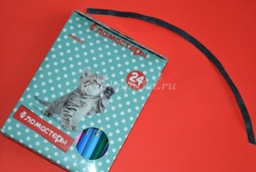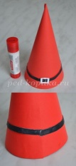
Изготавливаем бороду Деда Мороза. Вырезаем из белой бумаги заготовку бороды. Складываем заготовку бороды по линии. Вырезаем по карандашной линии контур бороды и лицо.
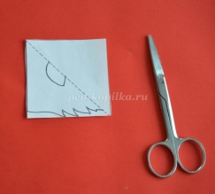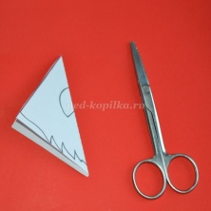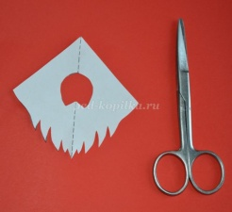
Делим лист для записей бежевого цвета на четыре равных части, вырезаем четвертую часть. Приклеиваем к бороде заготовку лица, намазав клеем контур лица на бороде.
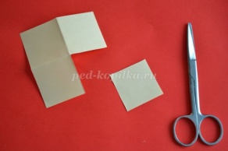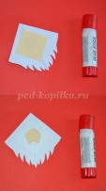
Изготавливаем усы: вырезаем прямоугольник с заготовкой усов, складываем по линии. Вырезаем по карандашной линии.
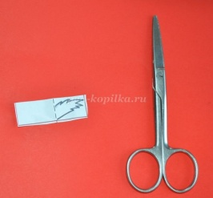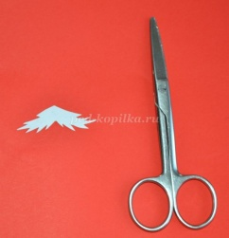
Вырезаем заготовку носа и рта. Раскрашиваем нос и рот розовым фломастером. Приклеиваем сверху на усы нос и под усы рот.
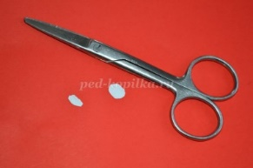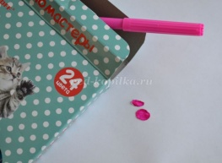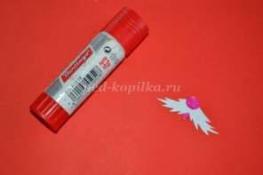
Приклеиваем нижнюю часть лица к заготовке бороды, затем глазки. Придаем при помощи ножниц заготовке бороды форму конуса и склеиваем, совмещая прямые края.
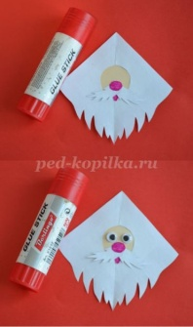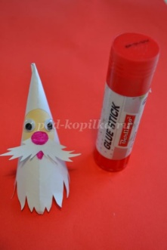
Вырезаем заготовки рукавов и варежек (для этого сначала вырезаем прямоугольник, затем складываем его пополам и вырезаем по карандашной линии. Получается 2 варежки). Приклеиваем варежки к рукавам.
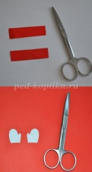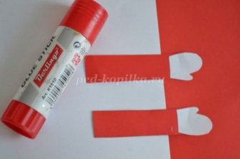
Вырезаем заготовки манжет аналогично варежкам. Оформляем, вырезая бахрому. Приклеиваем манжеты к рукавам.
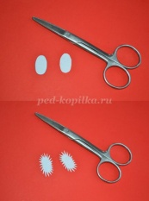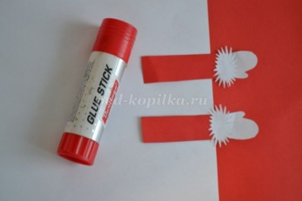
Готовые рукава приклеиваем по бокам туловища так, чтобы они были чуть выше ремня. Рисуем черным фломастером пуговицы на шубе.
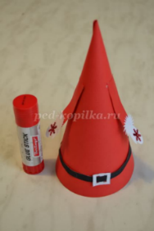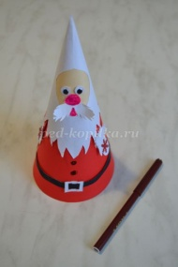
Изготавливаем шапку: вырезаем заготовку шапки. Вырезаем и оформляем заготовку бахромы. Приклеиваем бахрому на заготовку шапки.
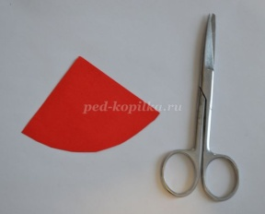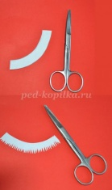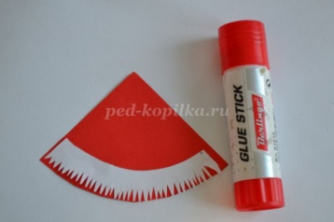
Придаем с помощью ножниц форму конуса заготовке, склеиваем шапку. Надеваем шапку на Деда Мороза, украшаем шубу звездочками.
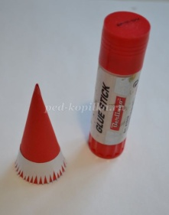
Критерии оценки. Работа оценивается по 3 - бальной шкале.
3 балла – работа выполнена отлично.
2 балла – в работе есть небольшие ошибки.
1 балл – в работе допущены большие ошибки, выполнена она крайне неаккуратно.

Тема 25. Бумагопластика
Приложение № 25
Цель: Определение уровня овладения знаниями, умениями и навыками по теме «Бумагопластика».
Сначала делается конус. Основа конуса – примерно треть круга радиусом 14 см (как раз поместится на листе формата А4). Из той же бумаги вырезаются руки.
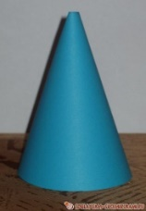
Для лица нужна белая бумага, поэтому голову изготавливаем отдельно. Форма цилиндра для нее подходит больше, чем конус, а верх мы потом закроем шапкой. Высота этого цилиндра у нас получилась около 3 см. Лицо мы нарисовали фломастерами, потому что карандашный рисунок рядом с насыщенным цветом бумаги выглядит слишком бледно. Чтобы лицо стало румяным, мы использовали красную акварель.
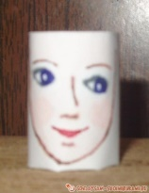
Первый декоративный элемент – мех, который будет украшать подол, рукава и шапку. Для его изготовления нужно отрезать полоску белой бумаги примерно 29,5 на 3,5 см, сложить пополам вдоль длинной стороны и сделать со стороны сгиба надрезы с интервалом 0,5 см, оставляя нетронутым край шириной 1 см. Далее полоска расправляется, неразрезанные края склеиваются внахлест, получается трубочка.
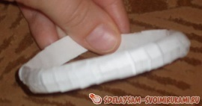
Подол украшается снежинками, выполненными с использованием простейших элементов техники «квиллинг». Сначала делается тугая спираль из узкой полоски бумаги (ее можно купить или нарезать самостоятельно). Бумагу можно наматывать, например, на спицу, а затем аккуратно снять с нее. Потом нужно ослабить давление на края, спираль немного размотается, превращаясь в свободную спираль. Край фиксируется клеем. Когда клей подсохнет, нужно будет пальцами придать фигуре форму ромба. Наконец, ромбы склеиваются между собой, получается снежинка. Все описанные элементы показаны на рисунке в порядке слева направо.
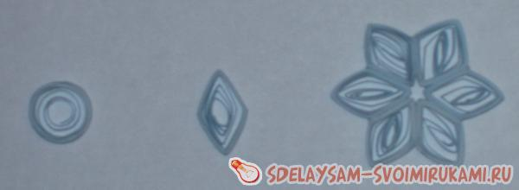
Край рукава декорируется мехом с обеих сторон, чтобы рукав выглядел более объемным. И еще одно украшение основывается на технике «квиллинг». Полоска бумаги с двух сторон скручивается в одинаковые свободные спирали, которые закрепляются клеем, а оставшаяся незадействованной бумага сгибается поперек на равном удалении от них. В месте соприкосновения спирали тоже фиксируются клеем. Готовая конструкция наклеивается на рукав.
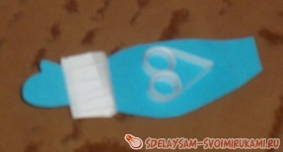
Основой для шапки служит тугая спираль. Чтобы сэкономить время и бумагу, мы накручивали ее на фломастер, а оставшееся отверстие потом украсили помпоном, сделанным так же, как мех. Чтобы придать спирали форму шапки, нужно легким надавливанием смещать слои. Добившись нужного результата, мы закрепили положение витков, приклеив изнутри полоску бумаги. Низ шапки окаймляется мехом.
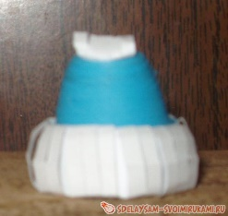
Теперь, когда почти все готово, можно приклеить голову, руки и украшения для подола. Мехом декорирован самый низ подола, из меха также делается воротник и вертикальная опушка. С помощью последней можно скрыть место склеивания конуса. Снежинки располагаются симметрично в нижней части подола. Последняя деталь – волосы. Пряди представляют собой спирали на 1-2 витка с длинными концами. Эти свободные концы приклеиваются к верхней части головы. Чтобы прическа Снегурочки выглядела красиво, лучше, если длина прядей будет постепенно увеличиваться от висков к затылку. Остается приклеить шапку, и Снегурочка готова.
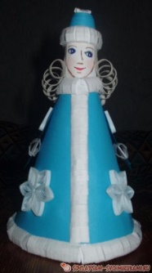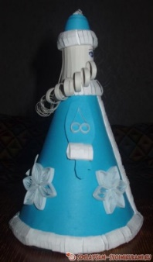
Критерии оценки. Работа оценивается по 3 - бальной шкале.
3 балла – работа выполнена отлично.
2 балла – в работе есть небольшие ошибки.
1 балл – в работе допущены большие ошибки, выполнена она крайне неаккуратно.

Тема 26. «Изготовление подарочной открытки»
Приложение № 26
Цель: Определение уровня овладения знаниями, умениями и навыками по теме «Изготовление подарочной открытки».
Изготовление нашей зимней поделки мы начнем с создания основы, которая будет имитировать снег. Для этого берем белый лист бумаги и начинаем складывать его «гармошкой». Но оставляем при этом немного ровного листа.
После этого полученную «гармошку» складываем пополам. Наносим клей и соединяем две части «гармошки» вместе. Так мы получили основу будущей объемной поделки.
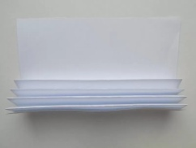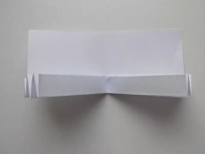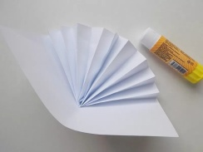
Теперь выполним боковые части нашей поделки. Для этого на край голубого листа (по его ширине) наносим клей. Затем соединяем вместе белую основу с голубым листом. Верхний край голубого листа подравниваем ножницами, выполняя полукруглые срезы по бокам.
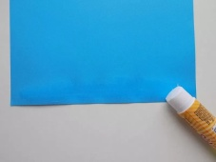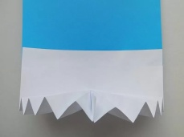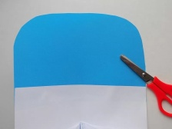
В нашей зимней композиции будут присутствовать домики и елочки. Начнем с изготовления домиков. Для этого из голубой бумаги вырезаем пару квадратов. Крыши для этих домиков и трубы к ним мы выполним из белой бумаги. Окошки делаем из небольших прямоугольников оранжевой бумаги.
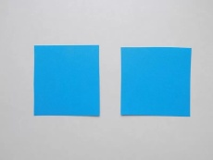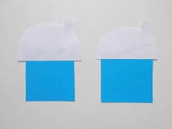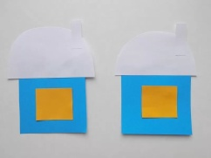
Размещаем домики в нашей поделке, фиксируя их клеем. Для елочек вырезаем 3 заготовки треугольной формы из зеленой бумаги. Рисуем ствол и ветки на них черным маркером.
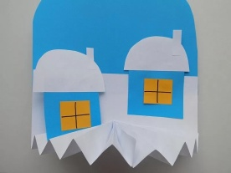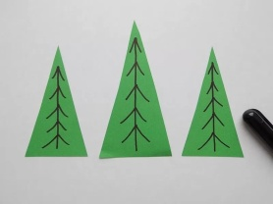
Самую большую елочку приклеиваем посередине поделки. Две другие елочки размещаем по краям. Дополнительно мы решили украсить нашу композицию месяцем и звездами, вырезанными из оранжевой бумаги.
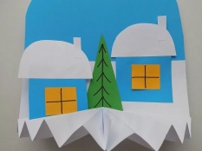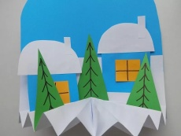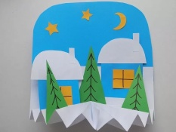
Критерии оценки. Работа оценивается по 3 - бальной шкале.
3 балла – работа выполнена отлично.
2 балла – в работе есть небольшие ошибки.
1 балл – в работе допущены большие ошибки, выполнена она крайне неаккуратно.

Тема 27. «Знакомство с разметкой бумаги»
Приложение № 27
Цель: Определение уровня овладения знаниями, умениями и навыками по теме «Знакомство с разметкой бумаги».
Лист зеленой бумаги складываем так, чтобы две стороны совпали. Отрезаем лишнюю часть.
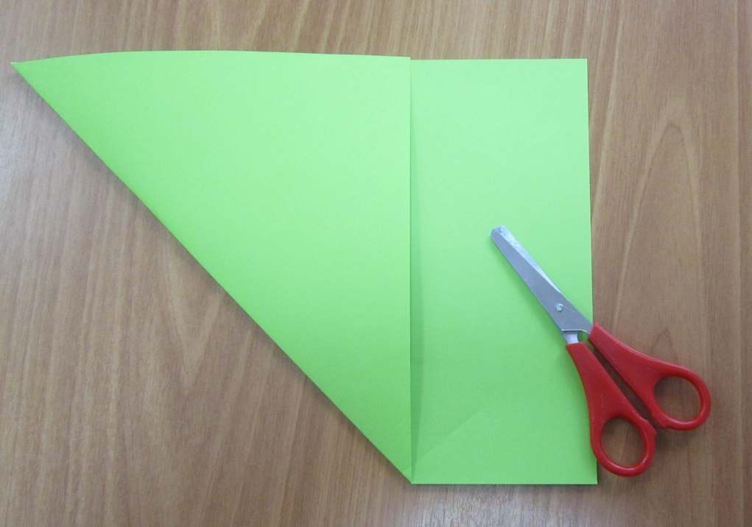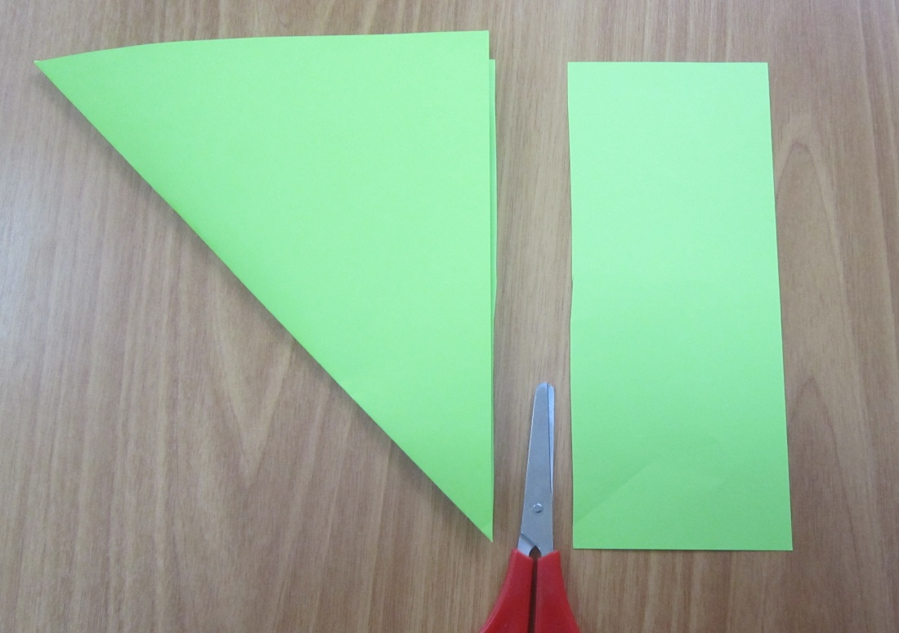
Карандашом чертим параллельные линии, разрезаем их.
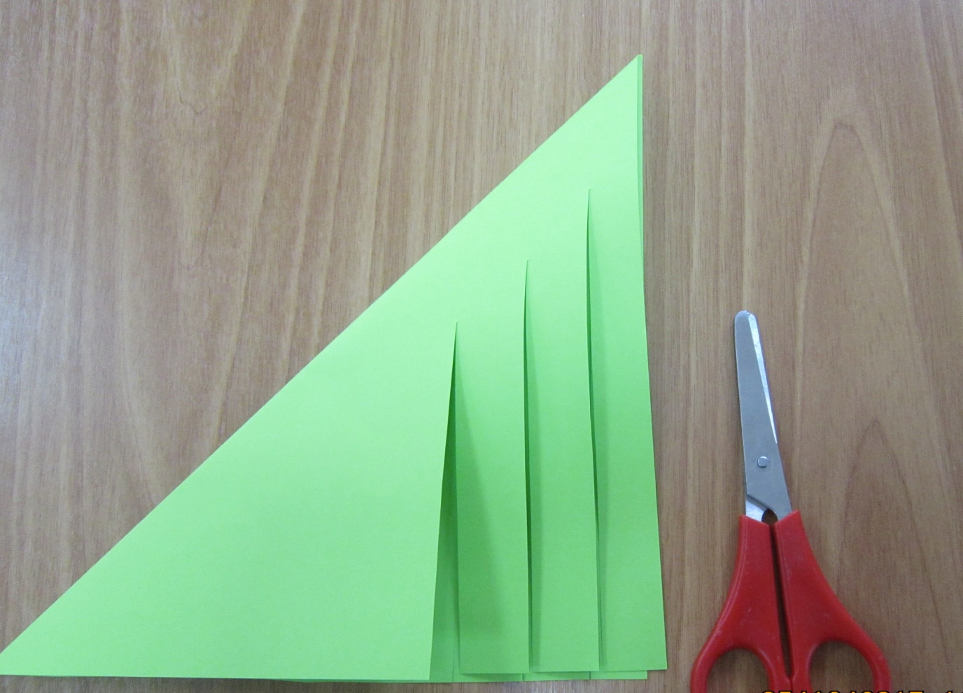
Раскрываем получившуюся заготовку. Начинаем склеивать полоски. Клеем обмазываем самую нижнюю полоску и приклеиваем ее к центральной линии сгиба. Украшаем елочку.
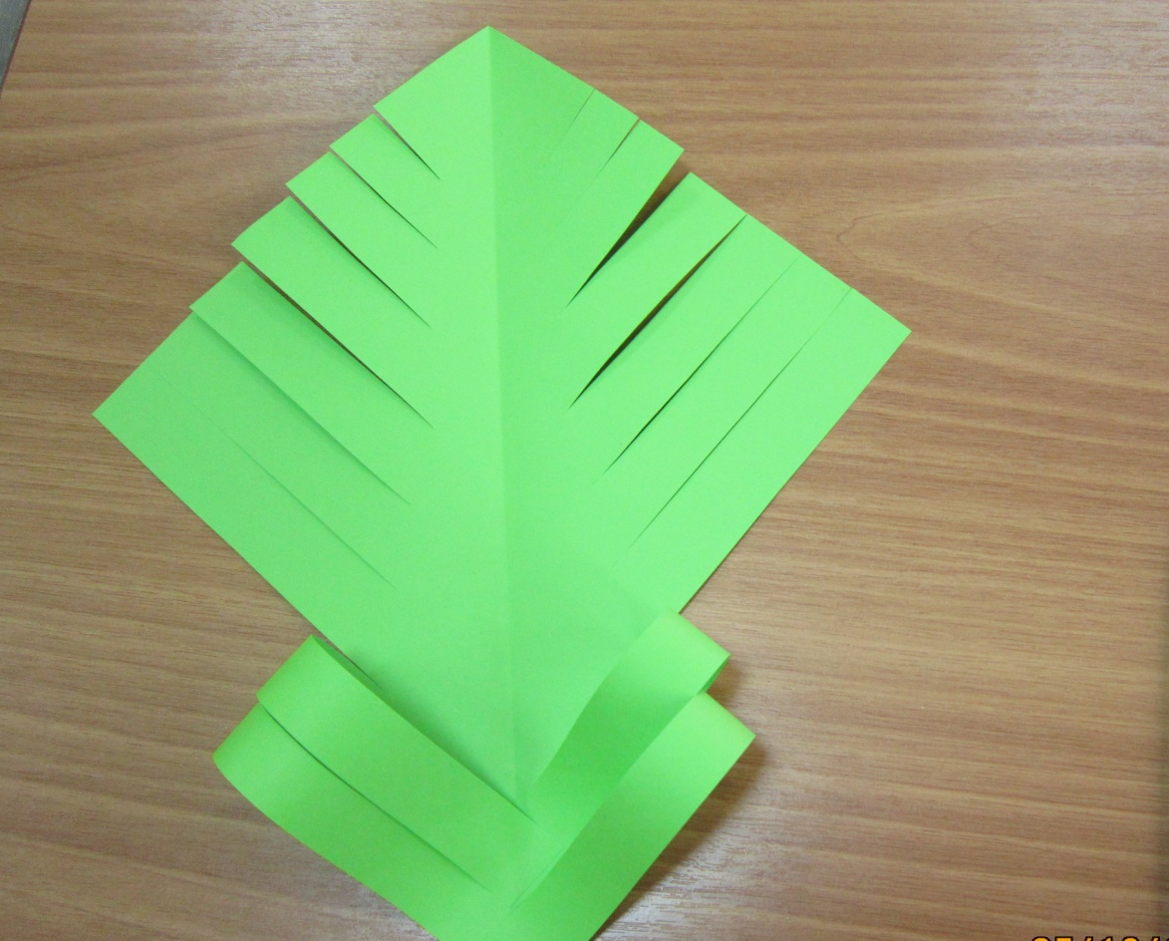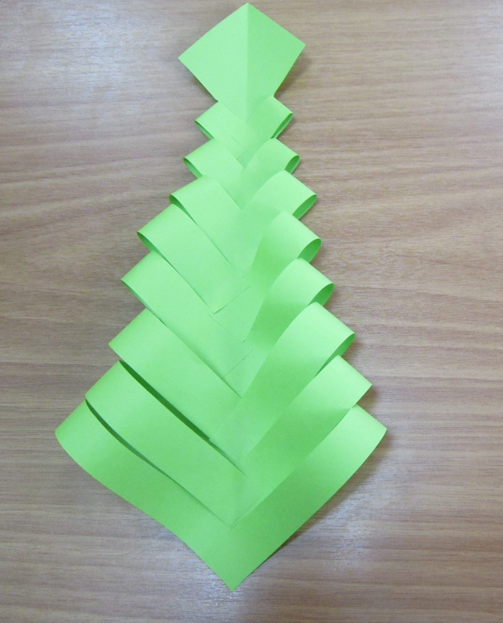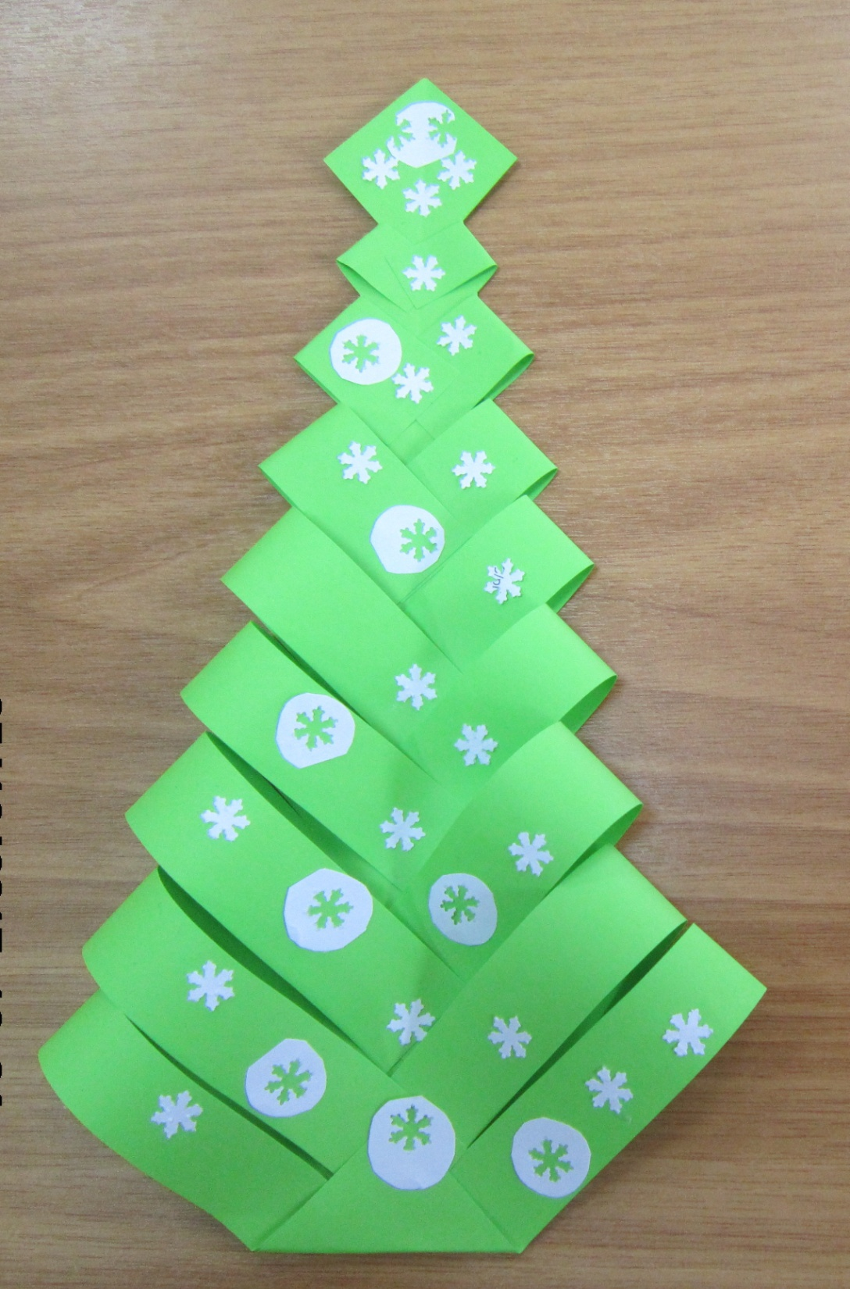
Критерии оценки. Работа оценивается по 3 - бальной шкале.
3 балла – работа выполнена отлично.
2 балла – в работе есть небольшие ошибки.
1 балл – в работе допущены большие ошибки, выполнена она крайне неаккуратно.

Тема 28. Пластилинография на компакт - диске
Приложение № 28
Цель: Определение уровня овладения знаниями, умениями и навыками по теме «Пластилинография на компакт - диске».
Берём диск, на нижней половине диска размазываем пластилин белого цвета — это снег. Верхнюю половину делаем синим цветом — это небо.
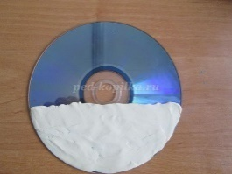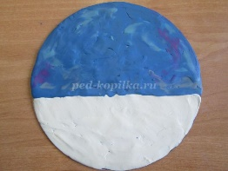
Пластилином коричневого цвета делаем избушку и с помощью линейки делаем оттиски -брёвна. Крышу избушки присыплем снегом - из белого пластилина раскатываем жгутик и слегка прижимаем к основе.
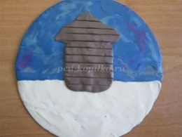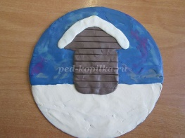
Изобразим поперечные брёвна с помощью скатанных из пластилина и слегка сплющенных шариков. Обратным концом стержня авторучки можно сделать на этих шариках оттиски. Из пластилина голубого цвета делаем окошко.
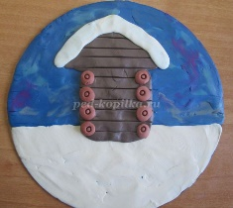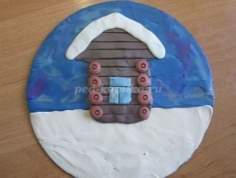
Добавим снегопад. На переднем плане добавляем кустик рябины и елку. На панно посадим снегиря.
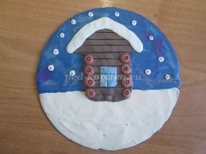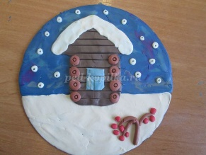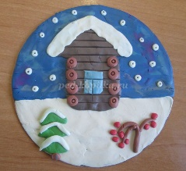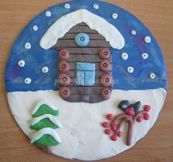
Критерии оценки. Работа оценивается по 3 - бальной шкале.
3 балла – работа выполнена отлично.
2 балла – в работе есть небольшие ошибки.
1 балл – в работе допущены большие ошибки, выполнена она крайне неаккуратно.

Тема 29. Изготовление символа года
Приложение № 29
Цель: Определение уровня овладения знаниями, умениями и навыками по теме «Изготовление символа года».
Обклейте цилиндр цветной бумагой. Приклейте тигренку челочку, глаза и т. д
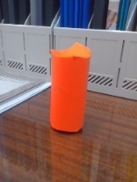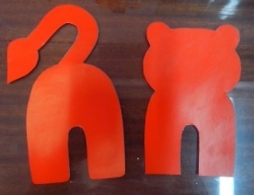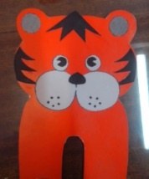
Приклейте подушечки на ноги животного. Далее склейте заднюю и переднюю часть поделки с цилиндром. И в заключении наклейте полоски на тело тигренка.
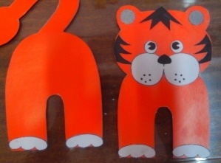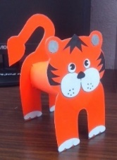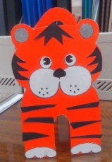
Критерии оценки. Работа оценивается по 3 - бальной шкале.
3 балла – работа выполнена отлично.
2 балла – в работе есть небольшие ошибки.
1 балл – в работе допущены большие ошибки, выполнена она крайне неаккуратно.

Тема 30. Аппликация из ватных дисков
Приложение № 30
Цель: Определение уровня овладения знаниями, умениями и навыками по теме «Аппликация из ватных дисков».
Из цветной бумаги вырезаем горы и северное сияние. Располагаем и наклеиваем их на синий картон. Ватные диски расщипываем и обклеиваем получившейся ватной массой нижнюю часть поделки и вершины гор.
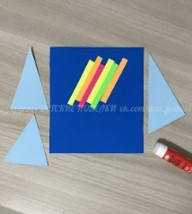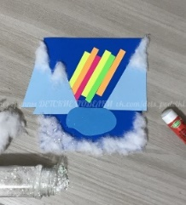
Из ватных дисков вырезаем туловище Умки, лапки и уши. Из цветной бумаги вырезаем льдинку. Приклеиваем Умку на льдинку. Украшаем поделку снежинками.
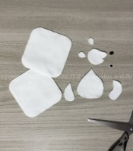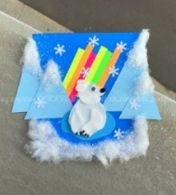
Критерии оценки. Работа оценивается по 3 - бальной шкале.
3 балла – работа выполнена отлично.
2 балла – в работе есть небольшие ошибки.
1 балл – в работе допущены большие ошибки, выполнена она крайне неаккуратно.

Промежуточный контроль «Декоративно – прикладное искусство»
Цель: определение имеющихся пробелов из пройденного материала.
Инструкция для обучающихся: внимательно прочти вопрос, выбери один правильный вариант ответа.
- Что означает слово «декор» в переводе с латинского языка?
А – фантазировать;
Б – украшать (правильный ответ);
В – мастерить.
- Когда возникло декоративно-прикладное искусство?
А – в первобытные времена (правильный ответ);
Б – в средние века;
В – в 19 веке.
- Что обозначает слово «прикладное» в понятии «декоративно-прикладное искусство»?
А – использование изделия в полезных целях (правильный ответ);
Б – прикладывание (приложение) декора к бытовому предмету;
В – наличие мобильного приложения, позволяющего декорировать бытовые предметы.
- Из каких материалов изготавливаются декоративно-прикладные изделия?
А – из дерева, соломки, бумаги;
Б – из глины, камня;
В – из металла;
Г – из ткани, кожи;
Д – из всех вышеперечисленных материалов (все ответы верны).
- Какова роль декоративно-прикладного искусства в жизни человека?
А – декоративно-прикладное искусство создает среду, в которой живет человек, украшает его повседневный быт;
Б – делает жизнь человека более привлекательной и праздничной;
В – организует общение людей, привносит в жизнь общества определенный смысл и порядок;
Г - все ответы верны (правильный ответ).
- Что из перечисленного не относится к декоративно-прикладному искусству?
А – крестьянское искусство;
Б – традиционные художественные промыслы;
В – станковая живопись (правильный ответ);
Г – классическое декоративно-прикладное искусство;
Д - современное профессиональное декоративно-прикладное искусство.
7. Что свойственно образному языку декоративно-прикладного искусства?
А – конструктивная ясность формы;
Б – обобщенность;
В – выразительная условность изображений;
Г - орнаментальность;
Д – все вышеперечисленное (все ответы верны).
- Что не относится к природным мотивам декоративно прикладного искусства?
А – растения;
Б – цветы;
В – птицы;
Г - животные;
Д – человек (правильный ответ).
- Что является художественными средствами декоративно-прикладного искусства?
А – форма, объем, линия, цвет, фактура (правильный ответ);
Б – линия, цвет, слово, ямб, движение;
В - форма, объем, мелодия, звук, пропорции.
- Что означает аббревиатура «ДПИ»?
А – домашнее прикладное изделие;
Б - декоративно-прикладное искусство (правильный ответ);
В – декоративное первобытное искусство.
Критерии оценки:
6–7 правильных ответов – удовлетворительно;
8–9 правильных ответов – хорошо;
10 правильных ответов – отличный результат.

Тема 31. Пластилиновая филигрань
Приложение № 31
Цель: Определение уровня овладения знаниями, умениями и навыками по теме «Пластилиновая филигрань».
Чтобы сделать снежинку из пластилина, нужно скатать из кусочка голубого цвета семь одинаковых по размеру шаров. Каждый из них превращаем в колбаску. При необходимости, обрезаем кончики колбасок, чтобы придать им равную длину.
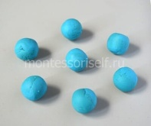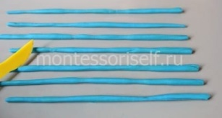
У нас должно получиться семь одинаковых палочек. Мы скручиваем их по спирали в одной плоскости, так, чтобы получились «раковины улитки». Соединяем «раковины» между собой, одну из них при этом помещаем в центр.
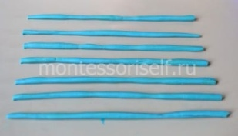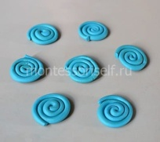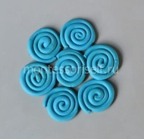
Центральную «раковинку» выделяем пластилиновой полоской более темного цвета. В местах соединения боковых «раковин» друг с другом помещаем темные шарики и расплющиваем их. В каждом получившемся кружке делаем отверстие шариковой ручкой или тонкой палочкой.
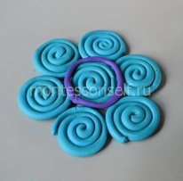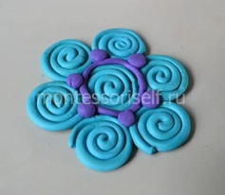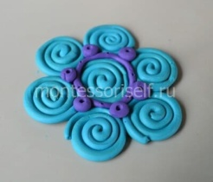
Таким же темным пластилином украшаем внешний контур снежинки. Сначала делаем из него капельки и помещаем их между соседними «раковинами». Затем делаем уголки и крепим их к серединке края каждой такой ракушки. Дополняем снежинку шариками белого цвета.
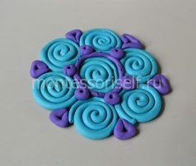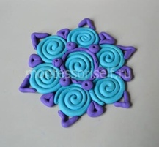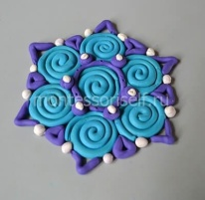
А по контуру выкладываем из белого пластилина ажурный узор. Наше зимнее произведение искусства готово!
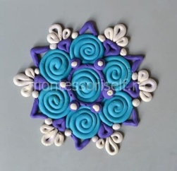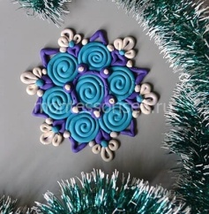
Критерии оценки. Работа оценивается по 3 - бальной шкале.
3 балла – работа выполнена отлично.
2 балла – в работе есть небольшие ошибки.
1 балл – в работе допущены большие ошибки, выполнена она крайне неаккуратно.

Тема 32. «Аппликация из пластилина»
Приложение № 32
Цель: Определение уровня овладения знаниями, умениями и навыками по теме «Аппликация из пластилина».
Возьмите картон для работы. Даже, если он будет голубым, все равно его лучше покрыть сверху смесью голубого (синего) и белого пластилина. Такое интересное мраморное сочетание цветов, на фоне которого будет красоваться снегирь, будет похоже на зимний пейзаж. Будет оставаться впечатление, будто снежная буря разыгралась вокруг. Подготовьте для создания фона голубой и немного белого пластилина.
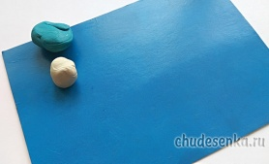
Смешайте голубой и белый пластилин до неполной однородности, чтобы отчетливо были видны в массе светлые разводы и вкрапления. Намажьте полученную мраморную массу на картон тонким слоем. Получилось заснеженное небо, похоже, что кругом бушует метель. Первая пара брусков, указанных в перечне, необходима именно для создания фона.
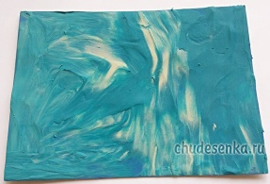
Далее подготовьте вторую пару брусков для работы – коричневый и зеленый. Из первого кусочка сделайте длинную тонкую колбаску, расширяющуюся на конце. Из зеленого пластилина сделайте множество очень тонких нитей. Эти детали нужны для создания еловой веточки, на которой будет сидеть снегирь.
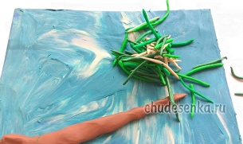
Прикрепите примерно в центр аппликации наискось коричневую веточку. Начинайте создавать тонкие иголочки. Это самый сложный и долгий процесс во всей работе. Отрывайте от нитей малые кусочки и крепите к коричневой ветке, сгибая их пополам.
Заполните тонкими иголочками полностью всю веточку, можно примкнуть также полосы сверху и снизу. Но помните, что на елке должен сидеть снегирь. Зимняя птица – это центральный элемент аппликации. Нужно оставить для него на картине достаточно места.
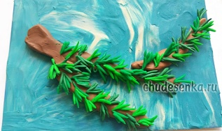
Чтобы сделать образ снегиря, подготовьте черную и красную лепешки подходящего размера и формы. Ориентируйтесь по приведенному фото. Также у снегиря нужно показать одно крыло. Его можно сделать серым.
Соберите фигурку птички. Соедините черную и красную детали, показывая рдеющую грудь. К голове приклейте глаз и клюв. Сделайте рябое крыло, наклеив на серую деталь несколько поперечных белых полосок.
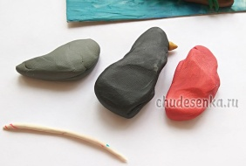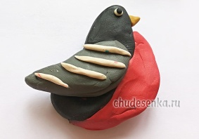
Усадите снегиря на ветку. Сделайте 1 лапку из коричневого пластилина. Интересная аппликация готова. Получился интересный объемный рисунок своими руками, затрагивающий зимнюю тематику. Пластилин помог нарисовать картину.
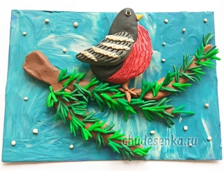
Критерии оценки. Работа оценивается по 3 - бальной шкале.
3 балла – работа выполнена отлично.
2 балла – в работе есть небольшие ошибки.
1 балл – в работе допущены большие ошибки, выполнена она крайне неаккуратно.

Тема 33. Конструирование из бумаги
Приложение № 33
Цель: Определение уровня овладения знаниями, умениями и навыками по теме «Конструирование из бумаги».
Для начала скрутите проволоку в базовый силуэт человечка с поднятыми руками. Далее, разделите обычную столовую салфетку на слои (обычно их бывает 2 или 3). Если на лицевой стороне был яркий рисунок, используйте этот слой для чего-нибудь другого, для нашего проекта он не подойдет.
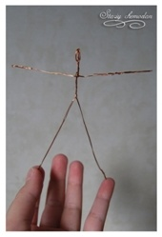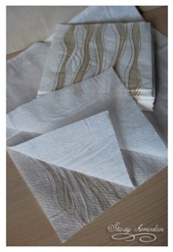
Отложите в сторону несколько нетронутых слоев бумаги, а остальные разорвите на полоски шириной примерно 3 см. Очень важно сделать это вручную, а не с помощью ножниц. Возьмите проволочный «скелет» и начните оборачивать его полосками бумаги. По мере того, как бумага покрывает фигурку, наносите поверх нее бесцветный, разведенный водой канцелярский клей.
Намотав несколько дополнительных слоев бумаги в верхней части туловища, сделайте небольшое утолщение, чтобы фигура игрушечной балерины больше напоминала человеческую. После того, как фигурки полностью просохнут, можно приступать к одеванию.
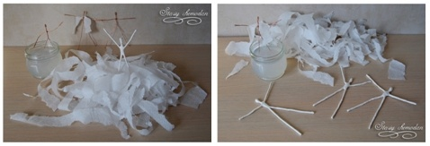
Сложите один из отложенных квадратов так, будто вы собираетесь вырезать из него снежинку (см. предыдущую инструкцию), отмерьте желательную длину платья и срежьте излишки бумаги с широкой стороны. Лучше, если вы сделаете линию среза слегка волнистой.
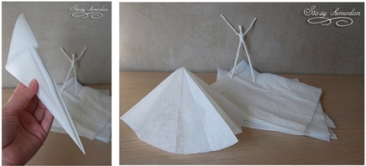
Взявшись за бумагу в точке пересечения всех сгибов, несколько раз туго сверните и разверните заготовку по часовой стрелке, а затем проделайте то же самое в противоположном направлении.
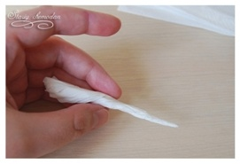
Двухслойные юбки выглядят нежнее, поэтому не поленитесь повторить эту процедуру с еще одним слоем бумажной салфетки. Осторожно проделав в бумаге небольшие отверстия для головы и рук балерины, наденьте на нее платье. С помощью белой нитки стяните его на талии.
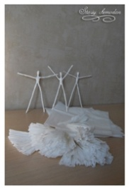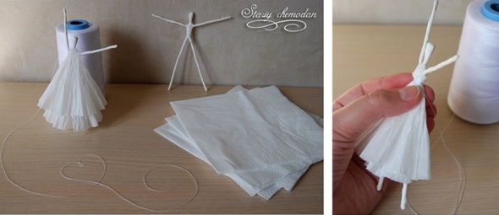
Критерии оценки. Работа оценивается по 3 - бальной шкале.
3 балла – работа выполнена отлично.
2 балла – в работе есть небольшие ошибки.
1 балл – в работе допущены большие ошибки, выполнена она крайне неаккуратно.

Тема 34. Рисование манной крупой
Приложение № 34
Цель: Определение уровня овладения знаниями, умениями и навыками по теме «Рисование манной крупой».
Для начала нужно с помощью белого карандаша нарисовать рисунок. С помощью клея ПВА прорисовать контуры рисунка.
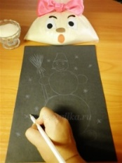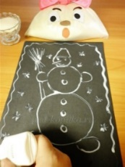
Берем манную крупу и рассыпаем по рисунку, с уже нанесенным клеем. Высохший лист нужно легко встряхнуть, чтобы не приклеенные крупинки осыпались.
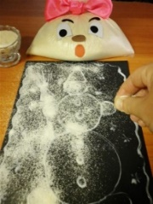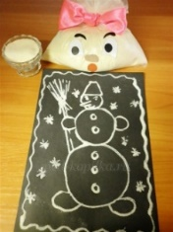
Критерии оценки. Работа оценивается по 3 - бальной шкале.
3 балла – работа выполнена отлично.
2 балла – в работе есть небольшие ошибки.
1 балл – в работе допущены большие ошибки, выполнена она крайне неаккуратно.

Тема 35. Аппликация из салфеток
Приложение № 35
Цель: Определение уровня овладения знаниями, умениями и навыками по теме «Аппликация из салфеток».
Готовим салфетки: разрезаем каждую сначала на равные полосы, а затем делим полоски на равные квадратики. В нашем случае из одной салфетки получаем 25 одинаковых квадратиков. Таким же способом готовим все необходимые для выполнения аппликации салфетки.
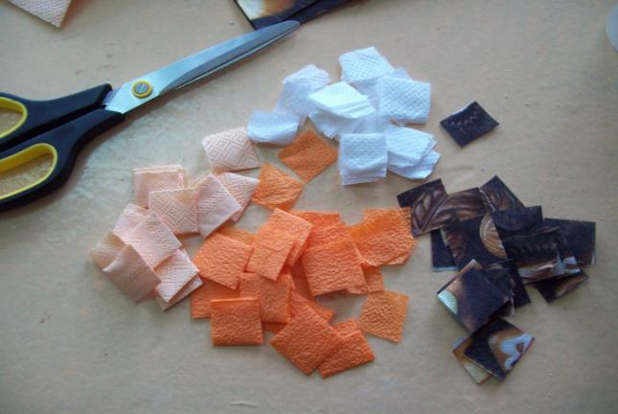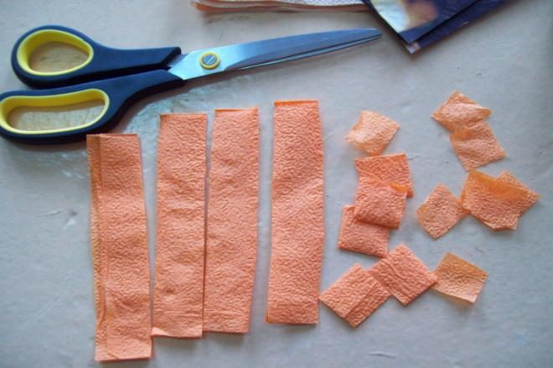
С помощью пальцев скатываем из кусочков салфеток тугие шарики. Это самый трудоемкий процесс, запаситесь терпением!
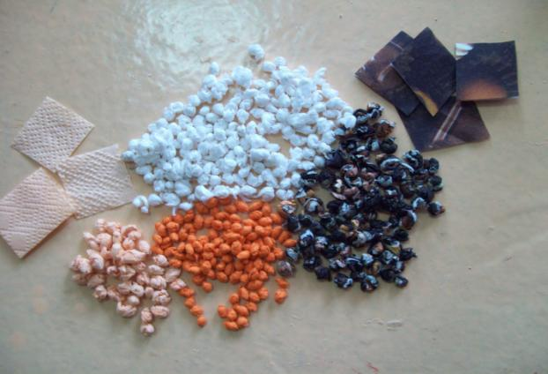
Теперь наклеиваем бумажные шарики на шаблон с помощью клея ПВА. Прежде чем приступить к следующему этапу аппликацию необходимо как следует просушить. Вырезаем сову по контуру. Из бархатной черной бумаги готовим дополнительные детали: клюв, лапки, брови, отдельные перышки.
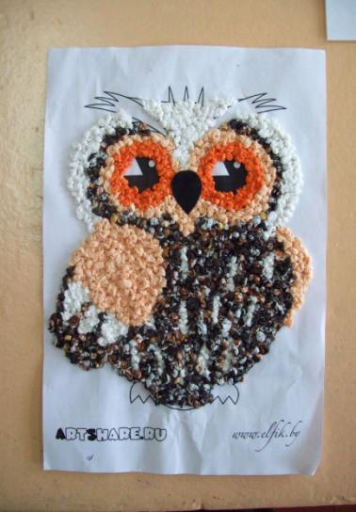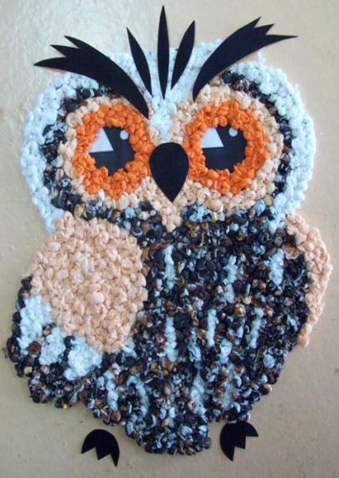
Наклеиваем сову на основной фон – цветной картон. Окончательная отделка панно зависит от фантазии автора. Можно применять любые материалы: стружки, опилки, засушенные цветы, листья, крупы и т.д.
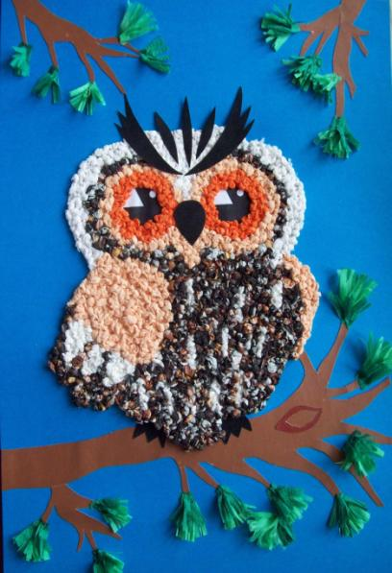
Критерии оценки. Работа оценивается по 3 - бальной шкале.
3 балла – работа выполнена отлично.
2 балла – в работе есть небольшие ошибки.
1 балл – в работе допущены большие ошибки, выполнена она крайне неаккуратно.

Тема 36. «Изучение Гжельской росписи»
Приложение № 36
Цель: Определение уровня овладения знаниями, умениями и навыками по теме «Изучение Гжельской росписи».
Для создания данной аппликации возьмём шаблон красивого чайничка. Вырезаем много сердечек разного размера и складываем их пополам.
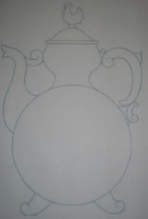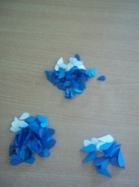
Начинаем заполнять нашу форму. Делаем композиционный цент из крупных сердечек, а потом фантазируем.
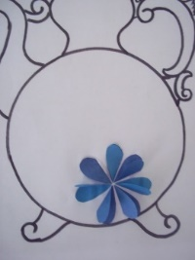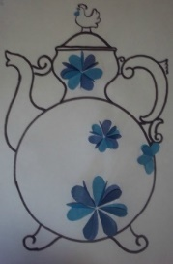
Делаем контур и продолжаем заполнять дальше. Не забываем про "гжелевские веточки". Вот такой чайничек в стиле "гжель" у нас получился.
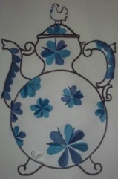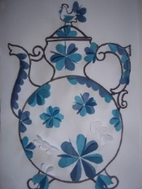
Критерии оценки. Работа оценивается по 3 - бальной шкале.
3 балла – работа выполнена отлично.
2 балла – в работе есть небольшие ошибки.
1 балл – в работе допущены большие ошибки, выполнена она крайне неаккуратно.

Тема 37 «Пластилинография на стеклянной баночке».
Приложение № 37
Цель: Определение уровня овладения знаниями, умениями и навыками по теме «Пластилинография на стеклянной баночке».
Белый пластилин раскатайте в тонкий слой, вырежьте из него полоску нужного размера и плотно оберните ею банку. Аккуратно загладьте шов. При помощи квадратной формочки вырежьте окошко. Из глины коричневого цвета выполните дверь, коробку для нее и дверную ручку. Оформите окно.
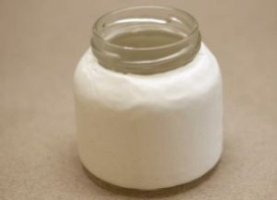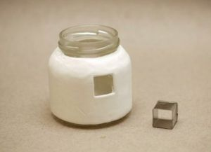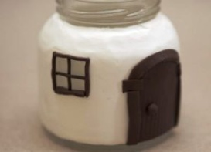
Маленькой формочкой в виде сердечка вырежьте окошко на двери. Украсьте домик по своему вкусу, например, цветами и зеленью. Оформите крышку – облепите ее пластилином красного цвета, а сверху прилепите несколько кружков белого цвета.
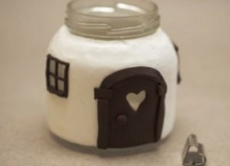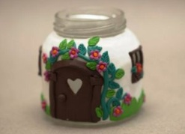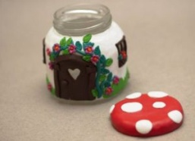
Критерии оценки. Работа оценивается по 3 - бальной шкале.
3 балла – работа выполнена отлично.
2 балла – в работе есть небольшие ошибки.
1 балл – в работе допущены большие ошибки, выполнена она крайне неаккуратно.

Тема 38 «Объемная аппликация»
Приложение № 38
Цель: Определение уровня овладения знаниями, умениями и навыками по теме «Объемная аппликация».
Делаем из бумаги конус. Вырезаем из желтой бумаги круг радиусом 7 см. Делим на 4 равные части. Отрезаем от круга одну четверть. Склеиваем его в конус.
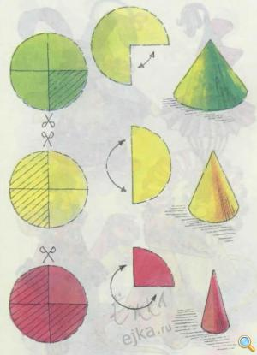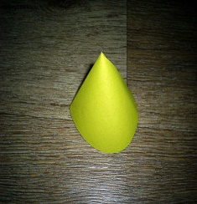
Делаем головку львенка. Для этого вырезаем из желтой цветной бумаги еще два круга радиусом 4 см 5 мм. Рисуем или вырезаем из бумаги глаза, нос, рот и усы. Приклеиваем все это к мордочке львенка. Из полосок сооружаем гриву.
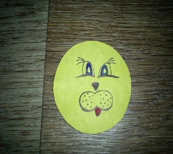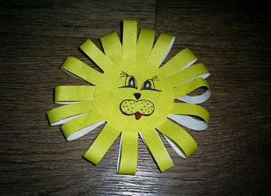

Делаем лапки и хвост. Приклеиваем голову к туловищу – конусу. Делаем лапки из бумажных треугольников. Когти рисуем черным фломастером. Из бумажной полоски делаем хвост. Приклеиваем детали к туловищу. Теперь наш львенок готов. Сооружая поделки из конуса, можно сделать целый зоопарк в котором будут жить пингвины, птицы, котята.
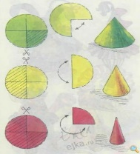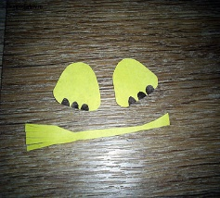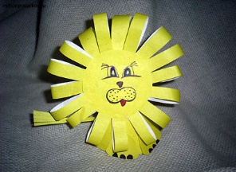
Критерии оценки. Работа оценивается по 3 - бальной шкале.
3 балла – работа выполнена отлично.
2 балла – в работе есть небольшие ошибки.
1 балл – в работе допущены большие ошибки, выполнена она крайне неаккуратно.

Тема 39 «Рисование манной крупой»
Приложение № 39
Цель: Определение уровня овладения знаниями, умениями и навыками по теме «Рисование манной крупой».
Берем в руки розовую бумагу и вырезаем из неё варежку. Также нам нужно украсить нашу варежку пушком из белой бумаги. Приклеиваем к плоской стороне варежки белую фигурку.
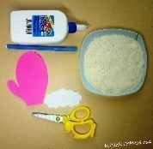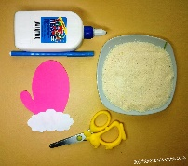
На варежку рисуем снежинку, любой формы. Теперь намажем нашу снежинку клеем и также по всей плоскости варежки, мы ставим точечки из клея.
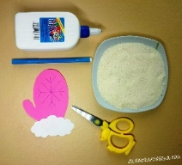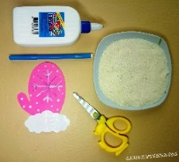
Засыпаем нашу поделку манной крупой. Когда нужную крупу «прихватит» к клею, мы можем убрать лишнюю манку. Такой варежкой украшаем нашу комнату к зиме и замечательным зимним праздникам.
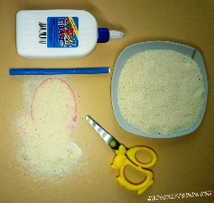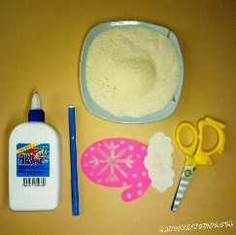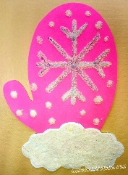
Критерии оценки. Работа оценивается по 3 - бальной шкале.
3 балла – работа выполнена отлично.
2 балла – в работе есть небольшие ошибки.
1 балл – в работе допущены большие ошибки, выполнена она крайне неаккуратно.

Тема 40 «Оригами»
Приложение № 40
Цель: Определение уровня овладения знаниями, умениями и навыками по теме «Оригами».
Первоначально нужно для нашей будущей открытки вырезать основу. Это должен быть прямоугольник или квадрат, который после сгибаем пополам. Заранее сделайте шаблон сердечка, используя простую бумагу, и на лицевой стороне будущей открытки-валентинки обведите шаблон сердечка слегка карандашом. Далее обведенное сердце нужно аккуратно вырезать. Для этого на открытке сделайте легкий вертикальный сгиб только в области трафарета (в общем, сделайте такой сгиб, как это показано на картинке).
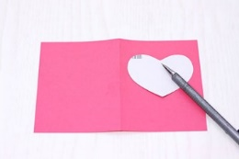
Возьмите ножницы и вырежьте аккуратно сердце. Для удобства вы можете зафиксировать место сгиба зажимом или скрепкой. Далее понадобится лист узорной или однотонной бумаги. Из нее следует вырезать такой прямоугольник, который совпадает по размерам с лицевой частью открытки.
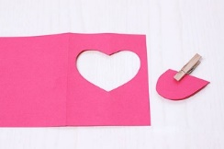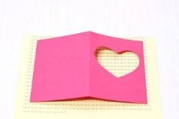
Вырезанный бумажный прямоугольник приклейте внутри открытки так, чтобы изнутри открытки была однотонная часть бумаги, а на месте вырезанного сердечка — узорная.
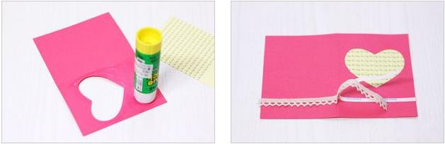
Возьмите кусочек кружева или тесьмы, и украсьте ей открытку, воспользовавшись помощью двустороннего скотча.
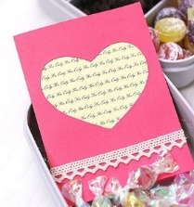
Критерии оценки. Работа оценивается по 3 - бальной шкале.
3 балла – работа выполнена отлично.
2 балла – в работе есть небольшие ошибки.
1 балл – в работе допущены большие ошибки, выполнена она крайне неаккуратно.

Тема 41 «Работа с броссовым материалом»
Приложение № 41
Цель: Определение уровня овладения знаниями, умениями и навыками по теме «Работа с броссовым материалом».
Разрисуйте тарелку, так как вам нравится. Нарисуйте красивый пейзаж, пастбище и горы в дали, или берег озера, быструю реку или ваш родной сад. Теперь следует сделать надрезы на тарелке — 2 в нижней части и около 10 в верхней. Глубина разрезов должна быть около 0,5 см, можно немного расширить их с помощью тонких ножниц, чтобы получились пазы.
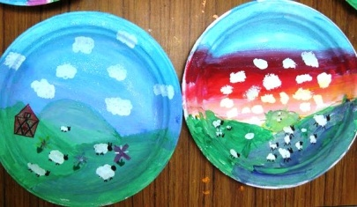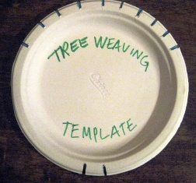
Теперь натяните в прорези нить коричневого цвета — это будет основа нашего дерева. Цепляйте нитку за нижние надрезы и ведите, наверх зацепляя за два верхних, а затем опять вниз. Таким образом обхватите все надрезы, каждый раз спускаясь вниз. Этой же ниткой обмотайте нижнюю часть основы, формируя ствол дерева, завяжите нить.
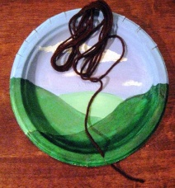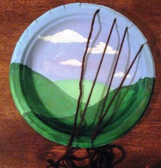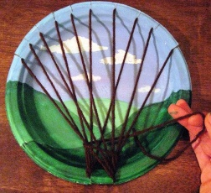
Теперь пришло время поменять цвет нитки и создать крону дерева. Продевая нить, заполните все пространство до верху. Цвет пряжи можно менять и переплетать, накладывать цвета друг на друга.
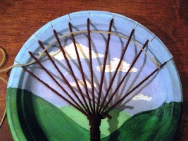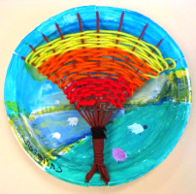
Критерии оценки. Работа оценивается по 3 - бальной шкале.
3 балла – работа выполнена отлично.
2 балла – в работе есть небольшие ошибки.
1 балл – в работе допущены большие ошибки, выполнена она крайне неаккуратно.

Тема 42 «Изготовление сувенира»
Приложение № 42
Цель: Определение уровня овладения знаниями, умениями и навыками по теме «Изготовление сувенира».
Лист белого картона, который служит основой открытки, сгибаем пополам. Для фона открытки выбираем цвета флага России. Вырезаем 2 полоски красного и синего цвета (размер 7x15).
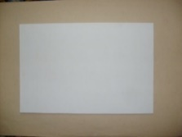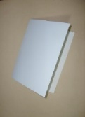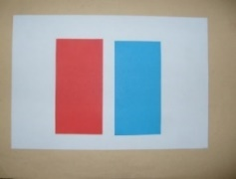
Приклеиваем на картонную основу красную полоску, затем синюю. Фон готов.
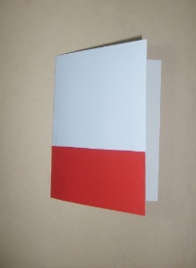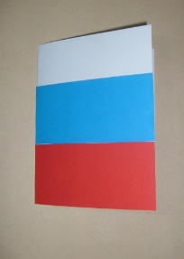
Приступаем к изготовлению рубашки. Располагаем лист вертикально, складываем пополам вдоль длинных сторон. Затем разворачиваем и к получившейся складке загибаем длинные стороны листа. Далее делаем сгиб от изнаночной стороны к лицевой, как на картинке.
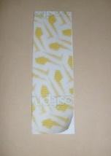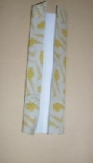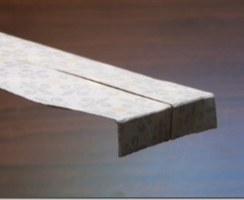
Изнаночная сторона рубашки должна смотреть на нас. Берем край листа и складываем верхние углы к центру, как показано на рисунке. С другого конца листа (на изнаночной стороне рубашки) сгибаем края бумаги от центра к краю, как на картинке. Это будут наши рукава.
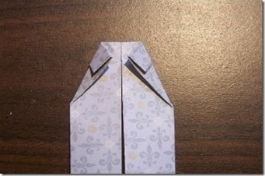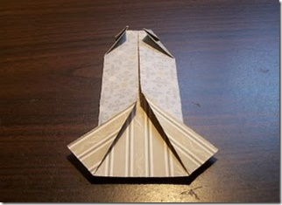
Не переворачивая рубашку, сгибаем ее, чтобы нижний край уходил под воротник рубашки. На чёрной бумаге обводим шаблон, получившийся галстук приклеиваем под воротник. Наша рубашка готова!
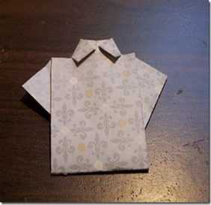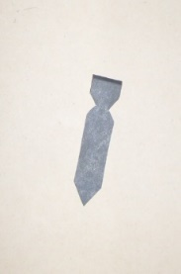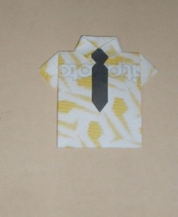
Получившуюся рубашку приклеиваем на заготовленную основу. Затем из цветной бумаги вырезаем звёзды (разных размеров) и приклеиваем на фон. Из бумаги зелёного цвета разных тонов вырезаем листья. Украшаем открытку.
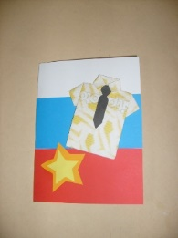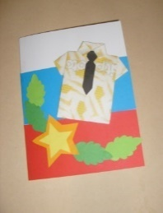
Критерии оценки. Работа оценивается по 3 - бальной шкале.
3 балла – работа выполнена отлично.
2 балла – в работе есть небольшие ошибки.
1 балл – в работе допущены большие ошибки, выполнена она крайне неаккуратно.

Тема 43 «Работа с бросовым материалом»
Приложение № 43
Цель: Определение уровня овладения знаниями, умениями и навыками по теме «Работа с бросовым материалом».
Сделайте отверстие для монет в центре бутылки таким образом: проделайте прямоугольную щель длиною 2 см шириной 0,5 см.
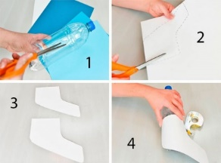
Нарисуйте корпус и хвост самолёта в виде буквы «L», затем вырежьте их. Приклейте 2 заготовки к бутылке, используя двухсторонний скотч, затем прорежьте отверстие для монет.
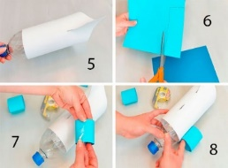
Сделайте подставки-двигатели таким способом: нарисуйте на цветной бумаге 2 прямоугольника размеры которых 10х3см, сверните их в трубочки, затем приклейте на нижнюю часть корпуса с двух сторон.
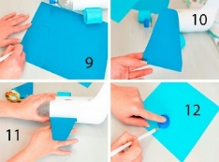
Нарисуйте крылья самолёта, вырежьте, затем приклейте их. Создайте пропеллер: обведите крышку на бумаги, затем сделайте круг побольше и нарисуйте лопасти. Вырежьте пропеллер, наденьте его на горлышко бутылки и закройте крышкой.
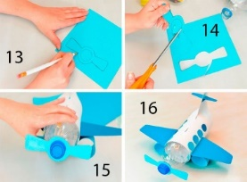
Вырежьте 8 кружочков и приклейте их в качестве окошек с двух сторон. Подготовьте 2 полосочки и приклейте их на хвост.
Критерии оценки. Работа оценивается по 3 - бальной шкале.
3 балла – работа выполнена отлично.
2 балла – в работе есть небольшие ошибки.
1 балл – в работе допущены большие ошибки, выполнена она крайне неаккуратно.

Тема 44 «Объемная аппликация»
Приложение № 44
Цель: Определение уровня овладения знаниями, умениями и навыками по теме «Объемная аппликация».
Для фона возьмите лист картона тёмно-синего цвета. Из светло-коричневой бумаги вырежьте полукруг — это будет скала у моря. Помните коричневую бумагу и разгладьте. Мятая фактура будет больше похожа на скалу. Приклейте скалу в левом нижнем углу синего картона.
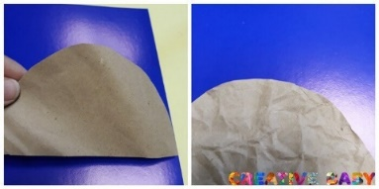
Теперь сделаем маяк. Из белой бумаги вырежьте трапецию высотой 11см. Наклейте на белую трапецию полоски из красной бумаги. Переверните и срежьте выступающие края красных полосок. Из чёрной бумаги вырежьте два прямоугольника — окошка, приклейте их между красными полосками. По бокам нашего маяка отогните по узкой полоске. Намажьте эти полоски клеем и приклейте маяк на скалу, создавая объём.
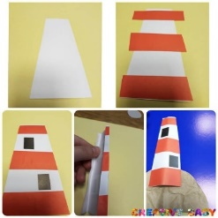
Из красной бумаги вырежьте прямоугольник. Скрутите его широким конусом и склейте. Подрежьте нижние края конуса так, чтобы получилась ровная крыша маяка. Приклейте крышу к маяку так как показано на фото.
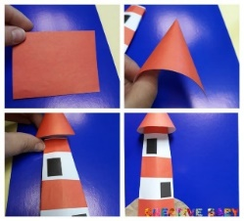
Из голубой и синей бумаги вырежьте волны разной высоты. Самую высокую волну приклейте возле скалы. Для того чтобы море выглядело объёмным — между слоями волн вклеивайте кусочки упаковочного картона.
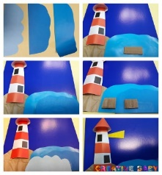
Из жёлтой бумаги вырежьте и приклейте свет от маяка. Из газетного листа вырежьте два прямоугольника размером 8×5см. Следуя фотоинструкции сложите из газетных прямоугольников кораблики.
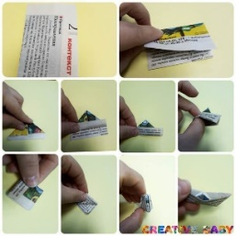
Приклейте кораблики на море. Из белой бумаги вырежьте два облака. Для того чтобы вся картина выглядела объёмной, приклейте облака на кусочки упаковочного картона.
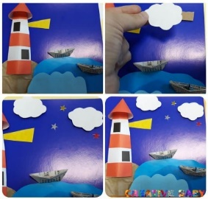
На небо наклейте несколько блестящих звёздочек. Если нет готовых звёздочек, можно их вырезать из жёлтой бумаги или нарисовать жёлтой краской.
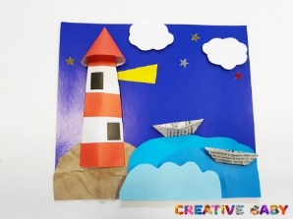
Критерии оценки. Работа оценивается по 3 - бальной шкале.
3 балла – работа выполнена отлично.
2 балла – в работе есть небольшие ошибки.
1 балл – в работе допущены большие ошибки, выполнена она крайне неаккуратно.

Дидактическая игра «Узоры России»
Цель: выявление имеющихся пробелов в знаниях и нахождение путей их устранения.
«Узнай элементы узора».
Перед детьми лежат карточки с изображением предмета народно-прикладных промыслов. Детям предлагается назвать предмет и к какому промыслу он относится. Назвать его особенности, цветовую гамму, элементы.
«Укрась доску или тарелочку в стиле городецкой (Полхов-Майданской, хохломской, гжельской) росписи».
Перед детьми лежит одна из карточек с изображением предмета народно-прикладных промыслов (например Полхов-Майданская матрешка) и элементы росписи разных промыслов. Детям необходимо выбрать и назвать только те элементы, которые относятся к промыслу на их карточке. Можно предложить детям быстрее всех найти все элементы своей карточки.
«Узнай цвет росписи»
Предлагается выбрать фон (доска, тарелочка) и украсить его. При составлении композиций дети придумывают свои варианты по мотивам выбранной росписи.
Детям раздаются наборы полосок. И предлагается выбрать те цвета, которые используются в гжельской росписи (хохломской, городецкой). После выполнения работы сверяются с правильным вариантом.
«Составь узор по схеме».
Раздаются карточки со схемой узора и предлагается выложить узор по данной схеме.
«Составь схему»
Одни дети выкладывают узор, а другие рисуют схему к нему.
Критерии оценки. Работа оценивается по 5 – бальной шкале.
5 баллов – отличный результат. Ребенок справился без помощи педагога со всеми заданиями.
4 балла – хороший результат. У ребенка были небольшие затруднения, но с незначительной помощью педагога он справился с заданиями.
3 балла – удовлетворительный результат. Ребенок часто прибегал к помощи педагога, были проблемы с выполнением заданий.

Тема 45 «Изонить»
Приложение № 45
Цель: Определение уровня овладения знаниями, умениями и навыками по теме «Изонить».
Разбитый на точки рисунок, накладывается на картон. Аккуратно, не смещая рисунок с точками, проколоть шилом, с небольшим нажимом, намеченные точки.
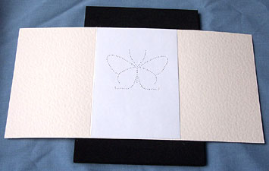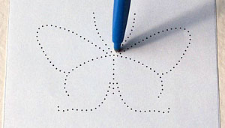
Проверяем качество выполненного прокалывания. С изнаночной стороны закрепляем нити скотчем.
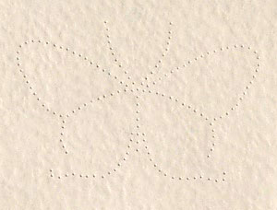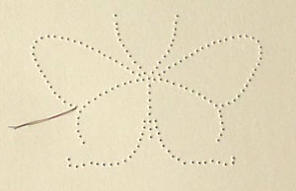
Согласно схеме, представленной ниже, соединить точки нитью, заправленной в иголку. Проверить правильность выполненной работы.
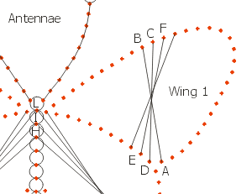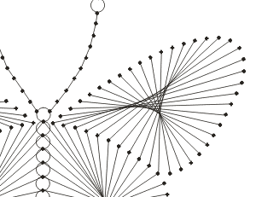
С изнаночной стороны работа выглядит следующим образом. Не забудьте закрепить концы нитей с помощью скотча. Аналогичным образом выполняем вышивку остальных элементов рисунка.

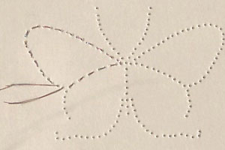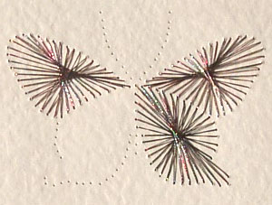
Открытка с изображением бабочки.
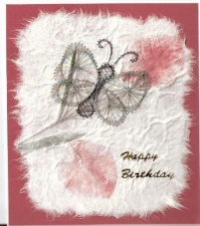
Критерии оценки. Работа оценивается по 3 - бальной шкале.
3 балла – работа выполнена отлично.
2 балла – в работе есть небольшие ошибки.
1 балл – в работе допущены большие ошибки, выполнена она крайне неаккуратно.

Тема 46 «Объемная аппликация»
Приложение № 46
Цель: Определение уровня овладения знаниями, умениями и навыками по теме «Объемная аппликация».
Половину листа цветного картона сложим пополам. Положим лист сгибом вниз и разделим линию сгиба на глаз на три части. Сделаем два надреза на треть ширины и согнем. Разогнем и вогнем бумагу внутрь.
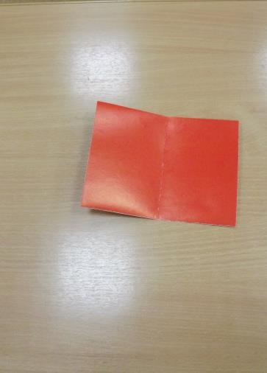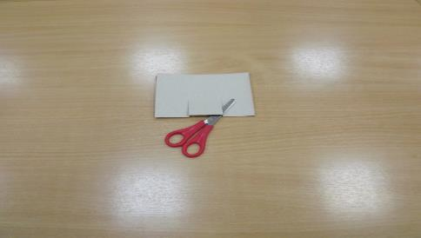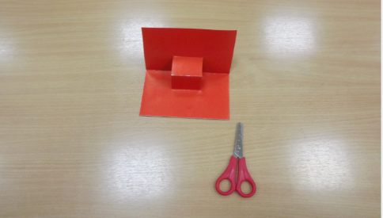
Вырежем из картона корзинку любой формы. Из цветной бумаги вырежем цветочки и листочки. Приклеим цветы на корзинку.
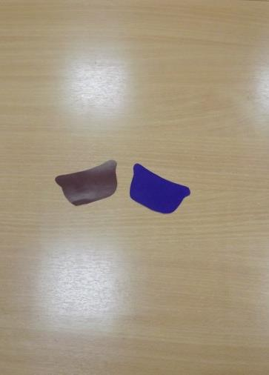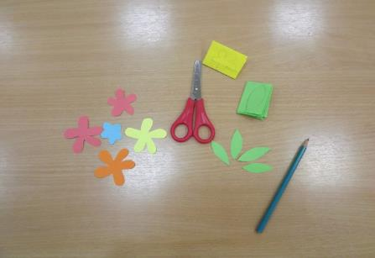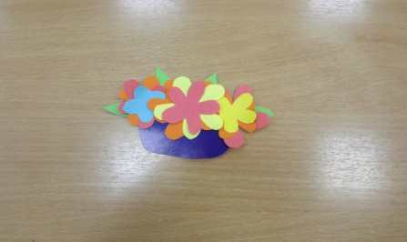
Теперь приклеим корзинку на открытку. «Восьмерку» оформим в технике «скрепка». Вырежем и оденем деталь на открытку. Рядом приклеим цветное «марта».
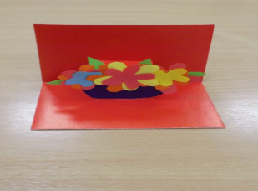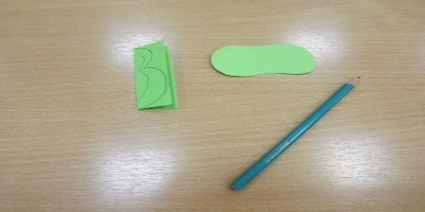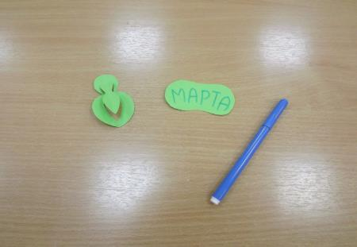

Критерии оценки. Работа оценивается по 3 - бальной шкале.
3 балла – работа выполнена отлично.
2 балла – в работе есть небольшие ошибки.
1 балл – в работе допущены большие ошибки, выполнена она крайне неаккуратно.

Тема 47 «Аппликация с использованием природного материала»
Приложение № 47
Цель: Определение уровня овладения знаниями, умениями и навыками по теме «Аппликация с использованием природного материала».
Берем одноразовую тарелку и аккуратно окрашиваем гуашевой краской. Лучше подобрать тон под цвет гороха, но можно и под другие цвета, подходящие черепахе. После нанесения краски тарелке надо дать просохнуть.
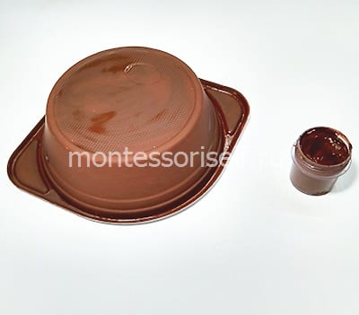
Когда тарелка полностью высохла, берем горох, чечевицу и клей момент и начинаем постепенно обклеивать. С помощью гороха делаем основное оформления будущего панциря, а с помощью чечевицы более темные пятна на нем.
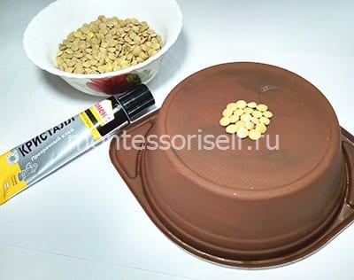
Начинать клеить лучше от центра тарелочки и равномерно перемещаться к краям, так рисунок будет аккуратнее. После оклеивания днища надо дать минут 15 подсохнуть и уже потом приступать к обклеиванию стенок тарелки. Обклеиваем тарелку целиком.
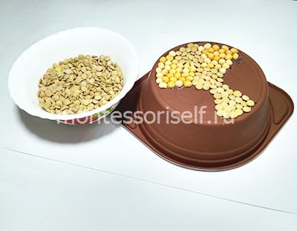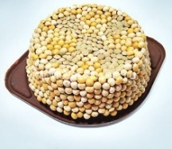
Из картона подходящего цвета вырезаем подложку для тарелки, которую надо будет приклеить снизу. Готовим шаблоны для головы, хвоста и лапок черепахи.
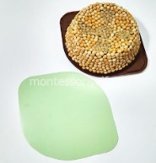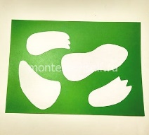
Вырезаем детали черепахи из зеленого картона, а также из белого и черного детали глаз. Смотрим чтобы лапки были симметричны относительно друг друга. Приклеиваем под тарелку днище, лапки, голову и хвост. На голову приклеиваем глазки.
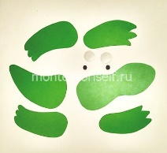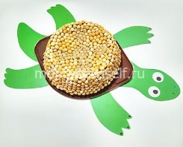
Критерии оценки. Работа оценивается по 3 - бальной шкале.
3 балла – работа выполнена отлично.
2 балла – в работе есть небольшие ошибки.
1 балл – в работе допущены большие ошибки, выполнена она крайне неаккуратно.

Тема 48 «Квиллинг»
Приложение № 48
Цель: Определение уровня овладения знаниями, умениями и навыками по теме «Квиллинг».
Из желтой бумаги вырезать полоски длиной 5. Длинных полос нужно 3, коротких – 5-7, можно, наоборот, зависит от желания. Далее, нужно нарезать бахрому. Для этого взять полоску желтого цвета, с одного края канцелярскими зажимами закрепить полосу картона. Маникюрными ножницами мелко нарезать остальную часть бумаги, не прореза ее до конца. Картон в этом случае выступает в роли стопора.
На кончик зубочистки начать скручивать бахрому. Край зафиксировать клеем. Полоски длиной по 30 см нужно распушить, придавая им сходство с одуванчиком. Более короткие полосы распушать не надо, это бутоны.
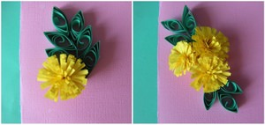
Из зеленой гофробумаги вырезать листики длиной 5 см, сложить по длине вдвое и немного их присборить, для этого удобно использовать линейку. Для насыщенной композиции будет достаточно 8-10 листьев. Далее, из той же зеленой бумаги вырезать полосы шириной 4 см, длиной 10-15 см. С одного края по ширине закрутить основу цветка, формируя чашелистик. Вставить проволоку, на нее накрутить остальную бумагу по длине, зафиксировать клеем. Проволока вставляется только в бутоны.
Формирование композиции. В центральную часть поместить большой цветок, обрамить его тремя листьями, с одной стороны, четырьмя с другой. Сверху расположить три бутона, концы стеблей спрятать под большим цветком. Остальные элементы расположить аналогично связывая в единое целое.
Критерии оценки. Работа оценивается по 3 - бальной шкале.
3 балла – работа выполнена отлично.
2 балла – в работе есть небольшие ошибки.
1 балл – в работе допущены большие ошибки, выполнена она крайне неаккуратно.

Тема 49 «Аппликация с использованием ваты»
Приложение № 49
Цель: Определение уровня овладения знаниями, умениями и навыками по теме «Аппликация с использованием ваты».
Скатайте шарики. Нарежьте проволоку на небольшие части. Нанизывайте элементы на каркасы, сделанные на втором этапе. Обмакните каждый шарик в желтую пудру. Соединяйте каркас по типу веточки, обматывая проволоку зеленой пластичной массой, раскатанной в виде полоски, или оберточной бумагой.
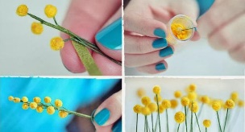
Критерии оценки. Работа оценивается по 3 - бальной шкале.
3 балла – работа выполнена отлично.
2 балла – в работе есть небольшие ошибки.
1 балл – в работе допущены большие ошибки, выполнена она крайне неаккуратно.

Тема 50 «Работа с пластилином»
Приложение № 50
Цель: Определение уровня овладения знаниями, умениями и навыками по теме «Работа с пластилином».
На картоне карандашом рисуем контур бабочки и некоторые
линии-прожилки внутри крыльев. Пластилин чёрного цвета тонким слоем размазываем по созданному рисунку. По контуру бабочки выкладываем полоску, валик из чёрного пластилина. Такие же полоски-валики кладем по линиям, которые были нарисованы внутри крыльев (прожилкам).
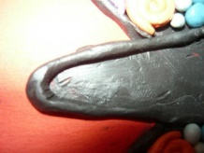
Заполнение крыльев декоративными элементами: завитушки, цветы, шарики, змейки, полоски с ямками.
Все детали укладываются плотно друг к другу, так чтобы основы не было видно. Как их расположить, дело вашей фантазии. Главное не забывать, что бабочка – объект симметричный, поэтому элементы декора справа должны совпадать по цвету, форме и расположению с элементами левой части фигуры.
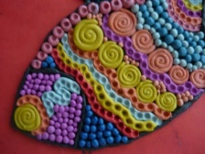
Завитушка
Скатать из пластилина шарик. Далее из него раскатать бревнышко. Продолжаем пальцами раскатывать в тонкую полоску. Когда она станет достаточно длинной, начинаем создавать завиток. В зависимости от идеи степень его закрученности может быть разная.
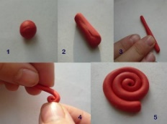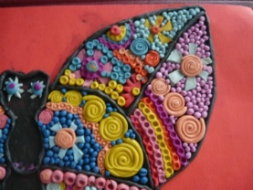
Цветы
Опять же скатывается шарик. На рабочей дощечке раздавливаем его в лепешку. Она должна быть круглой формы, тоненькой. Стеком вырезаем пластилин, как куски от пирога.
Чтобы не повредить цветок при переносе на место прикрепления, использовать стек – приподнять и перенести.
Чтобы создать сердцевину, скатываем шарик контрастного цвета, кладем его в центр.
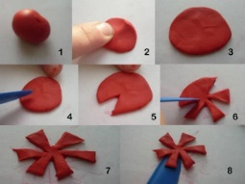
Еще один оригинальный элемент декора – полоска с углублениями создается так: начальная форма – шарик. Он раскатывается в полоску. Кисточкой с заостренным концом продавливаем ямки на небольшом расстоянии одна от другой. Углубления можно создавать не только кисточкой. Для этой цели подойдет и стержень от шариковой ручки. Если продавливать пластилин полым концом стержня, то форма выемки может получиться несколько отличной от углубления, сделанного кисточкой.
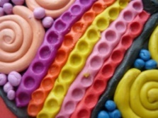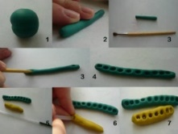
Когда основные элементы декора (завитушки, цветки, полоски, змейки) будут уложены, пустое пространство заполнить мелко скатанными цветными шариками. Где-то шарики совсем мелкие, где-то крупнее и с дополнительным украшением, например, углублением.
Набор пластилина может содержать всего 7-10 цветов. Расширить цветовую палитру легко: как смешивают краски для получения нового тона, также можно получить новый оттенок из пластилина – просто тщательно смять, смешать кусочки нужных цветов. Бабочка из пластина получится яркой и очень красивой!
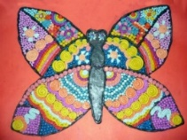
Критерии оценки. Работа оценивается по 3 - бальной шкале.
3 балла – работа выполнена отлично.
2 балла – в работе есть небольшие ошибки.
1 балл – в работе допущены большие ошибки, выполнена она крайне неаккуратно.

Тема 51 «Объемная аппликация с использованием ниток»
Приложение № 51
Цель: Определение уровня овладения знаниями, умениями и навыками по теме «Объемная аппликация с использованием ниток».
Разрежьте лист бумаги на полоски шириной примерно 1 см. Равномерно разложите их, чтобы лучи расходились в разные стороны, и склейте в центре.
Выполняем дно клетки. Вырежьте из цветной бумаги круг диаметром 12 см. Для нижнего бортика клетки возьмите полоски шириной около 3 см, нарежьте их края зигзагом и закрепите на основании.
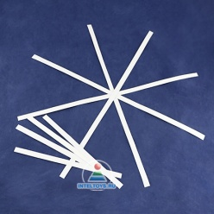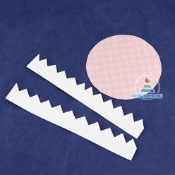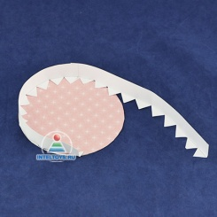
Чтобы птичке жилось уютно, задекорируйте дно шикарным цветком. Для этого приготовьте из цветной бумаги фигурные элементы – лепестки, листочки и тычинки.
Разложите их в свободном порядке, формируя цветок, и приклейте.
Установите «прутья» клетки. Приклейте концы конструкции, полученной в шаге 1, к внутренней стороне бортика. Вокруг пустите пару дополнительных полос, чтобы придать жесткости.
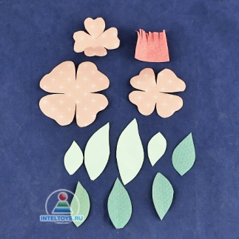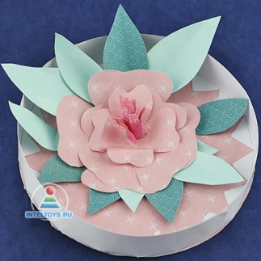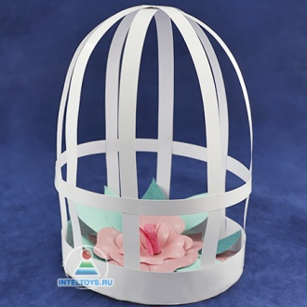
Сделайте заготовки для обитателей клетки. От руки нарисуйте и вырежьте силуэт птицы (чтобы она была плотнее, наклейте его на картон с двух сторон). Из бумаги контрастного цвета выполните крылья. Помимо пташки внутрь можно поселить бабочек самых разных форм и расцветок.
Фигурки закрепите на пересечении прутьев с помощью нитки и иголки. Закройте узелки бумажной петлей – за нее также можно подвешивать поделку.
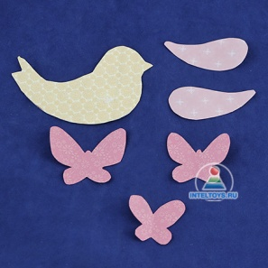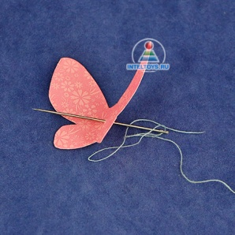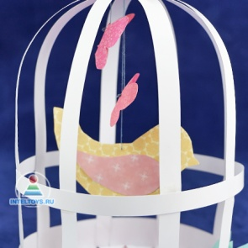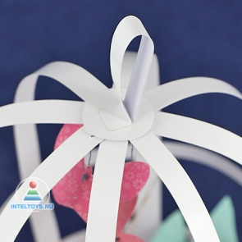
Финальный штрих – еще несколько декоративных элементов. Например, верхушку клетки можно украсить бабочкой, сидящей на цветке. Вырежьте соответствующие элементы и приклейте их. Тонкие полоски бумаги закрутите в спираль.
По нижнему краю пустите цветную ленту. Поделка готова!
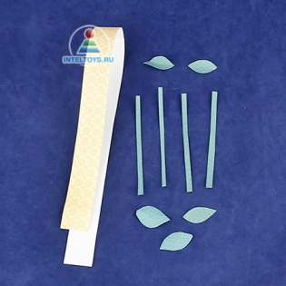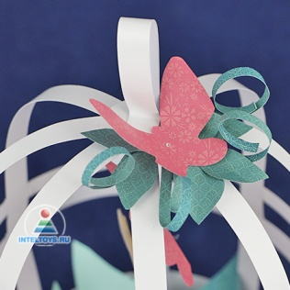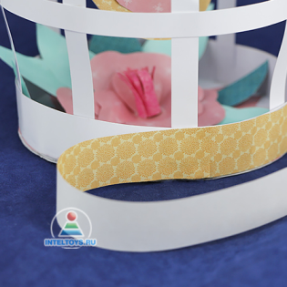
Критерии оценки. Работа оценивается по 3 - бальной шкале.
3 балла – работа выполнена отлично.
2 балла – в работе есть небольшие ошибки.
1 балл – в работе допущены большие ошибки, выполнена она крайне неаккуратно.

Тема 52 «Чудо – посуда. Лепка из пластилина»
Приложение № 52
Цель: Определение уровня овладения знаниями, умениями и навыками по теме «Чудо – посуда. Лепка из пластилина».
Основа чайника — обычный шарик. Чтобы сделать шарик, возьмите кусочек размягчённого пластилина и придайте ему пальцами шаровидную форму. Затем положите его в середину левой ладони и катайте по ней круговым движениями правой.
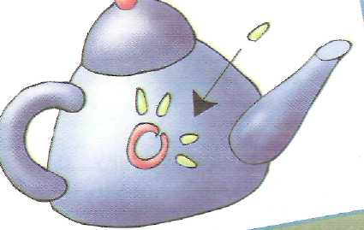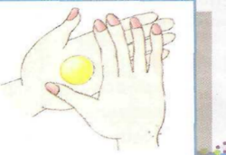
Его надо слегка приплюснуть на столе, чтобы он принял более устойчивую форму. Для того чтобы сделать носик, скатайте подходящую по размеру «морковку». Если, катая колбаску, на один конец нажимать сильнее, получится что-то вроде морковки. Такая фигура называется конусом. Конус, или морковку можно сделать, скатав обычную колбаску, а потом катая только один край.
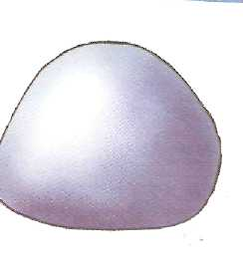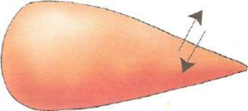
Её тонкий кончик срежьте ножом наискосок.
Ручка чайника. Колбаска – из неё можно сделать ручку чайника. Пальцами придайте размягчённому кусочку пластилина немного вытянутую форму и катайте его взад-вперёд между ладонями или по столу. Чем дольше катать, тем тоньше получится колбаска.
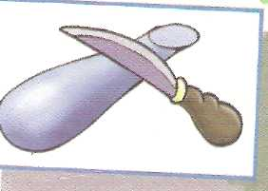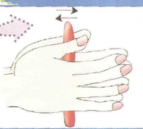
Носик и ручка чайника. Прилепи носик к чайнику. А с другой стороны, прилепи ручку из согнутой в кольцо колбаски. Чтобы ручка и носик держались крепко, прижми их к чайнику боковой частью карандаша.
Крышка чайника. Скатай шарик поменьше и аккуратно разрежь его ножом пополам. Это -заготовка крышки чайника.
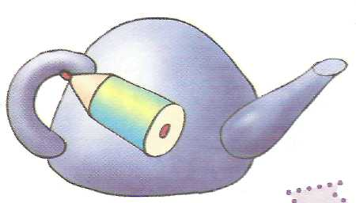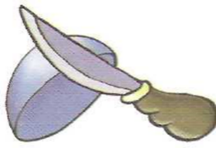
Накройте чайник крышкой. Поверх неё налепи маленький шарик. А теперь украсьте чайник аппликациями из маленьких кружочков и тоненьких колбасок.
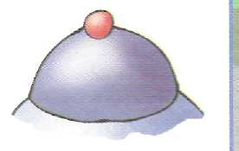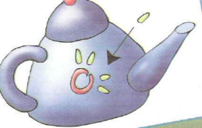
Чашка с блюдцем. Теперь надо изготовить
чашку с блюдцем. Сделайте лепешку для блюдца и шарик-
заготовку чашки. Указательным пальцем сделайте в шарике вмятину. А потом, постепенно вдавливая палец глубже, хорошенько промните края. Получилась круглая чашечка.
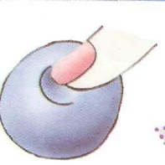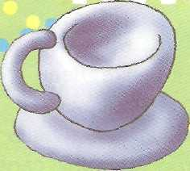
Прилепите к чашке ручку из тонкой колбаски-жгутика и поставьте ее на блюдце.
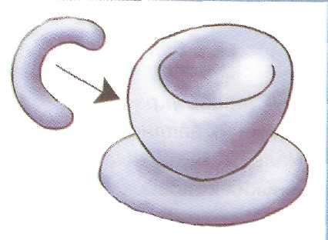
Критерии оценки. Работа оценивается по 3 - бальной шкале.
3 балла – работа выполнена отлично.
2 балла – в работе есть небольшие ошибки.
1 балл – в работе допущены большие ошибки, выполнена она крайне неаккуратно.

Тема 53 «Работа с бросовым материалом»
Приложение № 53
Цель: Определение уровня овладения знаниями, умениями и навыками по теме «Работа с бросовым материалом».
Для создания петуха из яичных лотков нам понадобятся картонные коробки с большим конусом-разделителем яиц внутри.
Вырезаем 2 конуса так, как показано на фото, разрежьте одну из сторон у каждого и склеиваем швы вместе, создав таким образом, один большой конус с 4 лепестками. Это - основа всего петуха.
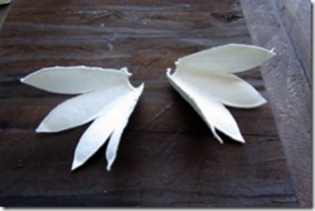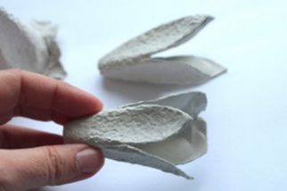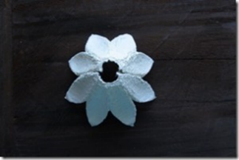
Для головы с шеей нужно соорудить 5 рядов конусов, которые будут расширяться, увеличиваясь в размерах.
Описание расширения размеров для шеи:
Первый ряд соединяем 2 конуса из 8 лепестков, dторой ряд + 5 лепестков, третий ряд – 8, четвертый – 10, пятый – 12, шестой ряд оперения (конусы из 8 лепестков) выкладываем только с внешней стороны (где клюв).
Вырезаем гребешок от боковой стороны лотка
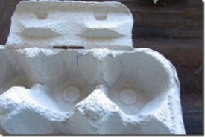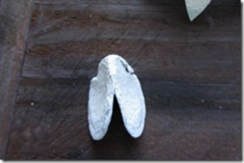
Клюв вырезаем из крышки яичного лотка. Он состоит из двух частей для того, чтобы петушок мог «кукарекать».
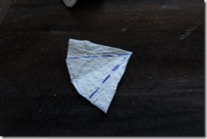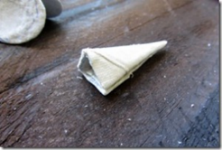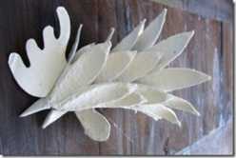
Перья для крыльев тоже заготовим конусы и разрежем их. Будем приклеивать их на картон горячим клеем. Длина крыла 15 см.
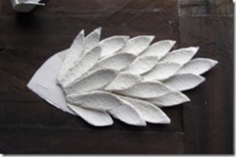
Теперь будем делать заготовки для хвоста. Вырежем их часть прямым и часть в форме дуг из крышки яичного лотка.
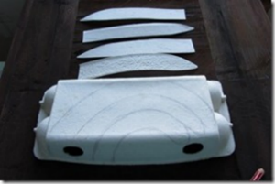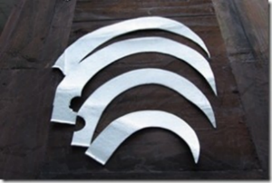
Приступаем к окраске. Здесь очень важно подобрать цвет красок. Начиная с жемчужно - белой на голове, переходим к грязно-желтой окраске в начале шеи и затем уже на ярко - желтую на остатке шеи. Важно сделать плавный переход, так сказать градиентную окраску.
Для крыльев тоже делаем переход с от грязно-сине-золотых до ярко - синего. Акцент делаем на кончиках пера. То же самое с хвостовыми перьями.
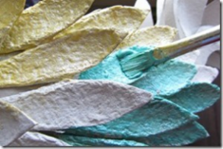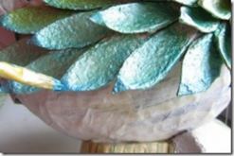
Теперь нужно придать петуху устойчивости, подойдет отрезанная пластиковая бутылка с большим диаметром. Прикроем спереди бутылку ножками петуха, которые нужно сделать из 2 конусов с 3 лепестками, окрашенных в ярко желтый цвет.
Петух готов! Можно наполнить его, например, яйцами из киндера – сюрпризов.
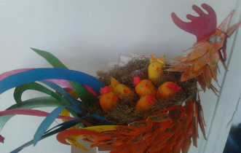
Критерии оценки. Работа оценивается по 3 - бальной шкале.
3 балла – работа выполнена отлично.
2 балла – в работе есть небольшие ошибки.
1 балл – в работе допущены большие ошибки, выполнена она крайне неаккуратно.

Тема 54 «Работа с материалами»
Приложение № 54
Цель: Определение уровня овладения знаниями, умениями и навыками по теме «Работа с материалами».
Используя пластилин голубого, синего, фиолетового и черного цвета создаем фон – космическое небо. Наносим длинными мазками сначала синий цвет, затем фиолетовый с черным.
Желательно выдерживать одно направление. Как вертикальное, так и горизонтальное или диагональное, оно поможет нам впоследствии создать интересную динамичную композицию, передать движение планет, ракет, летающих тарелок.
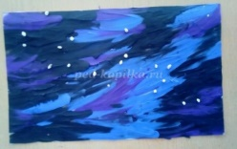
Колобок белого цвета прижимаем и слегка смазываем, создавая мерцающую звездочку.
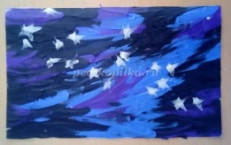
Пользуясь трафаретом или другими приспособлениями, обводим и вырезаем круги различного диаметра. Можно предварительно поиграть с планетами, составляя различные композиции, и оставить для работы нужное количество. Облепливаем их пластилином.
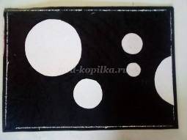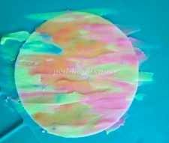
Приклеиваем планеты на фон. Таким же способом лепим ракету и летающую тарелку.
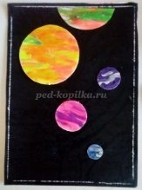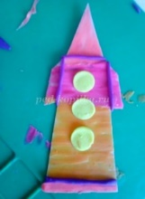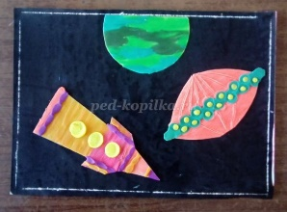
Критерии оценки. Работа оценивается по 3 - бальной шкале.
3 балла – работа выполнена отлично.
2 балла – в работе есть небольшие ошибки.
1 балл – в работе допущены большие ошибки, выполнена она крайне неаккуратно.

Тема 55 «Оригами»
Приложение № 55
Цель: Определение уровня овладения знаниями, умениями и навыками по теме «Оригами».
По шаблону вырезаем все детали зайца. Склеиваем мордочку, приклеиваем уши и глазки, рисуем носик. Тело зайца в дугообразной форме приклеиваем на основу из тонкого картона.
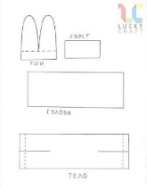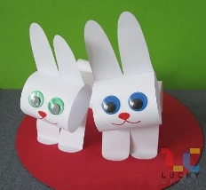
Травку делаем из толстой полоски зеленой бумаги. По краям отмечаем линию сгиба, а в середине рисуем по всей длине зигзагообразную линию. Разрезаем полоску на две части по нарисованному зигзагу. Приклеиваем травку по краям к основе.
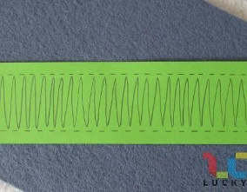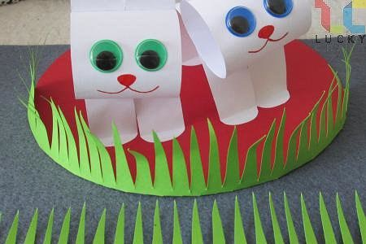
Пасхальную поделку из бумаги задекорируем разноцветными цветочками и яйцами, вставляя их между травинками. Детская поделка к празднику Пасхи готова.
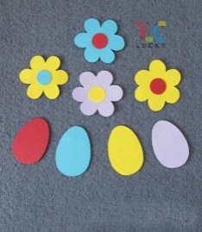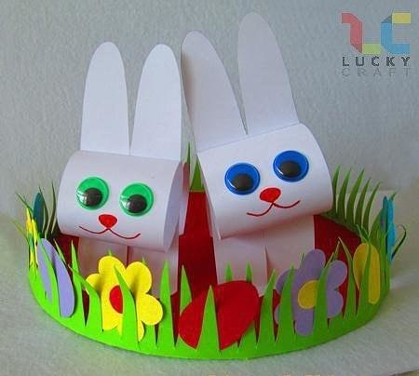
Критерии оценки. Работа оценивается по 3 - бальной шкале.
3 балла – работа выполнена отлично.
2 балла – в работе есть небольшие ошибки.
1 балл – в работе допущены большие ошибки, выполнена она крайне неаккуратно.
Тема 56 «Объемная открытка»
Приложение № 56
Цель: Определение уровня овладения знаниями, умениями и навыками по теме «Объемная открытка».
Делим пополам 4 листа цветной бумаги формата А4, нам пригодится 7 таких половинок. Сгибаем каждый лист по диагонали и отрезаем лишнее.
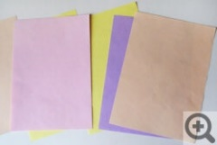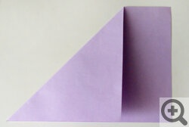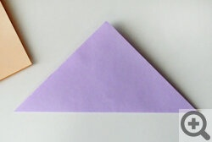
Переворачиваем треугольник так, чтобы тупой угол был наверху, а сгиб внизу. Сгибаем треугольник как показано на фото, снова переворачиваем тупым углом вверх и сгибаем треугольник второй раз. Рисуем капельку и вырезаем ее.
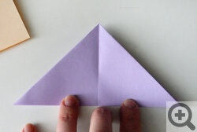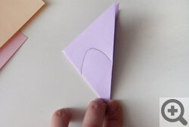
Повторяем все шаги еще 6 раз и получаем 7 капелек. Разворачиваем и получаем 7 заготовок для цветов. Отрезаем один лепесток, а заштрихованный карандашом лепесток мажем клеем и склеиваем цветок.
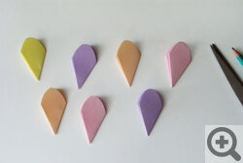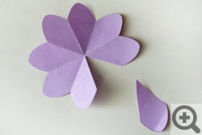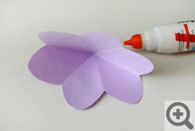
Повторяем все то же самое и получаем 7 склеенных цветочков. Начинаем сборку букета.
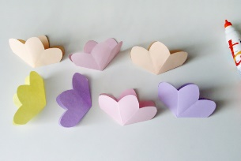
Намазываем клеем места, отмеченные карандашом, и собираем цветки, как показано на фотографиях. Откладываем, чтобы клей высох.
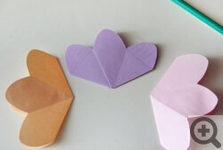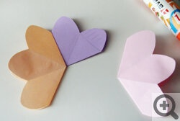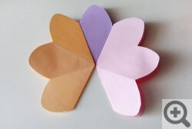
К среднему цветку (фиолетовый) приклеиваем два боковых (розовый и оранжевый).
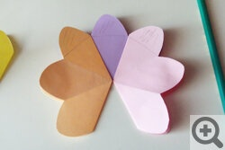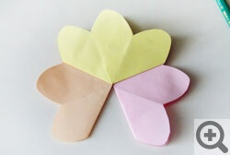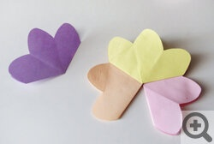
Сверху на эти три цветка приклеиваем центральный - бледно-желтый.
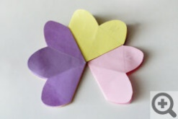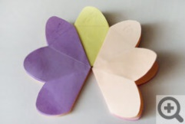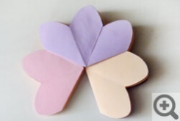
Симметрично дополняем оставшимися тремя цветками: сперва фиолетовый и персиковый по бокам и, в качестве завершения - светло-сиреневый по середине.
А теперь займемся самой открыткой! Акварельный лист бумаги складываем пополам. В отличие от большинства открыток здесь самое главное находится внутри открытки, поэтому вырезаем фон-подложку из цветной бумаги и наклеиваем его на разворот открытки.
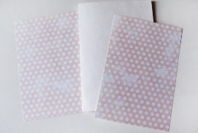
Капаем капельку клея на средний лепесток цветка и приклеиваем к открытке. Снова капаем немного клея на средний лепесток цветка, но уже с другой стороны и закрываем открытку. Даем клею высохнуть.
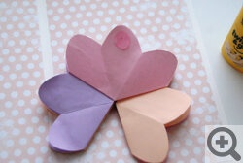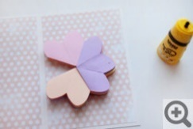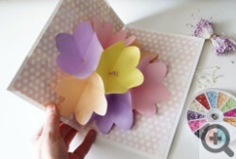
Обложку открытки украшаем на свое усмотрение, мы решили украсить полу жемчужинками, кругами и бабочками из бумаги для скрапбукинга и рисованными завитками.
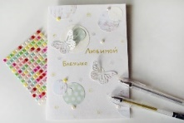
Сердцевинки цветов украшаем тычинками или маленькими полужемчужинками или бисеринками. Для этого в центр цветка капаем немного клея и приклеиваем бисеринку или маленькую полужемчужинку. Есть небольшая хитрость - xтобы ровно наклеить такие маленькие украшения можно использовать восковой или косметический карандаши, на их стержнях отлично удержатся бисеринка или полужемчужинка.
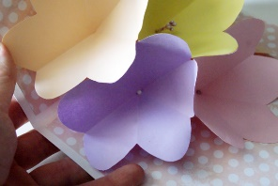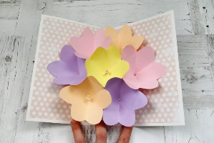
Критерии оценки. Работа оценивается по 3 - бальной шкале.
3 балла – работа выполнена отлично.
2 балла – в работе есть небольшие ошибки.
1 балл – в работе допущены большие ошибки, выполнена она крайне неаккуратно.

Тема 57 «Аппликация с ватой»
Приложение № 57
Цель: Определение уровня овладения знаниями, умениями и навыками по теме «Аппликация с ватой».
Сначала сделаем вербное дерево – ствол и веточки. Делать их мы будем из гофрированной бумаги.
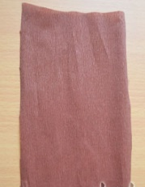
Небольшой отрезок (примерно 11см х 16см) гофробумаги коричневого цвета скручиваем в разные стороны – получаем ствол дерева.
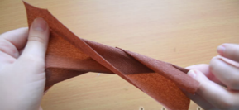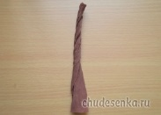
Веточки делаем таким же образом, только чуть потоньше ствола. И ствол, и веточки немного прижимаем, как бы спрессовываем руками, чтобы они лучше клеились на картон. Располагаем элементы композиции на картоне и приклеиваем их клеем ПВА.
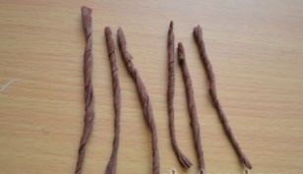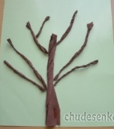
Делаем вербные цветочки или, как в народе их еще называют «котики». Из ватных дисков вырезаем небольшие овалы. Каждую овальную деталь разделяем на 2 части: менее пушистой частью овал будет приклеиваться на картон, а более пушистая часть должна быть сверху. Капаем клей вдоль веточек, где мы хотим приклеить цветочки и приклеиваем подготовленные ватные овалы.
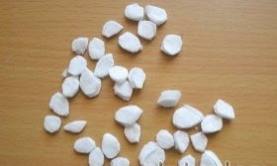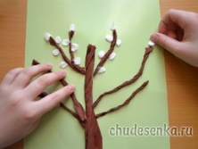
Критерии оценки. Работа оценивается по 3 - бальной шкале.
3 балла – работа выполнена отлично.
2 балла – в работе есть небольшие ошибки.
1 балл – в работе допущены большие ошибки, выполнена она крайне неаккуратно.

Тема 58 «Работа с ватой и тыквенными семечками»
Приложение № 58
Цель: Определение уровня овладения знаниями, умениями и навыками по теме «Работа с ватой и тыквенными семечками».
Рисуем или распечатываем на бумаге контур гуся. Рвём салфетку на мелкие части и делаем комочки. Эти комочки клеим на клюв и лапки гуся. Фломастером рисуем глазик. В область крыла приклеиваем тыквенные семечки. Наклеиваем кусочки ваты на контур гуся.
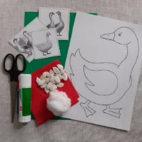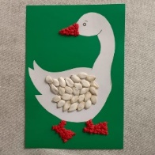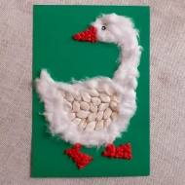
Критерии оценки. Работа оценивается по 3 - бальной шкале.
3 балла – работа выполнена отлично.
2 балла – в работе есть небольшие ошибки.
1 балл – в работе допущены большие ошибки, выполнена она крайне неаккуратно.

Тема 59 «Объемная аппликация»
Приложение № 59
Цель: Определение уровня овладения знаниями, умениями и навыками по теме «Объемная аппликация».
Для изготовления цветка нужно вырезать из красной либо розовой бумаги квадрат размером, например, 5х5 см. Нарисовать заготовку, как показано на рисунке, вырезать ее и приклеить на открытку. Обратите внимание, что между деталями нужно оставить небольшие промежутки.
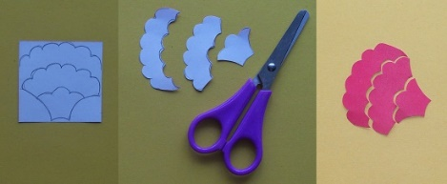
Листья и стебельки вырезаем из бумаги зеленого цвета и также клеем их на основу. Открытку можно украсить надписью «9 мая».
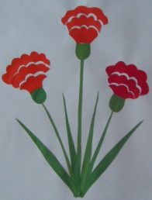
Для изготовления этой открытки нам понадобятся: цветной картон для основы, гофрированная красная, розовая или оранжевая бумага для цветков, зеленая цветная бумага, ножницы, клей, простой карандаш, красный фломастер, линейка, циркуль.
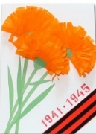
На красной, розовой либо оранжевой гофрированной бумаге рисуем по 3 круга разного диаметра – 10 см, 8 см и 6 см. Получаем 9 кружков. Каждый складываем, как показано на схеме. Получаем треугольник, на котором нарезаем бахрому.
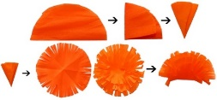
Затем на открытку приклеиваем цветки, нанося клей на их основание и к ним стебельки и листики.
Украшаем открытку ленточкой и праздничной надписью. Ленточку можно сделать, вырезав из оранжевой цветной бумаги, полоску, шириной 3 см, и наклеив на нее три тонкие черные полосочки, шириной 4–5 мм.
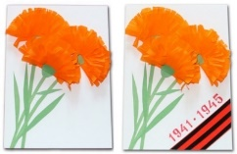
Критерии оценки. Работа оценивается по 3 - бальной шкале.
3 балла – работа выполнена отлично.
2 балла – в работе есть небольшие ошибки.
1 балл – в работе допущены большие ошибки, выполнена она крайне неаккуратно.

Тема 60 «Обрывная аппликация»
Приложение № 60
Цель: Определение уровня овладения знаниями, умениями и навыками по теме «Обрывная аппликация».
В обрывной аппликации все детали рисунка не вырезаются из цветной бумаги, а отрываются и приклеиваются в виде мозаики.
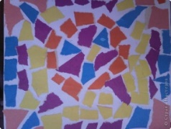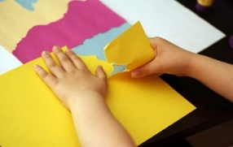
При обрывании пальцы должны располагаться впритык друг к другу, с двух сторон от нарисованной линии.
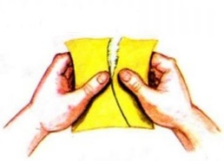
Фон (основа) для аппликации должен быть плотнее, чем бумага, из которой она будет выполняться. Либо плотный лист бумаги (например бумага для акварели, либо картон.)
На фон наносится рисунок, после чего дети из цветных кусочков в виде мозайки выкладывают рисунок, как бы закрашивая его.
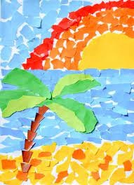
Критерии оценки. Работа оценивается по 3 - бальной шкале.
3 балла – работа выполнена отлично.
2 балла – в работе есть небольшие ошибки.
1 балл – в работе допущены большие ошибки, выполнена она крайне неаккуратно.

Тема 61 «Составление коллажа»
Приложение № 61
Цель: Определение уровня овладения знаниями, умениями и навыками по теме «Составление коллажа».
Из цветного картона вырезаем основу для панно. Основа — это деталь в форме корзины. Можно использовать картон любого цвета.
Из картона зеленого цвета вырезаем листики – одна деталь. Приклеиваем деталь к основе.
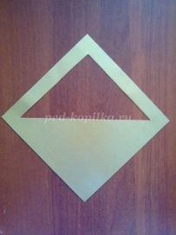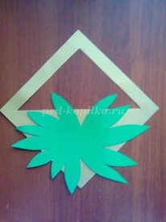
Из белой бумаги вырезаем бутоны цветов (подснежники), приклеиваем их. Из цветной бумаги вырезаем мелкие цветы, оформляем ими панно. Можно дополнительно оформить работу разными декоративными элементами: бусинками, природным материалом.
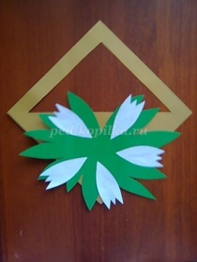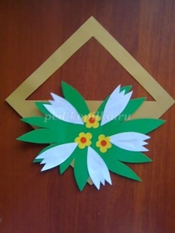
Критерии оценки. Работа оценивается по 3 - бальной шкале.
3 балла – работа выполнена отлично.
2 балла – в работе есть небольшие ошибки.
1 балл – в работе допущены большие ошибки, выполнена она крайне неаккуратно.

Тема 62 «Объемная аппликация»
Приложение № 62
Цель: Определение уровня овладения знаниями, умениями и навыками по теме «Объемная аппликация».
Из цветной бумаги вырезать элементы, показанные на картинке. Из полосок склеить кольца. К большому кольцу приклеить крылья, по 2 с каждой стороны.

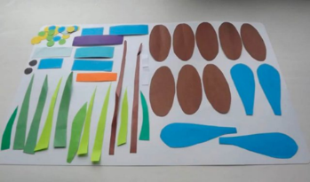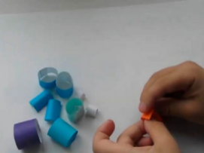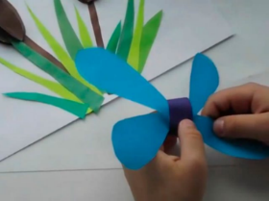
Из коричневых заготовок изготовить камыш. Для этого склеить по 3 детали боковыми сторонами, формируя объемную деталь. Одну сторону не заклеивать.
Из коричневых полос сделать стебли и поверх наклеить соцветия камыша. Для этого нужно смазать клеем свободные края заготовок.
Наклеить листья.
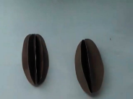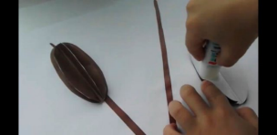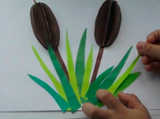
Собрать тело стрекозы из цветных колец. Приклеить глаза.
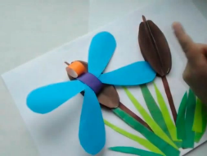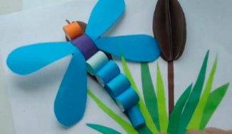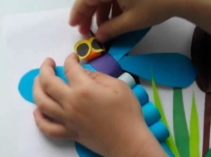
Критерии оценки. Работа оценивается по 3 - бальной шкале.
3 балла – работа выполнена отлично.
2 балла – в работе есть небольшие ошибки.
1 балл – в работе допущены большие ошибки, выполнена она крайне неаккуратно.

Тема 63 «Изучение Городецкой росписи»
Приложение № 63
Цель: Определение уровня овладения знаниями, умениями и навыками по теме «Изучение Городецкой росписи».
Переводим шаблоны на цветную бумагу: желтая – солонка; зеленая - листья; для розана: круг (диаметр 5,5 см) - розовая (голубая), розан - белая и красная (синяя), круг (диаметр 1,5 см) – белая, круг (диаметр 1см) – красная (синяя); для купавки: круг (диаметр 3,5 см) – голубая (розовая), круг (диаметр 1см) – синяя (красная), «оживка» - белая. Вырезаем желтую солонку.
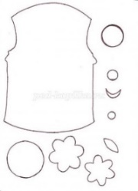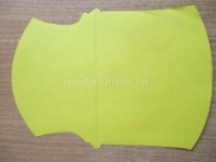
Вырезаем голубой круг диаметром 5,5 см для розана и розовый круг диаметром 3.5см для купавки, приклеиваем: голубой круг в нижней части солонки, а розовый в верхней части.
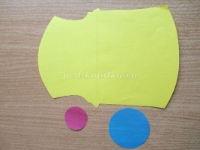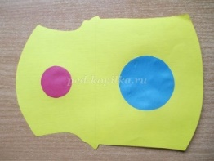
Вырезаем розаны белый и синий, и приклеиваем их в нижней части солонки на голубой круг: сначала белый розан, а потом синий.
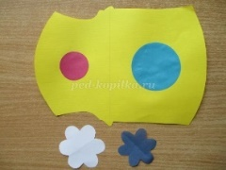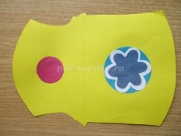
Вырезаем и приклеиваем на синий розан сначала белый кружок диаметром 1,5 см, а потом синий кружок диаметром 1см. Вырезаем красный кружок диаметром 1см и белую «оживку», приклеиваем в верхней части солонки на розовый круг. Складываем полоску зеленой бумаги гармошкой (2 шт.), обводим трафарет листочка, вырезаем.
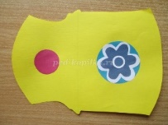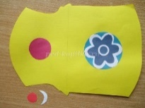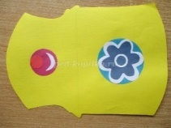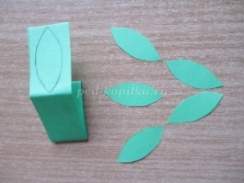
Приклеиваем зеленые листочки: в нижней части солонки - по три листочка справа и слева от розана (начинаем со среднего листочка), потом в верхней части солонки - справа и слева от купавки по два листочка. Обводим контур солонки маркером.
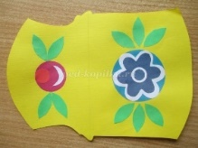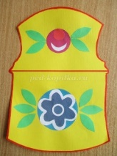
Критерии оценки. Работа оценивается по 3 - бальной шкале.
3 балла – работа выполнена отлично.
2 балла – в работе есть небольшие ошибки.
1 балл – в работе допущены большие ошибки, выполнена она крайне неаккуратно.

Тема 64 «Объемная аппликация»
Приложение № 64
Цель: Определение уровня овладения знаниями, умениями и навыками по теме «Объемная аппликация».
Подготовьте голубой фон из плотной бумаги для летней яркой картины. Вырежьте полосу зеленого цвета для имитации травы. По ширине полоса должна соответствовать фону. Верх сделайте волнистым.
Наклейте волнистую зеленую заготовку внизу. Вырежьте также длинные зеленые травинки.
Наклейте хаотично травинки на аппликацию. Тонкие прутики должны быть направлены в разные стороны. Создавать иллюзию густой травы, между ними должно просматриваться голубое небо.
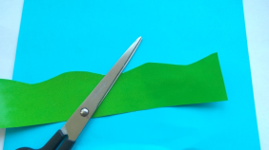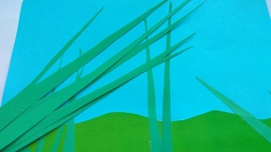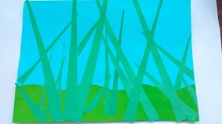
Для самих божьих коровок – героинь нашей аппликации – подготовьте по 2 круга. Этих насекомых можно сделать не только из красной, но и из желтой бумаги, такие букашки тоже часто встречаются. Сделайте круги одинакового размера.
Каждый круг предназначен для крыла. Согните эти детали пополам. Черным маркером начинайте рисовать точки. Вырежьте из черного картона центральные заготовки, напоминающие по форме матрешек. В данном случае это будут туловище и голова каждого жучка.
Наклейте согнутые полукруги с пятнышками на черные детали. Смоделируйте красивых насекомых. Раздвиньте крылья так, чтобы проглядывала спинка.
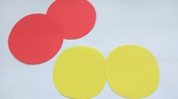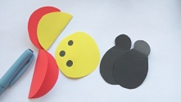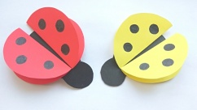
Наклейте букашек на траву. Добавьте красивые глазки. Яркая аппликация готова. Веселая, позитивная и необычная композиция получилась. По этому же сценарию вы можете сделать другие детские картины, на которых будут красоваться майские жуки, бабочки, светлячки и прочие животные. Экспериментируйте с ножницами и бумагой, у вас обязательно все получится.
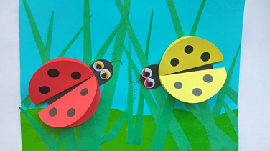
Критерии оценки. Работа оценивается по 3 - бальной шкале.
3 балла – работа выполнена отлично.
2 балла – в работе есть небольшие ошибки.
1 балл – в работе допущены большие ошибки, выполнена она крайне неаккуратно.

Тема 65 «Зачет по темам – итоговый тест «Народные ремесла»
Приложение № 65
Цель: выявление объёма, глубины и качества восприятия учебного материала.
1. Женская фигура – это символ:
А) плодородия б) воды в) солнца
2. Древо жизни в народном представление являлось символом:
А) растительных сил земли б) продолжением рода в) входом в иной мир.
3. Какую часть дома человек связывал с землёй:
А) крыша б) клеть в) подклеть
4. Наличники украшают:
А) окно б) дверь в) крыльцо
5. Предмет или изобразительный знак, имеющий охранительное значение:
А) оберег б) образ в) орнамент
6. Какой цвет в орнаменте русской вышивки был главный:
А) синий б) зелёный в) красный
7. Какая часть одежды не является женской:
А) сарафан б) повязка в) порты
8. Чем расписывают филимоновские игрушки:
А) кистью б) заострённой палочкой в) куриным пёрышком
9. Что обозначают узоры на карпогольских игрушках:
А) древние символы б) растительные формы
10. Чем грунтуют дымковские игрушки перед росписью:
А) мукой б) белой краской в) мелом, разведённым на молоке
11. Какой краской расписывают гжельские изделия:
А) охрой б) кобальтом в) умброй
12. Основные цвета хохломской росписи:
А) красный б) синий в) черный
13. Какие цветы используют для Городецкой росписи:
А) ромашки б) купавки в) розаны
14. Краску, какого цвета применяют в мезенской росписи:
А) белую б) красную в) черную
15. Как называли весёлую весеннюю ярмарку, на которую свозили игрушки-свистульки:
А) Масленица б) Свистунья
16. Образ получеловека-полуконя, получивший распространение в карпогольской игрушке:
А) Полкан б) конюх в) пахарь
17. Украшение из кусочков различного материала (дерева, перламутра, полудрагоценных камней), врезанные в поверхность украшаемого предмета:
А) мозаика б) витраж в) инкрустация
18. Изделия, изготовленные из природных глин:
А) керамика б) стекло в) бронза
19. Техника росписи тканей, рисунок на которую наносится ручным способом с использованием специальных красок:
А) вышивка б) витраж в) батик
20. Произведение декоративного искусства, выполненное из цветного стекла или другого пропускающего свет материала:
А) коллаж б) витраж в) панно
Таблица ответов
- А; | 11.Б;
- А; | 12.А, В;
- Б; | 13.Б, В;
- А; | 14.Б;
- А; | 15.Б;
- В; | 16.А;
- В; | 17.А;
- В; | 18.А;
- А; | 19.В;
- В; | 20.Б.

Критерии оценки.
20–15 баллов – отличный результат.
14–10 баллов – хороший результат.
9 -0 баллов – удовлетворительный результат.

